RPDS. 01.02.01-IP.01-02-179/16
RPDS. 01.02.02-IP.01-02-180/16

Dolnośląska Instytucja Pośrednicząca

Instrukcja wypełniania

Wniosku o dofinansowanie realizacji projektu w ramach

Regionalnego Programu Operacyjnego Województwa Dolnośląskiego

2014-2020

Oś priorytetowa 1
Przedsiębiorstwa i innowacje
Działanie 1.2
Innowacyjne przedsiębiorstwa

Poddziałanie 1.2.1
Innowacyjne przedsiębiorstwa – konkurs horyzontalny
Poddziałanie 1.2.2
Innowacyjne przedsiębiorstwa – ZIT WrOF

Schemat 1.2.C.b
Usługi dla przedsiębiorstw – „Bon na innowację”

W celu prawidłowego wypełnienia wniosku o dofinansowanie realizacji projektu w aplikacji SNOW (zwanego dalej wnioskiem) niezbędna jest znajomość Regionalnego Programu Operacyjnego Województwa Dolnośląskiego na lata 2014 - 2020 (zwanego dalej RPO WD 2014-2020) zawierającego wykaz Osi Priorytetowych i Działań uzgodnionych z Komisją Europejską i stanowiących przedmiot interwencji funduszy strukturalnych, jak i Szczegółowego Opisu Osi Priorytetowych Regionalnego Programu Operacyjnego Województwa Dolnośląskiego (zwanego dalej SZOOP RPO WD 2014-2020) oraz dokumentacji konkursowej dla Działania 1.2.C.b RPO WD 2014-2020.

Projekty współfinansowane z Europejskiego Funduszu Rozwoju Regionalnego muszą być zgodne z celami zawartymi w Programie (RPO WD 2014-2020) i Szczegółowym Opisie Osi Priorytetowych (SZOOP RPO WD 2014-2020) oraz zgodne z regulacjami dotyczącymi funduszy strukturalnych.

Zgłaszane projekty poddane będą szczegółowej analizie i ocenie co do zgodności z „Kryteriami wyboru projektów w ramach Regionalnego Programu Operacyjnego dla Województwa Dolnośląskiego na lata 2014-2020” przyjętymi przez Komitet Monitorujący Regionalnego Programu Operacyjnego dla Województwa Dolnośląskiego na lata 2014-2020.

INFORMACJE OGÓLNE

Aby rozpocząć pracę w Generatorze Wniosków Aplikacyjnych SNOW należy wpisać w przeglądarce internetowej adres: https://snow-dip.dolnyslask.pl/ i utworzyć nowe konto. Po utworzeniu konta użytkownika kolejnym krokiem jest dodanie nowego projektu. Aby to zrobić należy wybrać zakładkę „Dodaj nowy projekt”. Następnie, po wybraniu właściwego Działania, można rozpocząć tworzenie wniosku o dofinansowanie.

Wniosek:

Wniosek wypełniany jest w języku polskim.

Wniosek o dofinansowanie będzie składany w wersji elektronicznej za pomocą Generator Wniosków Aplikacyjnych SNOW oraz jego wydruku w wersji papierowej.

Wszelkie inne formy elektronicznej lub papierowej wizualizacji treści wniosku nie stanowią wniosku o dofinansowanie i nie będą podlegać ocenie.

Wypełniony wniosek o dofinansowanie musi być wydrukowany, podpisany zgodnie z prawem do reprezentacji Wnioskodawcy i złożony do Dolnośląskiej Instytucji Pośredniczącej.

Wniosek o dofinansowanie powinien być przygotowany zgodnie z odpowiednim ogłoszeniem o naborze zamieszczonym na stronie internetowej Dolnośląskiej Instytucji Pośredniczącej.

Wnioski wypełniane odręcznie lub w języku innym niż polski nie będą rozpatrywane. Wszystkie załączniki muszą zostać przedstawione w języku polskim lub posiadać uwierzytelnione tłumaczenie.
Wersja elektroniczna wniosku musi być tożsama z wydrukiem. Oznacza to, iż suma kontrolna wniosku w wersji elektronicznej musi być identyczna z sumą kontrolną na każdej stronie wersji papierowej wniosku. Podgląd sumy kontrolnej jest dostępny z poziomu aplikacji. Należy pamiętać, że po zakończeniu pracy należy zapisać wniosek używając przycisku „zapisz”.

Aby wydrukować dokument należy wybrać zakładkę „Utwórz PDF>>”. Aplikacja automatycznie wygeneruje dokument tekstowy możliwy do druku.

Wpisywanie kwot:

Wszystkie kwoty wpisywane we wniosku muszą być podawane w PLN (w arkuszu „analiza finansowa” kwoty należy podawać w tys. PLN).
Wniosek o dofinansowanie powinien być przygotowany zgodnie z właściwym Ogłoszeniem o konkursie oraz Instrukcją wypełniania wniosku o dofinansowanie projektu oraz dokumentami zamieszczonymi na stronie internetowej www.dip.dolnyslask.pl (zwanej dalej: stronie internetowej DIP).

Niekwalifikowalne są wydatki poniesione na projekt realizowany poza granicami administracyjnymi województwa dolnośląskiego (poziom NUTS 2).
W przypadku przedsiębiorców (rozumianych zgodnie z ustawą o swobodzie działalności gospodarczej), niekwalifikowalne są wydatki poniesione przez wnioskodawców nie posiadających co najmniej zakładu lub oddziału w granicach administracyjnych województwa dolnośląskiego przynajmniej od momentu wypłaty pomocy do zakończenia okresu trwałości projektu.

ZAKRES WYPEŁNIANIA DANYCH

Wszystkie pola wniosku muszą zostać wypełnione odpowiednimi wartościami.
- Pola tekstowe („Uzasadnienie”, „opis” itd.) należy wypełnić opisem zgodnym z
merytorycznymi wymogami niniejszej instrukcji.
- Pola numeryczne należy wypełnić cyframi – pola cyfrowe są polami z dokładnością do dwóch miejsc po przecinku i wyposażone w separator.
- Pola wyboru (listy rozwijane, listy typu „Tak/Nie/Nie dotyczy” itd.) – należy dokonać wyboru zgodnie z merytorycznymi wymogami niniejszej instrukcji.

W przypadku braku określonych wartości oraz danych należy wpisać wartość „0” lub „nie dotyczy” w szczególności jeśli wymagane informację nie dotyczą sensu stricte Wnioskodawcy np. w zakresie „numer rejestru Wnioskodawcy” w przypadku jednostek samorządu terytorialnego.

Instrukcja zawiera jedynie opis podstawowych wymagań w zakresie treści merytorycznych wniosku. Jeżeli projekt zakłada wprowadzenie innowacyjnych, nietypowych rozwiązań bądź charakteryzuje się dużym stopniem złożoności, (np. zakup linii technologicznej przygotowanej na specjalnie zamówienie, zakup komponentów, które posłużą do skonstruowania nietypowego rozwiązania technologicznego zarówno we własnym zakresie jak i na zlecenie czy zakup indywidualnie zaprojektowanego oprogramowania itp.) minimum wskazane w instrukcji powinno zostać poszerzone o elementy uwzględniające specyfikę branży, zastosowanych rozwiązań technologicznych itp.

Uwaga!
Uzupełnienie wniosku o dofinansowanie projektu lub poprawienie w nim oczywistej omyłki w wyznaczonym terminie nie może prowadzić do jego istotnej modyfikacji. Wezwanie do poprawienia oczywistej omyłki lub uzupełnienia braku formalnego, o ile zostaną one stwierdzone, może nastąpić na każdym etapie oceny (zarówno oceny formalnej, jak i merytorycznej) o ile zostaną one stwierdzone.
W przypadku stwierdzenia we wniosku o dofinansowanie braków formalnych lub oczywistych omyłek DIP wzywa Wnioskodawcę do uzupełnienia wniosku lub poprawienia w nim oczywistej omyłki w terminie nie krótszym niż 7 dni od dnia otrzymania informacji.

Oczywista omyłka powinna być możliwa do poprawienia bez odwoływania się do innych dokumentów, a jej poprawa nie może prowadzić do istotnej modyfikacji wniosku o dofinansowanie projektu.

Przez „istotną modyfikację" należy w szczególności rozumieć modyfikację dotyczącą elementów treściowych wniosku, której skutkiem jest zmiana:
- podmiotowa (np. zmiana wnioskodawcy, podmiotu/podmiotów realizujących, partnerów) dopuszcza się wyłącznie zmiany wnikające wprost z przepisów prawa,
- przedmiotowa (np. zakres rzeczowy, skrócony opis projektu, kategorie kosztów, zmiany wartości projektu niewynikających z oczywistych omyłek i błędów rachunkowych),
- celów projektu,
- wskaźników monitoringowych, w tym ich wartości docelowych niewynikających z omyłki lub celów mających wpływ na kryteria wyboru projektów.

Zaciąganie załączników do Generatora:
Oryginały lub kopie potwierdzone za zgodność z oryginałem (zgodnie z wymogami konkursu) załączników, które Wnioskodawca chce dołączyć do wniosku o dofinansowanie należy zeskanować (jeśli dotyczy), a następnie poprzez opcję „dodaj załącznik” należy zaciągnąć załącznik do Generatora – jeden załącznik na raz. Zeskanowane załączniki mają mieć format PDF i obejmować wszystkie strony dokumentu.

Te same załączniki, które zostały zaciągnięte do Generatora należy dołączyć do wydrukowanej wersji wniosku w wersji papierowej (oryginały załączników lub kopie potwierdzone za zgodność z oryginałem).

UWAGA:
Po wypełnieniu każdego arkusza należy kliknąć „zapisz” w prawym dolnym rogu i przejść do wypełniania kolejnego.

Arkusz „Metryka”

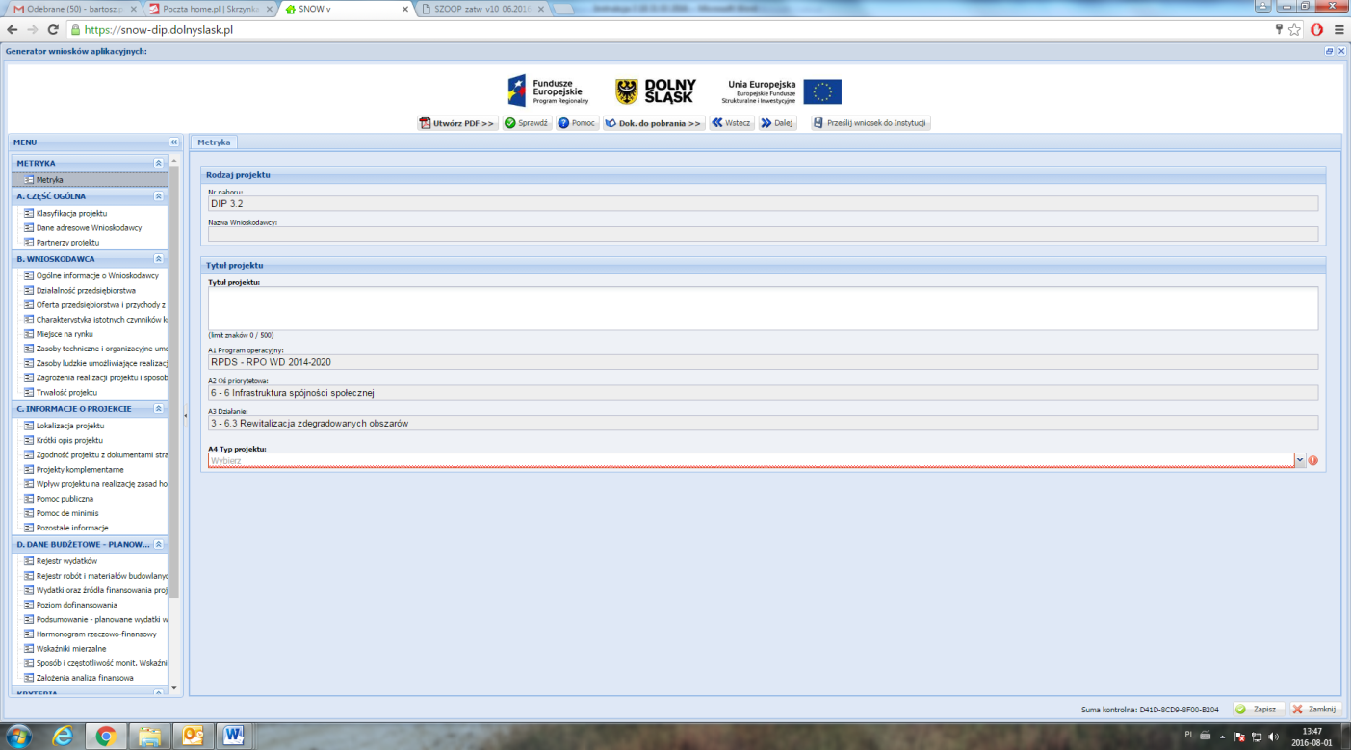

RODZAJ PROJEKTU

Numer naboru:

Pole wypełniane automatycznie.

Nazwa Wnioskodawcy:

Pole wypełniane automatycznie po wypełnieniu pola „Nazwa Wnioskodawcy” w sekcji A. Część ogólna – Dane adresowe Wnioskodawcy.

TYTUŁ PROJEKTU

Tytuł projektu:
Tytuł powinien wyróżniać projekt oraz Wnioskodawcę i być inny niż nazwa Osi Priorytetowej, Działań i Schematów występujących w Programie. Powinien on jednoznacznie obrazować zadanie, które zostanie zrealizowane w ramach projektu. Tytuł powinien być stosunkowo krótki. O ile to możliwe należy unikać stosowania znaków cudzysłowu na początku nazwy (utrudniają sortowanie list).

W tytule nie należy podawać nazw własnych maszyn i urządzeń ani ich parametrów. Należy również unikać odniesień do celów programu czy kryteriów programowych.

A1 Program operacyjny:

Pole wypełniane automatycznie.
A2 Oś priorytetowa:
Pole wypełniane automatycznie.
A3 Działanie:
Pole wypełniane automatycznie.

A4 Typ projektu:
Pole wypełniane automatycznie: 1.2.C.b Usługi dla przedsiębiorstw – „Bon na innowację”

Po wypełnieniu całej sekcji należy kliknąć „zapisz” w prawym dolnym rogu i przejść do kolejnej sekcji.

SEKCJA A. CZĘŚĆ OGÓLNA

KLASYFIKACJA PROJEKTU

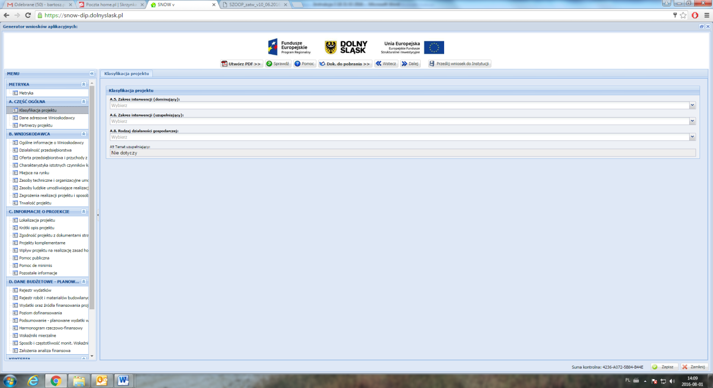

KLASYFIKACJA PROJEKTU

A5 Zakres interwencji (dominujący):
Z listy rozwijanej należy wybrać dominujący zakres interwencji:
064 Procesy badawcze i innowacyjne w MŚP (w tym systemy bonów, innowacje procesowe, projektowe, innowacje w obszarze usług i innowacje społeczne)

A6 Zakres interwencji (uzupełniający):
Z listy rozwijanej należy wybrać:
Nie dotyczy

A.8. Rodzaj działalności gospodarczej
Należy wybrać jeden dominujący typ działalności gospodarczej, której dotyczy projekt.

Kody wymiaru rodzajów działalności gospodarczej:

01– Rolnictwo i leśnictwo

02– Rybołówstwo i akwakultura

03– Produkcja artykułów spożywczych i napojów

04– Wytwarzanie tekstyliów i wyrobów włókienniczych

05– Produkcja sprzętu transportowego

06– Produkcja komputerów, wyrobów elektronicznych i optycznych

07– Pozostałe nieokreślone branże przemysłu wytwórczego

08– Budownictwo

09– Górnictwo i kopalnictwo (w tym wydobycie surowców energetycznych)

10– Energia elektryczna, paliwa gazowe, para wodna, gorąca woda i powietrze do układów klimatyzacyjnych

11– Dostawa wody, gospodarowanie ściekami i odpadami oraz działalność związana z rekultywacją
12– Transport i składowanie

13– Działania informacyjno-komunikacyjne, w tym telekomunikacja, usługi informacyjne, programowanie, doradztwo i działalność pokrewna

14– Handel hurtowy i detaliczny

15– Turystyka oraz działalność związana z zakwaterowaniem i usługami gastronomicznymi 16– Działalność finansowa i ubezpieczeniowa

17– Obsługa nieruchomości, wynajem i usługi związane z prowadzeniem działalności gospodarczej

18– Administracja publiczna

19– Edukacja

20– Opieka zdrowotna

21– Działalność w zakresie opieki społecznej, usługi komunalne, społeczne i indywidualne
22– Działalność związana ze środowiskiem naturalnym i zmianami klimatu

23– Sztuka, rozrywka, sektor kreatywny i rekreacja

24– Inne niewyszczególnione usługi

A9 Temat uzupełniający:
Pole wypełniane automatycznie: „nie dotyczy”.

DANE ADRESOWE WNIOSKODAWCY
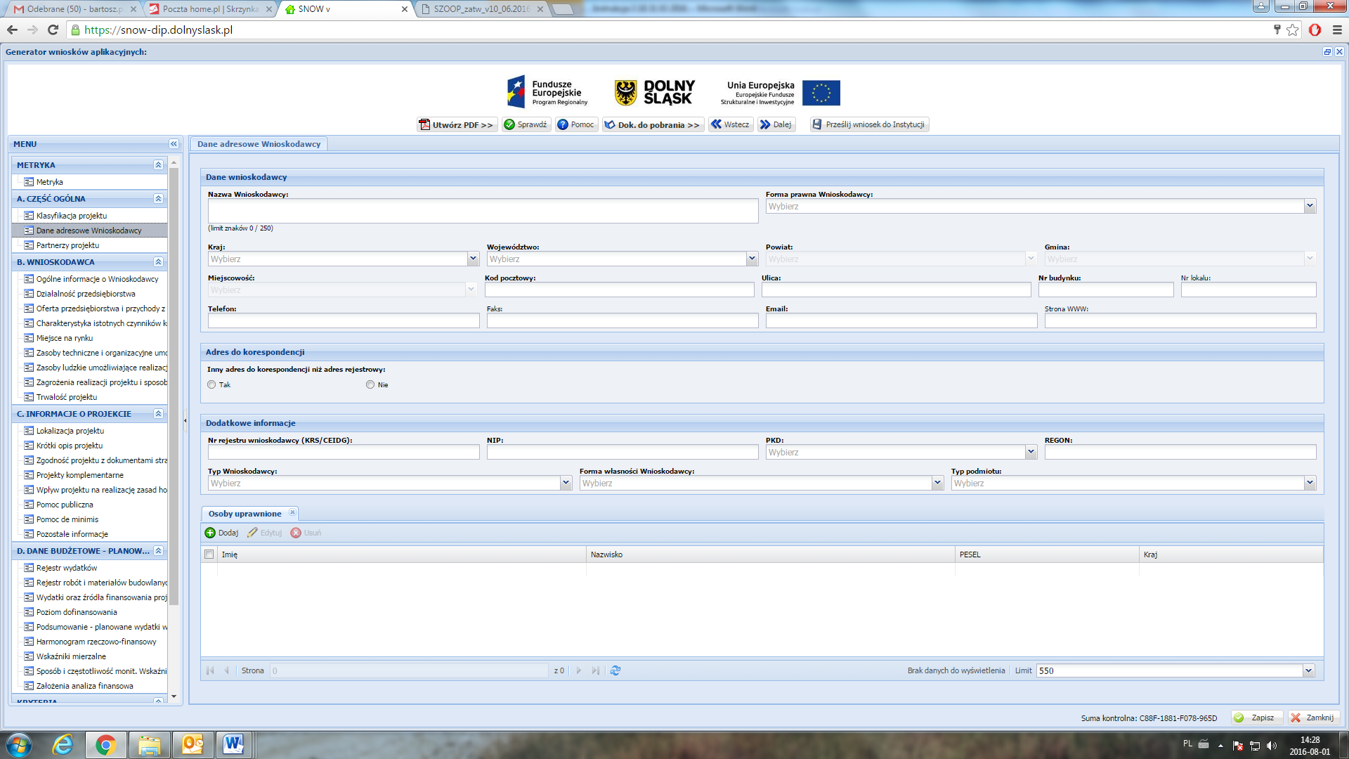

DANE WNIOSKODAWCY

Nazwa Wnioskodawcy:
Należy wpisać pełną nazwę Wnioskodawcy zgodną z dokumentami rejestrowymi (odpisem z Krajowego Rejestru Sądowego, wpisem do Centralnej Ewidencji i Informacji o Działalności Gospodarczej), statutem/umową spółki lub innym dokumentem będącym podstawą funkcjonowania podmiotu.
W przypadku spółki cywilnej należy wpisać nazwę spółki oraz imiona i nazwiska wszystkich wspólników.

Forma prawna Wnioskodawcy:
Z listy rozwijalnej należy wybrać odpowiednią formę prawną Wnioskodawcy (np. spółki jawne, stowarzyszenia). Wybrana forma musi być zgodna ze stanem faktycznym i mieć odzwierciedlenie w dokumentach rejestrowych lub innych dokumentach będących podstawą funkcjonowania podmiotu.

W przypadku spółki cywilnej do wniosku o dofinansowanie obligatoryjnie należy dołączyć kopię umowy spółki wraz z aneksami (jeśli dotyczy).

Adres rejestrowy Wnioskodawcy:
W punkcie adres rejestrowy Wnioskodawcy należy wpisać dane adresowe Wnioskodawcy, zgodnie z dokumentami rejestrowymi/innymi dokumentami będącymi podstawą funkcjonowania podmiotu. Do wypełnienia są następujące pola:
- Kraj
- Województwo
- Powiat
- Gmina
- Miejscowość
- Kod pocztowy
- Ulica
- Nr budynku
- Nr lokalu
- Telefon
- Fax
- E-mail
- Strona WWW

ADRES DO KORESPONDENCJI

Inny adres do korespondencji niż adres rejestrowy:
W przypadku, gdy adres korespondencyjny Wnioskodawcy jest inny niż adres rejestrowy należy zaznaczyć pole „Tak” i wypełnić dane analogicznie do poprzedniego punktu. Jeżeli adres jest taki sam należy wybierać „Nie”.

DODATKOWE INFORMACJE

Nr rejestru Wnioskodawcy (KRS/CEIDG/INNE):
Należy wpisać numer i nazwę rejestru w jakim figuruje Wnioskodawca bez myślników, spacji ani innych znaków pomiędzy cyframi. W przypadku, gdy Wnioskodawca nie figuruje w żadnym rejestrze należy wpisać „nie dotyczy”.

NIP:
Należy wpisać Numer Identyfikacji Podatkowej Wnioskodawcy w formacie 10 cyfrowym, bez myślników, spacji i innych znaków pomiędzy cyframi.

PKD:
Należy wybrać właściwy kod podstawowej działalności Wnioskodawcy według Polskiej Klasyfikacji Działalności (PKD) z dnia 24 grudnia 2007.
W przypadku przedsiębiorstw podany kod musi figurować w aktualnym dokumencie rejestrowym Wnioskodawcy w ramach prowadzonej przez niego działalności gospodarczej.

W przypadku, gdy Wnioskodawca nie oferuje żadnych towarów i usług na rynku (nie prowadzi żadnej działalności gospodarczej) nie wybiera kodu PKD.

Za podstawową działalność rozumie się przeważającą działalność gospodarczą określaną na podstawie procentowego udziału poszczególnych rodzajów działalności w ogólnej wartości przychodów ze sprzedaży w ostatnim roku obrotowym lub, jeśli jest niemożliwe zastosowanie tego miernika, na podstawie udziału pracujących, wykonujących poszczególne rodzaje działalności, w ogólnej liczbie pracujących. Aby działalność została uznana za przeważającą, powyższe wskaźniki muszą być wyższe niż analogiczne wskaźniki dla innych rodzajów działalności prowadzonej przez przedsiębiorcę.

REGON:
Należy wpisać numer REGON bez myślników, spacji ani innych znaków pomiędzy cyframi.

Typ Wnioskodawcy:
Należy wybrać jeden typ podmiotu składającego wniosek o dofinansowanie. Wybrany typ Wnioskodawcy musi być zgodny z typem podmiotów wskazanym w ogłoszeniu o konkursie i SZOOP RPO WD:

- Jednostki samorządu terytorialnego;
- Instytucje Otoczenia Biznesu (IOB), w tym organizacje pozarządowe.

W przypadku wystąpienia w projekcie grantowym pomocy publicznej (również pomocy de minimis) Wnioskodawcy traktowani są jak przedsiębiorcy zgodnie z definicją zawartą w art. 1 zał. nr 1 do rozporządzenia 651/2014:

Za przedsiębiorstwo (zgodnie z ww. definicją) - uważa się podmiot prowadzący działalność gospodarczą bez względu na jego formę prawną. Zalicza się tu w szczególności osoby prowadzące działalność na własny rachunek oraz firmy rodzinne zajmujące się rzemiosłem lub inną działalnością, a także spółki lub stowarzyszenia prowadzące regularną działalność gospodarczą.

Forma własności Wnioskodawcy:
Należy wybrać właściwą formę własności Wnioskodawcy. Forma własności jest określana na podstawie procentowego udziału własności:
- Skarbu Państwa,
- państwowych osób prawnych,
- jednostek samorządu terytorialnego,
- samorządowych osób prawnych,
- krajowych osób fizycznych,
- pozostałych krajowych jednostek prywatnych,
- osób zagranicznych
w ogólnej wartości kapitału.

Typ podmiotu (status Wnioskodawcy):
W tym punkcie Wnioskodawca zobowiązany jest określić, w oparciu o Załącznik I do Rozporządzenia Komisji (UE) nr 651/2014 z dnia 17 czerwca 2014 r. uznającego niektóre rodzaje pomocy za zgodne z rynkiem wewnętrznym w zastosowaniu art. 107 i 108 Traktatu, jakim jest przedsiębiorcą.
W celu określenia wielkości przedsiębiorcy (mikro, mały, średni, duży) należy stosować zapisy zawarte w załączniku I rozporządzenia Komisji (UE) nr 651/2014 z dnia 17 czerwca 2014 r. uznającego niektóre rodzaje pomocy za zgodne z rynkiem wewnętrznym w zastosowaniu art. 107 i 108 Traktatu, który określa, że:
- w kategorii MŚP przedsiębiorcę średniego definiuje się jako przedsiębiorcę zatrudniającego mniej niż 250 pracowników i którego roczny obrót nie przekracza 50 milionów EUR lub roczna suma bilansowa nie przekracza 43 milionów EUR;
- w kategorii MŚP przedsiębiorcę małego definiuje się jako przedsiębiorcę zatrudniającego mniej niż 50 pracowników i którego roczny obrót lub roczna suma bilansowa nie przekracza 10 milionów EUR;
- w kategorii MŚP mikroprzedsiębiorcę definiuje się jako przedsiębiorcę zatrudniającego mniej niż 10 pracowników i którego roczny obrót lub roczna suma bilansowa nie przekracza 2 milionów EUR.
Przedsiębiorca niespełniający powyższych kryteriów traktowany jest jako „inny niż MSP” tj. duży przedsiębiorca (przedsiębiorca nie należący do sektora MŚP).

OSOBY UPRAWNIONE

Należy kliknąć przycisk „dodaj”, a następnie w odpowiednich polach wpisać imię, nazwisko, pesel oraz kraj z którego pochodzi, osoba wyznaczona do kontaktów roboczych (jest to niezbędne m.in. w przypadku konieczności dokonania uzupełnień w trakcie oceny formalnej lub złożenia wyjaśnień w trakcie oceny merytorycznej), z którą w razie potrzeby kontaktować się będzie DIP. Powinna być to osoba dysponująca pełną wiedzą na temat projektu, zarówno w kwestiach związanych z samym wnioskiem o dofinansowanie, jak i późniejszą realizacją projektu. Dane muszą być zgodne z danymi zawartymi w pkt. „Dane osoby do kontaktów roboczych w sprawach projektu”, generowanym tylko w formie papierowej.
Istnieje możliwość wskazania kilku osób uprawnionych.

PARTNERZY PROJEKTU

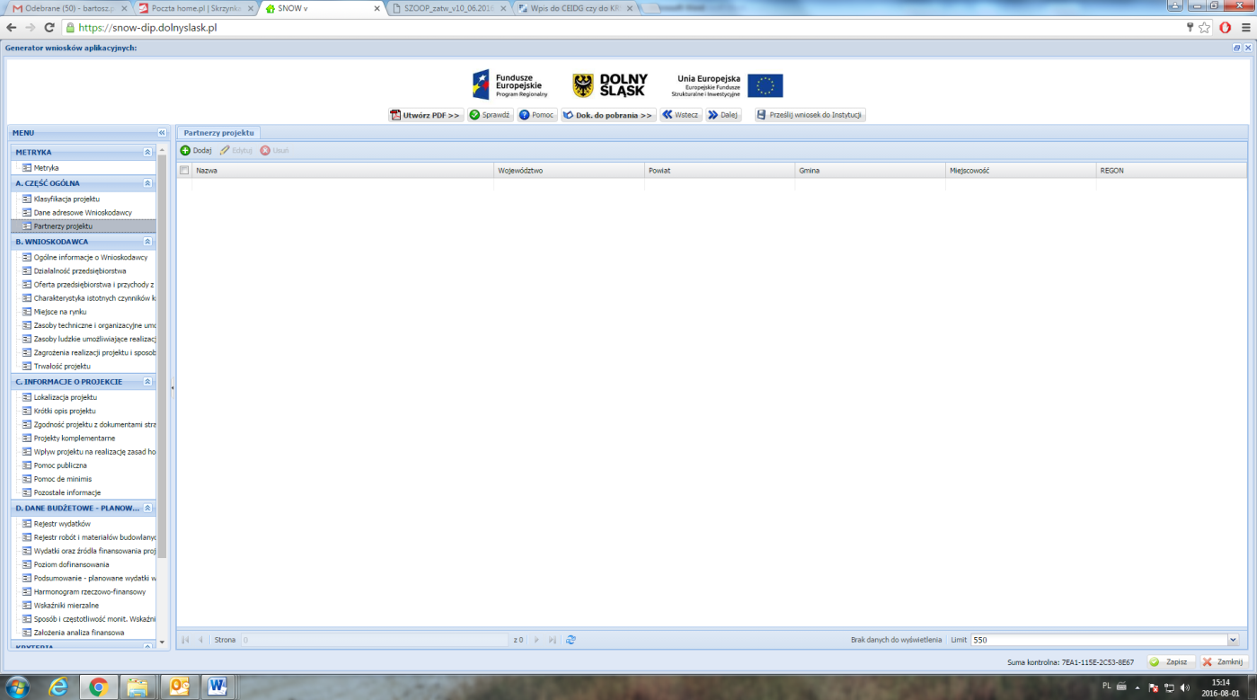

DANE PARTNERA
Jeżeli w projekcie występuje partnerstwo wówczas należy nacisnąć przycisk „dodaj” a następnie należy wypełnić między innymi nazwę partnera, jego formę własności, dane rejestrowe, teleadresowe, możliwość odzyskania VAT przez partnera, czy partnerstwo jest partnerstwem publiczno - prywatnym.
Typ partnera musi być zgodny z typem Wnioskodawcy określonym w ogłoszeniu o konkursie.

Uwaga:
W przypadku realizacji projektu w formie partnerstwa do wniosku o dofinansowanie obligatoryjnie należy dołączyć umowę partnerstwa.

- Partner musi być uprawniony do ubiegania się o wsparcie tj. musi być zgodny z katalogiem typu Grantodawców określonym w regulaminie,
- W stosunku do partnera stosuje się takie same zasady jak w stosunku do lidera (np. w zakresie wyłączenia podmiotu z możliwości ubiegania się o dofinansowanie, okresu realizacji projektu grantowego, złożenia określonych dokumentów niezbędnych do podpisania umowy),
- Wybór partnera oraz obowiązki związane z utworzeniem partnerstwa (m.in. zasady wyboru partnera, zakres porozumienia lub umowy o partnerskiej) muszą być realizowane na podstawie art. 33 ustawy wdrożeniowej. W przypadku Grantodawcy o którym mowa w art. 3 ust. 1 ustawy z dnia 29 stycznia 2004 r. – Prawo zamówień publicznych zasady wyboru partnerów spoza sektora finansów publicznych muszą być realizowane zgodnie z art. 33 ust. 2 i 3 ustawy wdrożeniowej. Zakres porozumienia lub umowy partnerskiej powinien zawierać co najmniej elementy wskazane w art. 33 ust. 5 ustawy wdrożeniowej,
- partner rozumiany jest jako podmiot wnoszący do projektu zasoby ludzkie, organizacyjne, techniczne lub finansowe, realizujący wspólnie projekt, na warunkach określonych w porozumieniu lub umowie partnerskiej,
- projekt partnerski powinien być realizowany wspólnie od momentu jego rozpoczęcia (np. przygotowanie dokumentacji aplikacyjnej) do momentu zakończenia (np. złożenie wniosku o płatność końcową).
- Wszyscy partnerzy zobowiązani są do przestrzegania zasad poddawania się kontroli oraz postanowień zawartych w umowie o dofinansowanie na takich samych zasadach jak Partner wiodący.

UDZIAŁ W PROJEKCIE INNYCH PODMIOTÓW

UDZIAŁ W PROJEKCIE INNYCH PODMIOTÓW
Jeżeli w realizacji projektu bierze udział inny podmiot należy nacisnąć przycisk „dodaj” a następnie należy wypełnić między innymi dane rejestrowe, teleadresowe, możliwość odzyskania VAT przez podmiot.
Udział w realizacji projektu innych podmiotów oznacza faktyczną realizację projektu w imieniu Wnioskodawcy. Nie dotyczy partnerstwa oraz instytucji biorących udział w finansowaniu projektu (np. funduszy krajowych), ani podmiotów zarządzających efektem realizacji projektu.

UWAGA:
Podmiotem realizującym projekt może być tylko jednostka organizacyjna Wnioskodawcy i/lub Partnera, nieposiadająca osobowości prawnej, której na podstawie pełnomocnictwa, upoważnienia lub innego równoważnego dokumentu powierzono realizację projektu.

SEKCJA B. WNIOSKODAWCA

OGÓLNE INFORMACJE O WNIOSKODAWCY
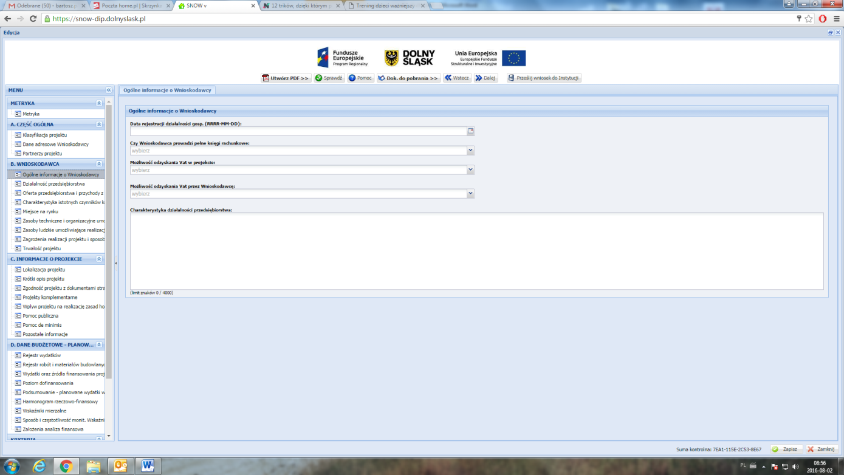

Data rejestracji działalności gospodarczej:
W polu należy wybrać datę rejestracji działalności gospodarczej/datę powstania podmiotu/powołania podmiotu itp.

UWAGA
Dane muszą być zgodne z dokumentem rejestrowym Wnioskodawcy, statutem/umową spółki/ innym dokumentem będącym podstawą funkcjonowania podmiotu.

Czy Wnioskodawca prowadzi pełne księgi rachunkowe:
W polu Wnioskodawca zaznacza, czy prowadzi/nie prowadzi pełnych ksiąg rachunkowych.

W przypadku prowadzenia pełnych ksiąg rachunkowych, Wnioskodawca jest zobowiązany dołączyć załącznik przeznaczony dla pełnej księgowości (wzór stanowi załącznik dostępny w sekcji D. DANE BUDŻETOWE – PLANOWANIE – ZAŁOŻENIA ANALIZA FINANSOWA")

Dla Wnioskodawców którzy nie prowadzą pełnych ksiąg rachunkowych należy wypełnić załącznik przeznaczony dla uproszczonej księgowości (wzór stanowi załącznik dostępny w sekcji D. DANE BUDŻETOWE – PLANOWANIE – ZAŁOŻENIA ANALIZA FINANSOWA")

Możliwość odzyskania VAT w projekcie:
Wnioskodawca poprzez wybór odpowiedniej opcji: „Tak”, „Nie”, „Częściowo” określa czy ma możliwość odzyskania podatku VAT w ramach projektu.

W opisie należy wyjaśnić, wskazując również podstawę prawną, dlaczego Wnioskodawca posiada możliwość odzyskania/ częściowego odzyskania podatku VAT lub brak jego odzyskania.

Możliwość odzyskania VAT przez Wnioskodawcę:
Wnioskodawca poprzez wybór odpowiedniej opcji: „Tak”, „Nie”, „Częściowo” określa czy jego forma prawna daje mu możliwość odzyskania podatku VAT.

Charakterystyka działalności Wnioskodawcy:
W punkcie tym należy opisać historię przedsiębiorstwa/podmiotu, główny przedmiot jego działalności, rodzaj wytwarzanych produktów/towarów/usług itp. (jeśli dotyczy). Należy opisać również przekształcenia podmiotu oraz zmiany w zakresie przedmiotu prowadzonej działalności gospodarczej, jakie miały miejsce w przedsiębiorstwie w ostatnich 5 latach.

W przypadku partnerstwa i/lub powiązania Wnioskodawcy z innymi podmiotami gospodarczymi w opisie należy wskazać rodzaj prowadzonej przez ww. podmioty działalności gospodarczej (jeśli dotyczy).

DZIAŁALNOŚĆ WNIOSKODAWCY
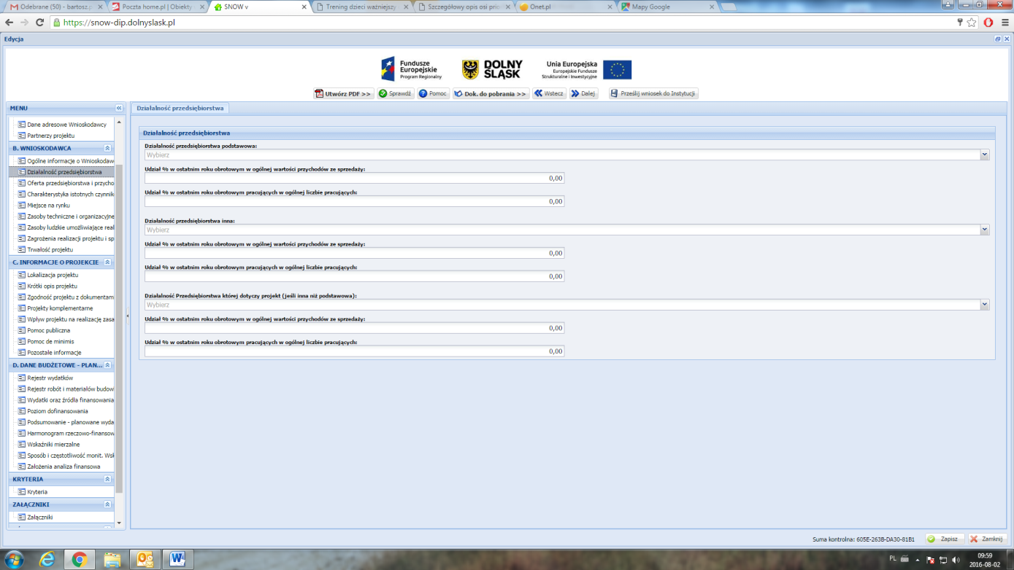

Z rozwijanej listy należy wybrać numer kodu Polskiej Klasyfikacji Działalności (PKD) podstawowej oraz innej działalności Wnioskodawcy. Podane kody muszą figurować w aktualnym dokumencie rejestrowym Wnioskodawcy w ramach prowadzonej przez niego działalności gospodarczej (jeśli dotyczy).

Za podstawową działalność rozumie się przeważającądziałalność gospodarczą określaną na podstawie procentowego udziału poszczególnych rodzajów działalności w ogólnej wartości przychodów ze sprzedaży w ostatnim roku obrotowym lub, jeśli jest niemożliwe zastosowanie tego miernika, na podstawie udziału pracujących, wykonujących poszczególne rodzaje działalności, w ogólnej liczbie pracujących. Aby działalność została uznana za przeważającą, powyższe wskaźniki muszą być wyższe niż analogiczne wskaźniki dla innych rodzajów działalności prowadzonej przez przedsiębiorcę.

W części „Działalność, której dotyczy projekt (jeśli inna niż podstawowa)” należy wpisać numer PKD działalności, której dotyczy projekt, jeśli jest inna niż podstawowa działalność Wnioskodawcy, w innym wypadku należy wybrać „Nie dotyczy”.

Ponadto należy wpisać odpowiednio:
- jeżeli Wnioskodawca prowadzi działalność gospodarczą dłużej niż rok – udział procentowy danej działalności PKD w ogólnej wartości przychodów ze sprzedaży za ostatni rok obrotowy oraz udział procentowy pracujących w danej działalności PKD w ogólnej liczbie pracujących za ostatni rok obrotowy;
- jeżeli Wnioskodawca prowadzi działalność krócej niż rok - udział procentowy danej działalności PKD w ogólnej wartości przychodów ze sprzedaży za okres prowadzonej działalności oraz udział procentowy pracujących w danej działalności PKD w ogólnej liczbie pracujących za okres prowadzonej działalności.

UWAGA:
Informacje zawarte w tym punkcie są niezbędne do ustalenia między innymi kwalifikowalności projektu oraz czy nie dotyczy on działalności wykluczonych ze wsparcia, a także czy proponowane rozwiązanie stanowi innowację w ramach branży reprezentowanej przez Wnioskodawcę.

W przypadku braku prowadzenia działalności gospodarczej z listy rozwijanej należy wybrać „nie dotyczy”, wartości wskazać jako „0”.

OFERTA PRZEDSIĘBIORSTWA I PRZYCHODY Z DZIAŁALNOŚCI

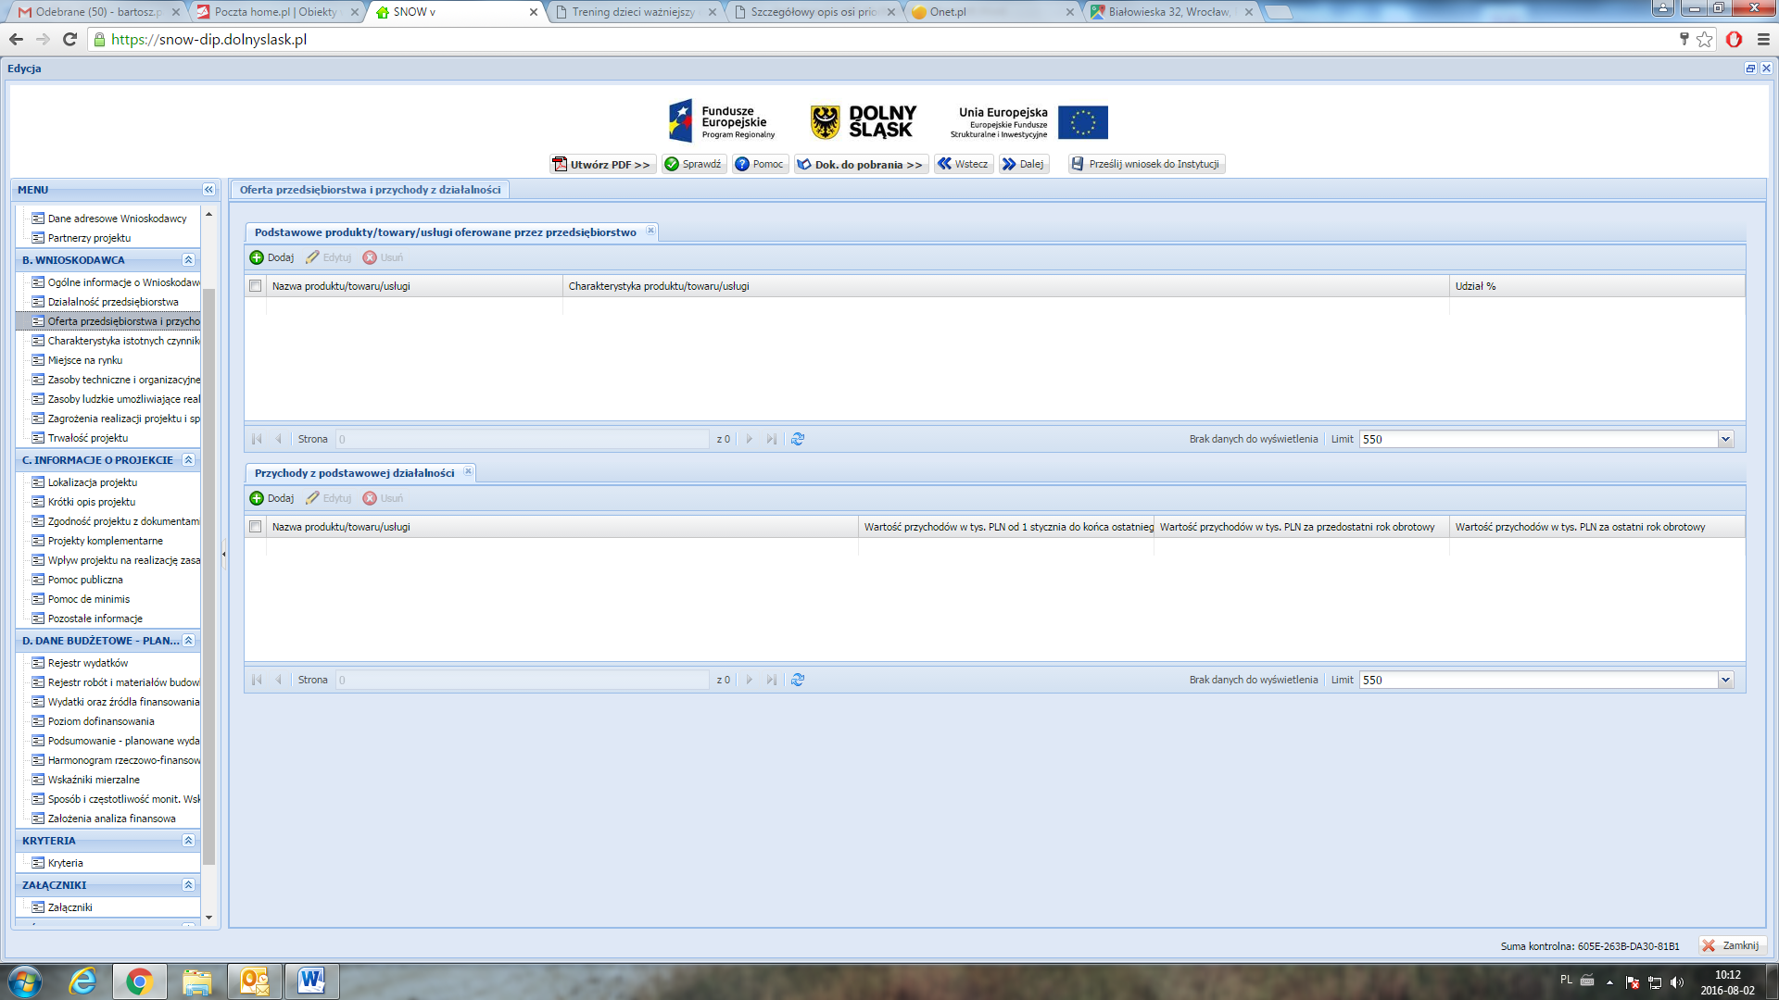

PODSTAWOWE PRODUKTY/TOWARY/USŁUGI OFEROWANE PRZEZ PRZEDSIĘBIORSTWO:

W punkcie tym należy podać charakterystykę produktów/towarów/usług oferowanych przez przedsiębiorstwo oraz wskazać procentowy udział każdego z nich w przychodach ze sprzedaży za ostatni rok obrotowy. Charakterystyka musi zawierać: opis techniczny (parametry techniczne), cechy jakościowe oraz fazę życia produktu (etap wprowadzania na rynek, wzrostu sprzedaży, faza spowolnienia/stabilizacji, faza spadku sprzedaży). Jeżeli firma dysponuje materiałami reklamowymi lub innego typu dokumentacją pokazującą jej usługi czy produkty może dołączyć je do wniosku jako załącznik nieobowiązkowy.

PRZYCHODY Z PODSTAWOWEJ DZIAŁALNOŚCI:
W punkcie należy określić wartość przychodów z podstawowej działalności. Produkty, towary i usługi należy wymienić w kolejności, w jakiej przychody z ich sprzedaży w ostatnim czasie stanowiły udział w przychodach ogółem (od największego do najmniejszego). Wartość należy podać w tys. PLN za dwa poprzednie lata obrotowe oraz za okres od 1 stycznia do końca ostatniego zamkniętego kwartału bieżącego roku (narastająco).

Przedsiębiorstwa, które prowadzą działalność gospodarczą krócej niż dwa lata poprzedzające rok, w którym składany jest wniosek, nie wypełniają wiersza Wartość przychodów w tys. PLN za przedostatni rok obrotowy, zaś te które prowadzą działalność gospodarczą krócej niż rok, nie wypełniają wierszy:

Wartość przychodów w tys. PLN za przedostatni rok obrotowy i Wartość przychodów w tys. PLN za ostatni rok obrotowy, wypełniają jedynie wiersz Wartość przychodów w tys. PLN od 1 stycznia do końca ostatniego zamkniętego kwartału bieżącego roku (narastająco).

W przypadku gdy, Wnioskodawca nie osiąga przychodów z prowadzonej działalności Wartość przychodów należy określić jako „0,0”, a w oferowanych towarach/usługach/produktach wpisać „nie dotyczy”.

CHARAKTERYSTYKA ISTOTNYCH CZYNNIKÓW KSZTAŁTUJĄCYCH POPYT NA DOSTARCZANE PRODUKTY/TOWARY ORAZ ŚWIADCZONE USŁUGI

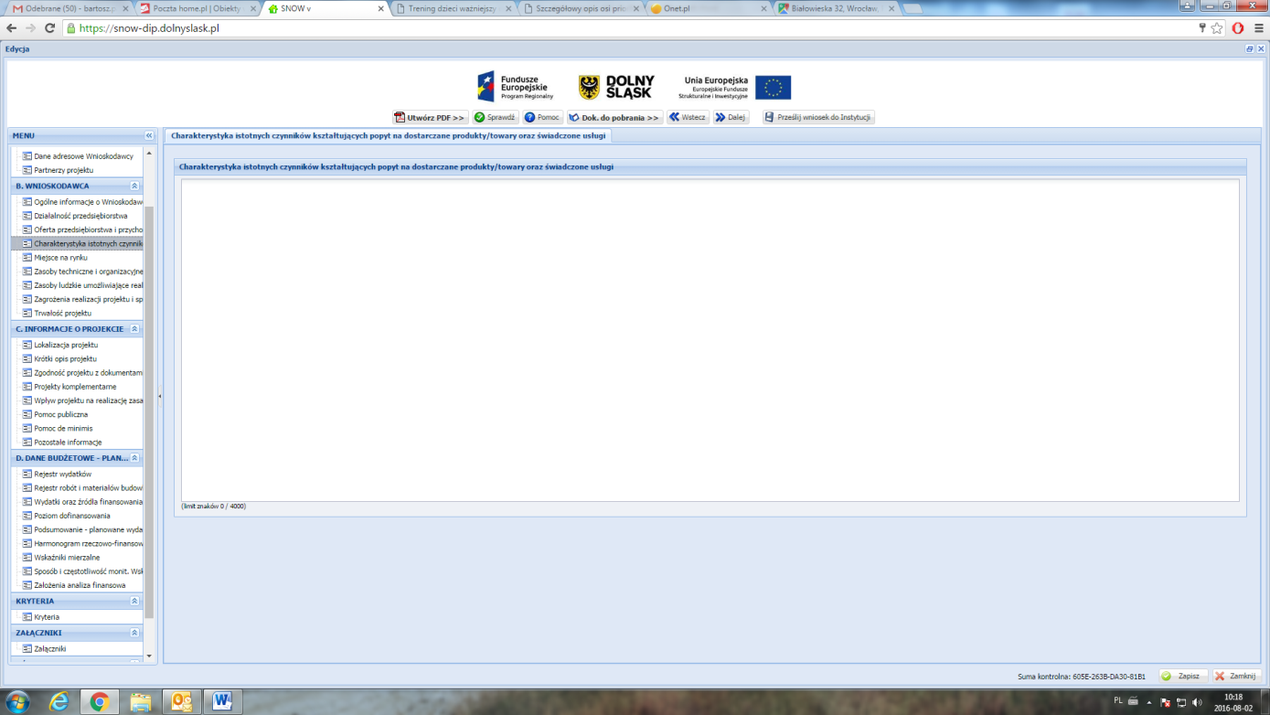

W opisie punktu należy opisać dotychczasową działalność Wnioskodawcy lub dotychczasowe produkty/towary/usługi oferowane przez Wnioskodawcę, wymienione w poprzednich punktach, zdefiniować czynniki, które w największym stopniu wpływają na zapotrzebowanie na oferowane przez Wnioskodawcę produkty/towary/usługi. Należy wskazać, sprzedaż/oferowanie których produktów, towarów lub usług ulega wahaniom sezonowym. Wskazana jest analiza tych czynników, które mogą wywołać istotną zmianę popytu w okresie realizacji projektu. W sytuacji, gdy projekt dotyczy nowej oferty, opis zawarty we wniosku ma uwzględniać przede wszystkim popyt na produkty, które będą przedmiotem projektu. W przypadku gdy produkt/towar/usługa będzie nowością na rynku należy dokonać porównania do rynku produktów/towarów/usług alternatywnych (substytutów). W szczególności należy skorelować informacje podane w tym miejscu z opisem zamieszczonym w pkt. Charakterystyka konkurencji oraz w pkt. Zagrożenia realizacji projektu i sposoby ich przezwyciężania.

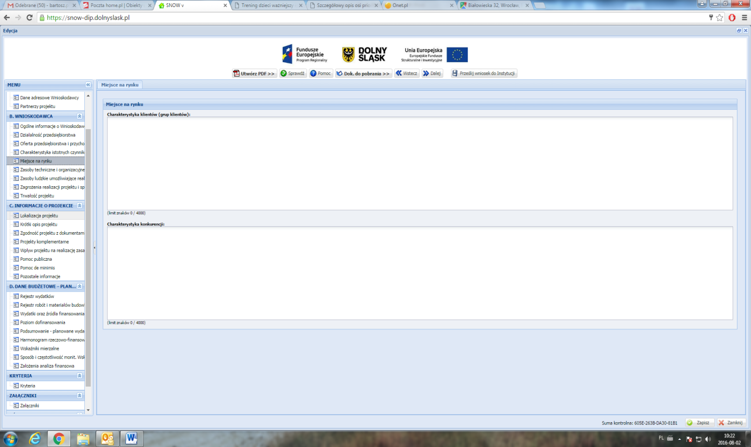
MIEJSCE NA RYNKU

Charakterystyka klientów (grup klientów):
Należy opisać kim są klienci (grupy klientów) Wnioskodawcy, jakie są ich oczekiwania w zakresie oferowanych przez Wnioskodawcę produktów/towarów/usług. W jakim stopniu oferta Wnioskodawcy odpowiada na potrzeby klientów, czy konieczna jest zmiana oferty – jeśli tak, to w jakim zakresie i czy realizacja projektu na to pozwoli. Należy określić, czy produkty/towary/usługi są przeznaczone na rynek lokalny, regionalny, krajowy czy na eksport.

Warto w tym punkcie powołać się na analizy, badania rynku wskazujące na preferencje konsumentów oraz instytucjonalnych nabywców, o ile Wnioskodawca posiada takie dokumenty.

Charakterystyka konkurencji:
Należy zidentyfikować (podając nazwę) głównych konkurentów w ramach poszczególnych produktów/towarów/usług przedstawionych w poprzednich punktach oraz opisać czym różni się ich oferta od oferty Wnioskodawcy. W szczególności należy wyjaśnić na czym polega przewaga konkurentów albo w jakim zakresie ich oferta jest mniej konkurencyjna. Należy zwrócić uwagę na takie czynniki jak: jakość produktów, innowacyjność, cena, promocja, kanały dystrybucji, usługi posprzedażne itp. W wypadku innowacyjnych produktów powstałych w wyniku realizacji projektu należy uwzględnić ryzyko pojawienia się konkurentów na tym rynku lub odpowiedzi dotychczasowych konkurentów na nową ofertę. W szczególności należy opisać potencjalne działania konkurentów oraz swoją reakcję na te działania. Dane w tym zakresie należy skorelować z informacjami zawartymi w pkt. Zagrożenia realizacji projektu i sposoby ich przezwyciężania. Należy odnieść się do tego, jak realizacja projektu zmieni sytuację Wnioskodawcy względem konkurentów. Jeżeli Wnioskodawca posiada opracowania i analizy w tym zakresie (np. SWOT lub tzw. 5 sił Portera) może dołączyć je jako załącznik nieobowiązkowy.

W przypadku braku miejsca w zakresie ilości znaków bądź potrzeby umieszczenia zdjęć, wykresów czy zestawień można załączyć wskazane w punkcie dokumenty jako załącznik dodatkowy.

ZASOBY TECHNICZNE I ORGANIZACYJNE UMOŻLIWIAJĄCE REALIZACJĘ PROJEKTU

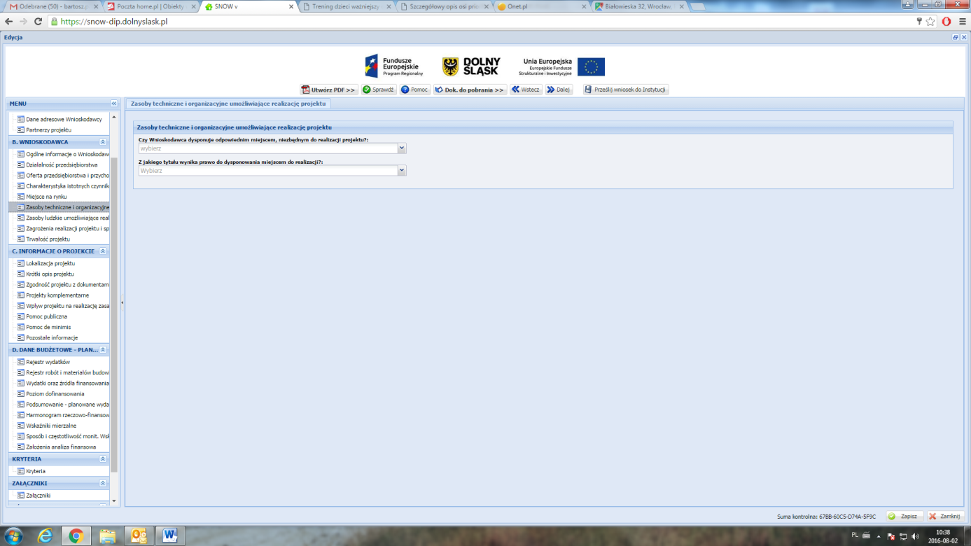

Przed wdrożeniem projektu istotna jest weryfikacja możliwości technicznych Wnioskodawcy do realizacji projektu w planowanym zakresie rzeczowym i finansowym oraz w planowanym terminie. Na etapie oceny merytorycznej w ramach kryterium „Struktura organizacyjna/potencjał organizacyjny” będzie sprawdzane czy Wnioskodawca wraz z partnerami (jeśli dotyczy) posiadają odpowiednie zaplecze organizacyjno-techniczne/ potencjał administracyjny oraz zdolność operacyjną do drożenia projektu.

Czy Wnioskodawca dysponuje odpowiednim miejscem, niezbędnym do realizacji projektu?:
Należy wskazać, czy Wnioskodawca dysponuje miejscem (nieruchomością), gdzie realizowany będzie projekt. Z listy rozwijanej należy wybrać odpowiedź „tak”, „nie”, „nie dotyczy”.

Z jakiego tytułu wynika prawo do dysponowania miejscem do realizacji projektu?:
Z listy rozwijanej należy wybrać odpowiedni rodzaj praw do dysponowania miejscem realizacji projektu (własność, użytkowanie wieczyste, umowa dzierżawy/najmu itp.).

W opisie punktu, w przypadku wyboru odpowiedzi „inny tytuł (wskazać jaki)” należy wskazać nazwę odpowiedniego tytułu prawnego do dysponowania miejscem realizacji projektu.
Ponadto w przypadku własności lub użytkowania wieczystego należy wskazać nr księgi wieczystej, a w przypadku umowy dzierżawy/najmu/innego tytułu datę podpisania umowy, termin obowiązywania umowy/dokumentu, na podstawie którego Wnioskodawca korzysta z danej nieruchomości. Jeżeli Wnioskodawca nie dysponuje miejscem do realizacji projektu, należy podać kiedy to kryterium zostanie spełnione.

Czy Wnioskodawca posiada pozwolenie na budowę/koncesję/licencję/decyzję środowiskową lub inne pozwolenie wymagane danę specyfikacją działalności Wnioskodawcy?:
Jeżeli realizacja projektu wymaga uzyskania pozwolenia na budowę/koncesji/licencji/decyzji środowiskowej lub innego pozwolenia wymaganego daną specyfiką działalności Wnioskodawcy, należy potwierdzić posiadanie takiego dokumentu lub określić konieczność uzyskania stosownego dokumentu i przewidywany termin jego uzyskania.

Jeżeli inwestycja nie wymaga uzyskania jakiegokolwiek z ww. dokumentów należy podać odpowiednią podstawę prawną braku konieczności ich uzyskania lub wyjaśnić dlaczego projekt nie wymaga odpowiednich decyzji /pozwoleń/zezwoleń itp.
Odwołanie się do poszczególnych pozwoleń powinno nastąpić w odrębnych punktach.

Brak dokumentu nie stanowi o dyskwalifikacji Wnioskodawcy, z zastrzeżeniem, iż w przypadku zatwierdzenia projektu do dofinansowania wymagane dokumenty muszą zostać dostarczone do Dolnośląskiej Instytucji Pośredniczącej przed podpisaniem umowy o dofinansowanie projektu.

Należy określić posiadane zasoby techniczne ważne z punktu widzenia realizacji projektu:
W punkcie tym poprzez naciśniecie przycisku „dodaj” należy wymienić posiadane zasoby techniczne –np. nieruchomości, maszyny i urządzenia, które są ważne dla realizacji projektu, wskazując rodzaj, opis (w jaki sposób posiadane zasoby będą wykorzystywane w ramach projektu) i rok produkcji.

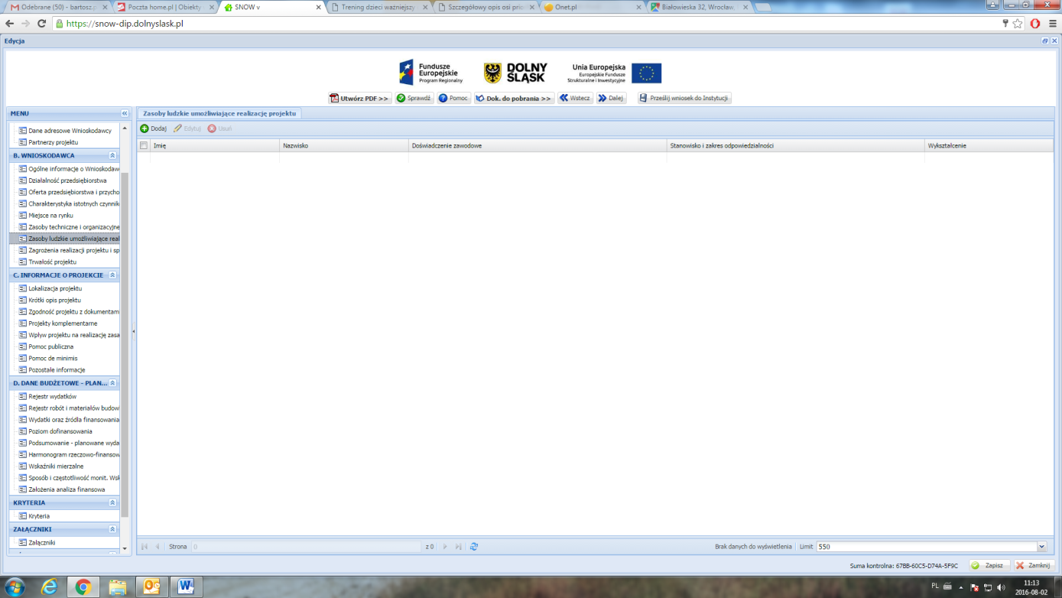
ZASOBY LUDZKIE UMOŻLIWIAJĄCE REALIZACJĘ PROJEKTU

Poprzez naciśnięcie przycisku „dodaj” należy wymienić osoby, które są niezbędne/bezpośrednio zaangażowane w realizację/wdrażanie projektu. Należy podać stanowisko wraz z krótkim zakresem odpowiedzialności danej osoby w ramach projektu oraz opisać doświadczenie danej osoby istotne z punktu widzenia sprawnego wdrożenia projektu. W szczególności należy tu wymienić osoby związane z techniczną oraz administracyjną (np. rozliczanie projektu) stroną realizacji projektu. Należy przedstawić zarówno zasoby posiadane w momencie aplikowania o dofinansowanie, jak również przewidziane do pozyskania w trakcie realizacji projektu.
Dane pozwolą między innymi na ocenę czy Wnioskodawca posiada odpowiednie zaplecze organizacyjno-techniczne/potencjał administracyjny niezbędne do wdrożenia projektu i jego utrzymania w okresie trwałości.

W punkcie należy podać następujące dane:
Imię:
Nazwisko:
Doświadczenie zawodowe
Należy wskazać doświadczenie zawodowe osób zaangażowanych w projekcie, w tym szczególnie doświadczenie adekwatne do zakresu i rodzaju prac przewidzianych w projekcie.
Stanowisko i zakres odpowiedzialności:
Należy też określić rolę (stanowisko), zakres odpowiedzialności i wymiar zaangażowania w projekcie (np. 1/4 etatu) określonych osób oraz formę zatrudnienia (umowa zlecenia np. zlecenie usług – biuro rachunkowe, umowa o pracę). Przy określeniu wymiaru zaangażowania i rodzaju umowy należy mieć na uwadze zapisy zawarte w zał. nr 6 do SZOOP.
Wykształcenie:
Należy określić wykształcenie osób zaangażowanych w realizację projektu (wyższe, średnie, zawodowe itd.).

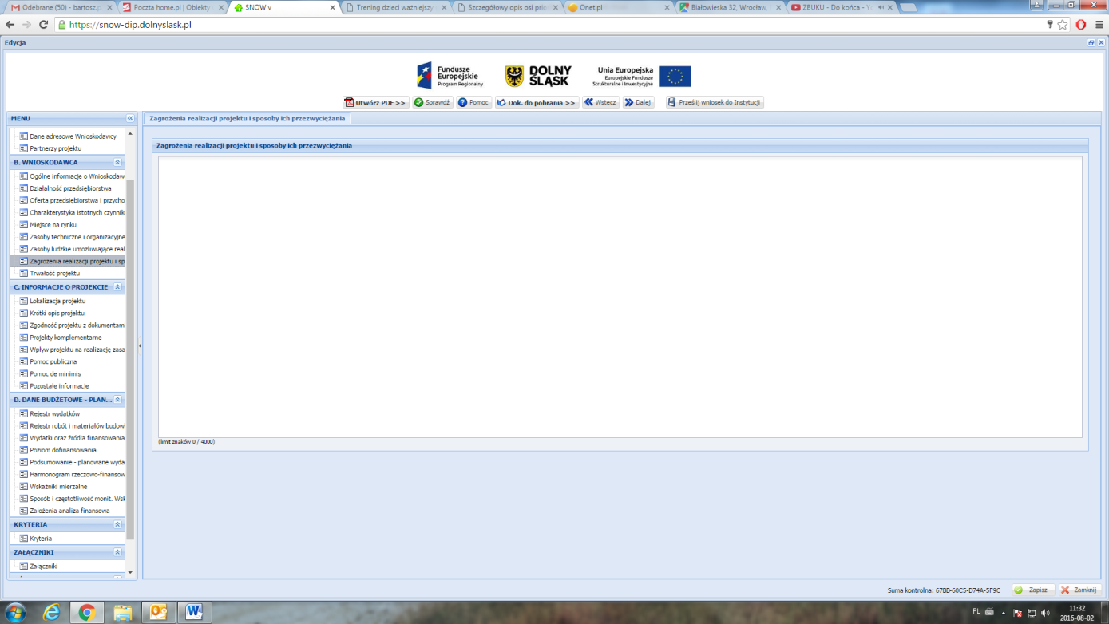
ZAGROŻENIA REALIZACJI PROJEKTU I SPOSOBY ICH PRZEZWYCIĘŻANIA

W opisie punktu należy zidentyfikować potencjalne zagrożenia, które mogą pojawić się w trakcie realizacji projektu oraz czynniki mogące utrudnić bądź uniemożliwić sprawne wdrożenie projektu i osiągnięcie zakładanych wskaźników.

Obligatoryjnie należy odnieść się do:
- zagrożenia/braku zagrożenia finansowego realizacji projektu (zmiana źródeł finansowania, zwiększenie kosztów inwestycji itp.);
- zagrożenia/braku zagrożenia finansowego realizacji/osiągnięcia wskaźników.

Do przykładowych ryzyk zaliczyć można: przekroczenie terminów realizacji inwestycji, wzrost nakładów inwestycyjnych, wzrost taryf, spadek popytu, zmiana założeń projektu w trakcie jego realizacji (np. wystąpienie robót dodatkowych, zamiennych, zmiany przepisów prawa, problemy środowiskowe, protesty społeczne).
Opisując czynniki ryzyka, należy określić możliwe sposoby uniknięcia zagrożeń (propozycje minimalizacji zagrożeń) oraz alternatywne sposoby działania (działania zapobiegawcze/korygujące) bądź też wyjaśnić brak zagrożeń w określonym zakresie.
Wobec wszystkich ryzyk i zagrożeń należy wskazać najbardziej efektywne metody zapobiegania im, ich wpływ na realizację projektu w przypadku wystąpienia, a także sposoby minimalizacji ich skutków.

UWAGA:
Należy pamiętać, że opis działań zmierzających do minimalizacji ryzyka należy do kryteriów oceny merytorycznej i argumentacja nie obejmująca w szczególności pełnego i wiarygodnego odniesienia się do warunków opisanych wyżej, może zostać uznana za niespełnienie tego kryterium, co skutkować będzie nieprzyznaniem punktu.
Zapisy zawarte w punkcie dotyczące zagrożeń ze strony konkurencji powinny być skorelowane z zapisami w punkcie Charakterystyka konkurencji.

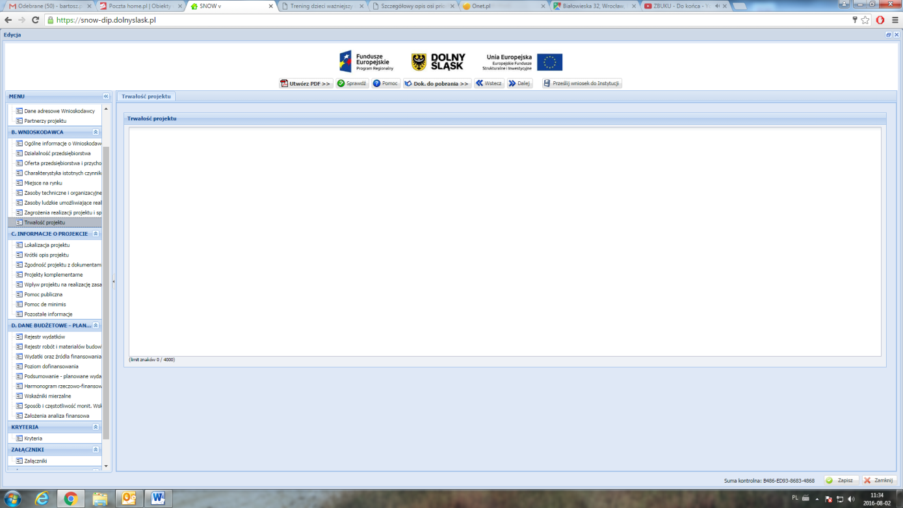
TRWAŁOŚĆ PROJEKTU

W uzasadnieniu punktu należy wpisać:
Nie dotyczy

SEKCJA C. INFORMACJE O PROJEKCIE

LOKALIZACJA PROJEKTU

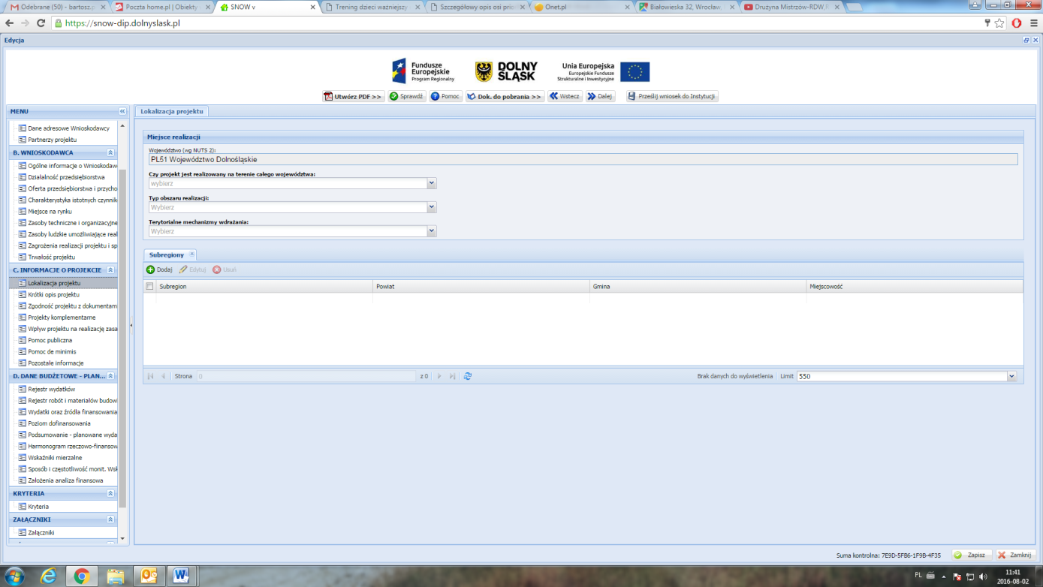

MIEJSCE REALIZACJI

Województwo (wg NUTS 2):
Pole wypełniane automatycznie: Województwo Dolnośląskie.

Czy projekt jest realizowany na terenie całego województwa:
Jeżeli projekt wykracza swoim zakresem poza obszar jednej gminy (np. będzie realizowany na obszarze dwóch, trzech gmin/powiatu/powiatów) należy zaznaczyć „Tak”. Jeżeli natomiast projekt jest realizowany na terenie jednej gminy należy zaznaczyć „Nie”.

SUBREGIONY.
Jeżeli projekt jest realizowany w kilku miejscach w punktach „Typ projektu” oraz „Terytorialne mechanizmy wdrażania” należy przedstawić dane odnoszące się do miejsca, w którym realizowana będzie przeważająca część projektu. Natomiast w punkcie SUBREGIONY należy wymienić wszystkie miejsca realizacji projektu w pierwszej kolejności to miejsce, w którym realizowana jest największa część projektu.

Typ obszaru realizacji:
Z rozwijanej listy należy dokonać wyboru właściwego typu obszaru realizacji projektu.

W ramach obszarów realizacji inwestycji wyróżnia się:

01 – Duże obszary miejskie (o ludności >50 000 i dużej gęstości zaludnienia)
02 – Małe obszary miejskie (o ludności >5 000 i średniej gęstości zaludnienia)
03 – Obszary wiejskie (o małej gęstości zaludnienia)
07– Nie dotyczy

Terytorialne mechanizmy wdrażania:
Należy dokonać wyboru właściwego terytorialnego mechanizmu wdrażania.
W przypadku konkursu horyzontalnego ( 1.2.1.C.b) należy wybrać „Nie dotyczy”.

SUBREGIONY

Subregion (wg NUTS 3):
Należy wybrać właściwy subregion na obszarze, którego realizowany będzie projekt.

Powiat:
Należy wybrać właściwy powiat na obszarze, którego realizowany będzie projekt.

Gmina:
Należy wpisać właściwą gminę na obszarze, której realizowany będzie projekt.

Miejscowość:
Należy wpisać właściwą miejscowość na obszarze, której realizowany będzie projekt.

KRÓTKI OPIS PROJEKTU

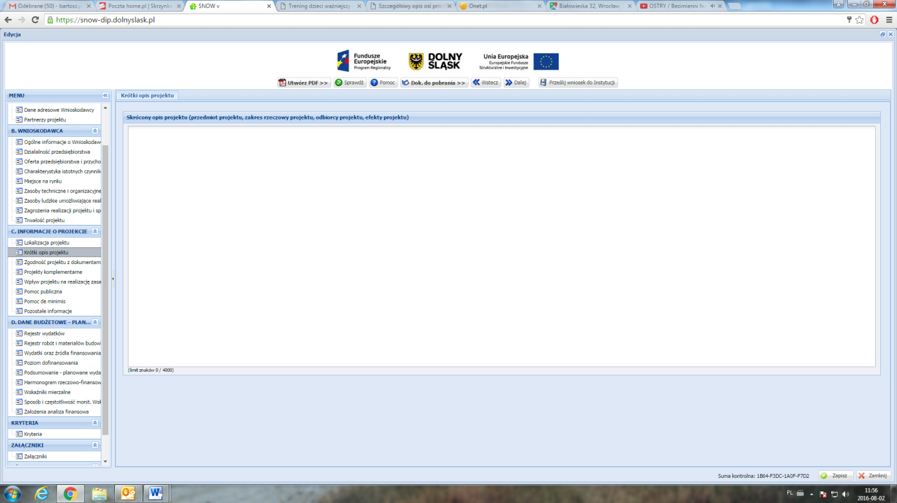

SKRÓCONY OPIS PROJEKTU (przedmiot projektu, zakres rzeczowy projektu, odbiorcy projektu, efekty projektu)

Skrócony opis projektu należy rozumieć jako syntezę projektu. Musi on zawierać najważniejsze informacje, które później należy rozszerzyć w pkt. KRYTERIA Opis projektu. W streszczeniu należy jasno określić, co jest przedmiotem projektu, jego zakres oraz w jaki sposób zostaną osiągnięte cele/rezultaty projektu. Należy unikać „przeklejania” tekstu z innych punktów, cytowania celów programu, deklarowania spełnienia kryteriów programowych czy wymogów prawa krajowego i wspólnotowego lub zamieszczania innych informacji niż te, które są wskazane powyżej.

ZGODNOŚĆ PROJEKTU Z DOKUMENTAMI STRATEGICZNYMI

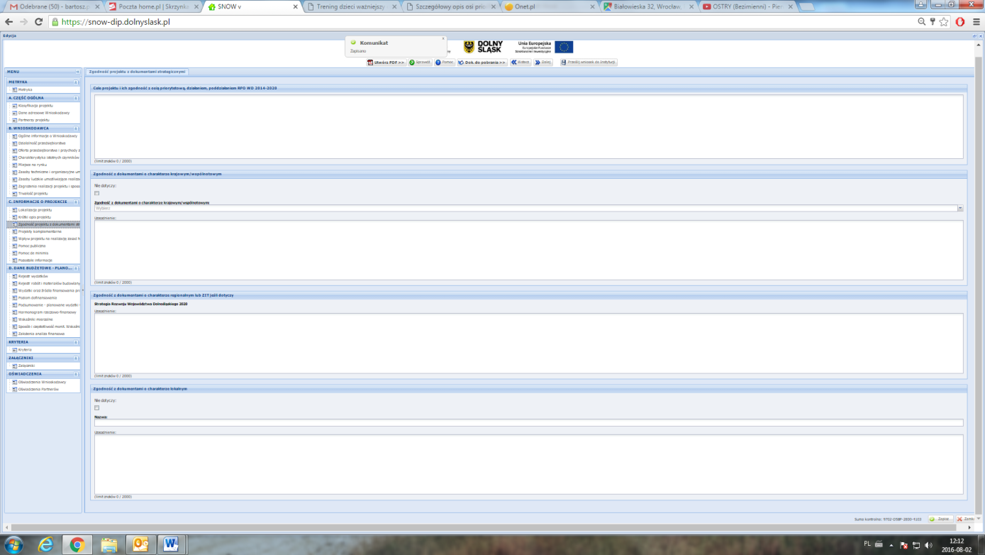

CELE PROJEKTU I ICH ZGODNOŚĆ Z OSIĄ PRIORYTETOWĄ, DZIAŁANIEM, PODDZIAŁANIEM RPO WD 2014-2020
W punkcie należy opisać cel główny i cele szczegółowe projektu – jakie cele stawia sobie Wnioskodawca i jak zamierza je osiągnąć. Ponadto należy wykazać zgodność celów z osią priorytetową, działaniem i poddziałaniem w ramach, którego realizowany jest projekt.

ZGODNOŚĆ Z DOKUMENTAMI O CHARAKTERZE KRAJOWYM/WSPÓLNOTOWYM
Z listy rozwijanej należy wybrać dokument o charakterze krajowym/wspólnotowym spójny z projektem wykazanym we wniosku.
Po wybraniu właściwego dokumentu, w polu poniżej, o nazwie „Uzasadnienie”, należy uzasadnić, dlaczego przedsięwzięcie jest spójne z danym dokumentem i jak wpisuje się w jego założenia oraz cele.
Jeśli projekt nie jest zgodny z żadnym dokumentem o charakterze krajowym/wspólnotowym należy zaznaczyć pole „Nie dotyczy” i pominąć wybieranie nazwy dokumentu i uzasadnianie wyboru.

Jeżeli projekt jest zgodny z więcej niż jednym dokumentem o charakterze krajowym/wspólnotowym z listy rozwijanej należy wybrać ten, który najbardziej wpisuje się w cel projektu. Zgodność z pozostałymi dokumentami należy uzasadnić w polu opisowym wskazując nazwę dokumentu, do którego odnosi się uzasadnienie.

ZGODNOŚĆ Z DOKUMENTAMI O CHARAKTERZE REGIONALNYM LUB ZIT JEŚLI DOTYCZY
Pole wypełniane automatycznie: Strategia Rozwoju Województwa Dolnośląskiego 2020.

Uzasadnienie:
W uzasadnieniu należy obligatoryjnie uzasadnić, dlaczego przedsięwzięcie określone we wniosku o dofinansowanie jest spójne ze Strategią Rozwoju Województwa Dolnośląskiego 2020 i w jaki sposób wpisuje się w jego założenia oraz cele.

Jeśli projekt jest zgodny z innym dokumentem o charakterze regionalnym, Wnioskodawca w uzasadnieniu wymienia tytuł dokumentu oraz uzasadnia zgodność projektu z wymienionym dokumentem.

W przypadku naboru ZIT WrOF ( 1.2.2.C.b) Wnioskodawca musi uzasadnić zgodność przedsięwzięcia określonego we wniosku o dofinansowanie ze Strategią ZIT WrOF oraz opisać w jaki sposób wpisuje się w jego założenia oraz cele.

ZGODNOŚĆ Z DOKUMENTAMI O CHARAKTERZE LOKALNYM
Należy wpisać nazwę dokumentu o charakterze lokalnym, z którym projekt jest spójny.
Po wpisaniu właściwego dokumentu, w polu poniżej, o nazwie „Uzasadnienie”, należy uzasadnić, dlaczego przedsięwzięcie jest spójne z danym dokumentem i jak wpisuje się w jego założenia oraz cele.
Jeśli projekt nie musi być lub też w ogóle nie jest zgodny z żadnym dokumentem o charakterze lokalnym należy zaznaczyć pole „Nie dotyczy” i pominąć wpisywanie nazwy dokumentu i uzasadnianie wyboru.
W przypadku zgodności projektu z kilkoma dokumentacji o charakterze lokalnym należy postąpić zgodnie z wskazówkami odnoszącymi się do punktu „ Zgodność z dokumentacji o charakterze krajowym/wspólnotowym”.

PROJEKTY KOMPLEMENTARNE

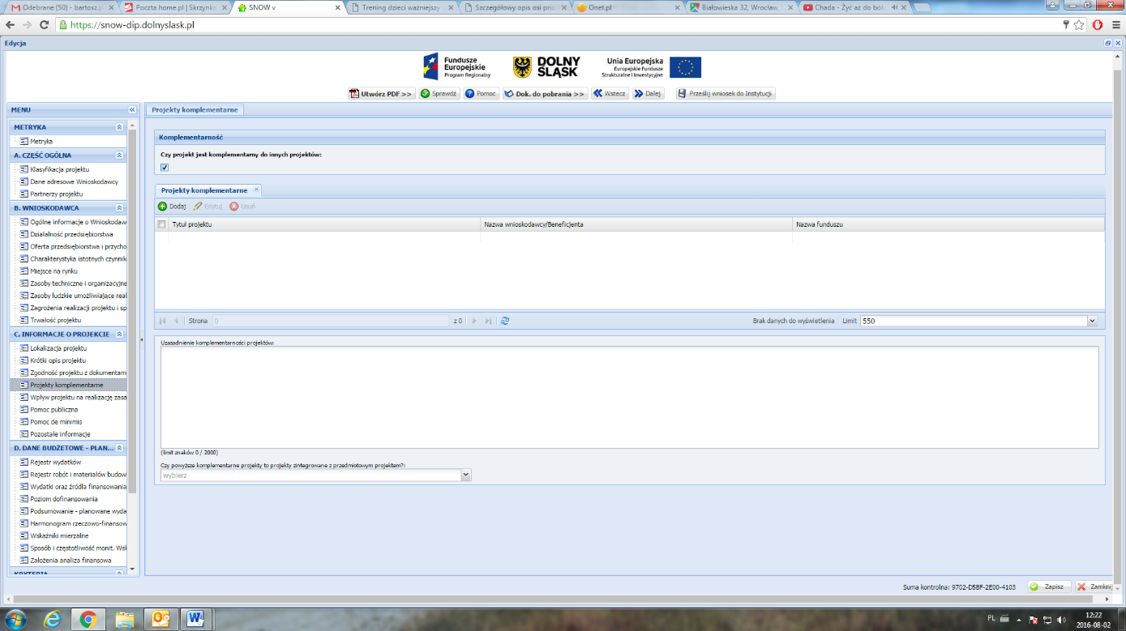
KOMPLEMENTARNOŚĆ

W arkuszu należy określić czy projekt określony we wniosku jest komplementarny (wzajemnie się uzupełniający) z innym projektem/projektami realizowanymi przez tego samego bądź innego beneficjenta, projektem/projektami które zostały zrealizowane bądź są w trakcie realizacji i zostały sfinansowane ze środków publicznych.
Projekty te mogą polegać na wykorzystywaniu efektów realizacji innego projektu, wzmocnieniu trwałości efektów jednego przedsięwzięcia realizacją drugiego, bardziej kompleksowym potraktowaniem problemu m.in. poprzez zaadresowanie projektu do tej samej grupy docelowej, tego samego beneficjenta, tego samego terytorium, uzależnienia realizacji jednego projektu od przeprowadzenia innego przedsięwzięcia, itd.

Czy projekt jest komplementarny w stosunku do innych projektów:
Jeżeli projekt określony we wniosku o dofinansowanie jest komplementarny z innym projektem zaznaczamy pole i wypełniamy pozostałe dane dotyczące projektu komplementarnego.
Jeżeli projekt nie jest komplementarny z żadnym innym projektem wówczas nic nie zaznaczamy i kończymy wypełnianie przedmiotowego arkusza.

Projekty komplementarne:
Po kliknięciu przycisku „Dodaj” w odpowiednich polach należy podać podstawowe informacje dotyczące projektu komplementarnego.

- Tytuł projektu;

- Nazwa Wnioskodawcy/Beneficjenta;

- Nazwa funduszu – należy podać odpowiedni fundusz, z którego finansowany jest projekt;

- Nazwę Programu Operacyjnego – należy podać nazwę Programu Operacyjnego wdrażanego w latach 2007-2013/2014-2020, w ramach którego realizowany jest komplementarny projekt lub inne źródło finansowania;

- Nr i nazwa działania/poddziałania – należy wpisać właściwe Działanie;

- Wartość ogółem projektu (PLN);

- Stan wdrażania projektu komplementarnego – z rozwijanej listy należy wybrać odpowiedni status projektu;

Uzasadnienie komplementarności projektów:
Należy opisać na czym polega komplementarność projektu wnioskowanego z projektem w ramach innego Programu Operacyjnego/innego źródła finansowania ze środków publicznych– tj. np. powiązanie projektu wnioskowanego z projektem „miękkim” realizowanym w ramach EFS lub projektem realizowanym w ramach PROW itp. (jeśli dotyczy).

WPŁYW PROJEKTU NA REALIZACJĘ ZASAD HORYZONTALNYCH

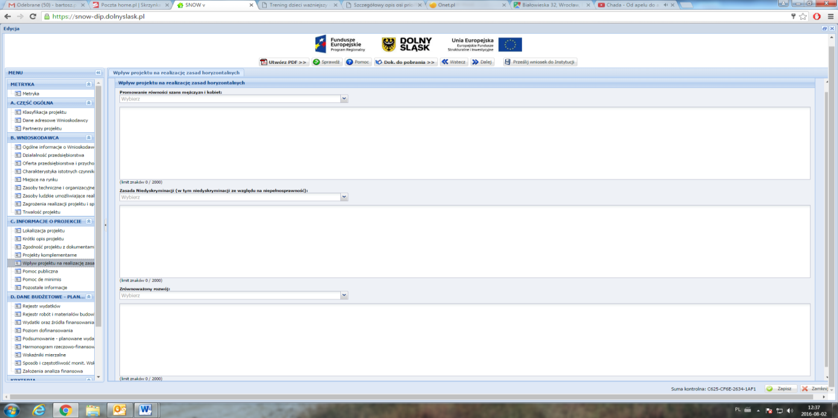

WPŁYW PROJEKTU NA REALIZACJĘ ZASAD HORYZONTALNYCH

Państwa członkowskie zobligowane są do podejmowania odpowiednich kroków w celu zapobiegania wszelkiej dyskryminacji ze względu na płeć, rasę lub pochodzenie etniczne, religię lub światopogląd, niepełnosprawność, wiek lub orientację seksualną na poszczególnych etapach wdrażania funduszy. W zakresie zrównoważonego rozwoju należy dążyć do synergii celów gospodarczych, społecznych i ochrony środowiska, minimalizacji oddziaływania działalności człowieka na środowisko.

W punktach Promowanie równości mężczyzn i kobiet, Zasada niedyskryminacji (w tym niedyskryminacji ze względu na niepełnosprawności) oraz Zrównoważony rozwój wniosku należy określić wpływ jaki zgłaszany projekt będzie miał na realizację polityki równych szans zaznaczając jedną z opcji. W przypadku zaznaczenia jednej z opcji należy ten fakt uzasadnić. Projekt nie powinien mieć negatywnego oddziaływania. W przypadku zaznaczenia negatywnego oddziaływania na poniższe polityki horyzontalne projekt nie może być wybrany do dofinansowania.

Promowanie równości mężczyzn i kobiet:
Zasada ta ma prowadzić do podejmowania działań na rzecz osiągnięcia stanu, w którym kobietom i mężczyznom przypisuje się taką samą wartość społeczną, równe prawa i równe obowiązki oraz gdy mają oni równy dostęp do zasobów (środki finansowe, szanse rozwoju), z których mogą korzystać. Zasada ta ma gwarantować możliwość wyboru drogi życiowej bez ograniczeń wynikających ze stereotypów płci.

Zasada niedyskryminacji (w tym niedyskryminacji ze względu na niepełnosprawność):
Niedyskryminacja rozumiana jako umożliwienie wszystkim osobom – bez względu na płeć, wiek, niepełnosprawność, rasę lub pochodzenie etniczne, wyznawaną religię lub światopogląd, orientację seksualną, miejsce zamieszkania – sprawiedliwego, pełnego uczestnictwa we wszystkich dziedzinach życia na jednakowych zasadach.
Jednym z istotnych kryteriów, których należy przestrzegać podczas określania operacji współfinansowanych z funduszy oraz które należy uwzględniać na poszczególnych etapach wdrażania, jest dostępność efektów projektu dla osób niepełnosprawnych.

Szerszy opis zastosowania zasady równości szans i niedyskryminacji wobec osób z niepełnosprawnościami dla wszystkich funduszy realizujących politykę spójności został zawarty między innymi w „Agendzie działań na rzecz równości szans i niedyskryminacji osób z niepełnosprawnościami w ramach funduszy unijnych 2014-2020”, „Wytycznych w zakresie realizacji zasady równości szans i niedyskryminacji, w tym dostępności dla osób z niepełnosprawnościami oraz zasady równości szans kobiet i mężczyzn w ramach funduszy unijnych na lata 2014-2020”.

Zrównoważony rozwój:
Wpływ realizacji projektu na zasadę zrównoważonego rozwoju - głównym założeniem jest zachowanie zasobów i walorów środowiska w stanie zapewniającym trwałe i nie doznające uszczerbku możliwości korzystania z nich zarówno przez obecne, jak i przyszłe pokolenia. Działania te muszą jednocześnie dążyć do zachowania trwałości procesów przyrodniczych oraz naturalnej różnorodności biologicznej. W praktyce może to oznaczać podejmowanie zaostrzonych działań wykraczających poza obowiązujące przepisy prawa krajowego jak i UE w zakresie ochrony środowiska, dotyczyć może także wdrożonych w jednostkach systemów zarządzania środowiskiem oraz stosowania zielonych zamówień publicznych.
Państwa członkowskie zapewniają, aby wymogi ochrony środowiska, efektywnego gospodarowania zasobami, dostosowanie do zmian klimatu i łagodzenie jej skutków, różnorodność biologiczna, odporność na klęski żywiołowe oraz zapobieganie ryzyku i zarządzanie ryzykiem były promowane podczas przygotowywania i wdrażania umów partnerstwa i programów.
Zgodnie z Umową partnerstwa realizacja zasady zrównoważonego rozwoju zarówno na poziomie PO, jak i projektów sprowadzać się powinna przede wszystkim do:
• poszukiwania konsensusu pomiędzy dążeniem do maksymalizacji efektu ekonomicznego projektu ze zwiększaniem efektywności wykorzystania zasobów (np. energii, wody i surowców mineralnych) oraz zmniejszeniem negatywnych oddziaływań na środowisko,
• postrzegania odpadów jako źródła zasobów (w tym zastępowania surowców pierwotnych surowcami wtórnymi, powstającymi z odpadów), w tym:
– dążenia do maksymalizacji wykorzystywania odpadów jako surowców, gospodarowania odpadami zgodnie z hierarchią sposobów postępowania z odpadami, a w tym nastawieniu na zapobieganie powstawaniu odpadów,
– optymalizacji łańcucha dostaw,
• dążenia do zamykania obiegów surowcowych, a w tym maksymalizacji oszczędności wody i energii,
• ograniczania zanieczyszczeń emitowanych do środowiska, w tym zwłaszcza powietrza oraz wody już na etapie projektowania rozwiązań technologicznych,
• wspierania zwiększenia efektywności energetycznej i pozyskiwanie energii z niskoemisyjnych źródeł z maksymalnym wykorzystaniem lokalnej bazy surowcowej,
• niskoemisyjnego i zrównoważonego transportu, promowania transportu zbiorowego i publicznego, a także intermodalnego,
• energooszczędnego budownictwa,
• planowania przestrzennego i inwestycji infrastrukturalnych z uwzględnieniem konieczności adaptacji do zmian klimatu, a także ochrony środowiska i oszczędności zasobów, co z kolei sprowadza się także do ograniczania zjawiska "rozlewania się miast" (urban sprawl).

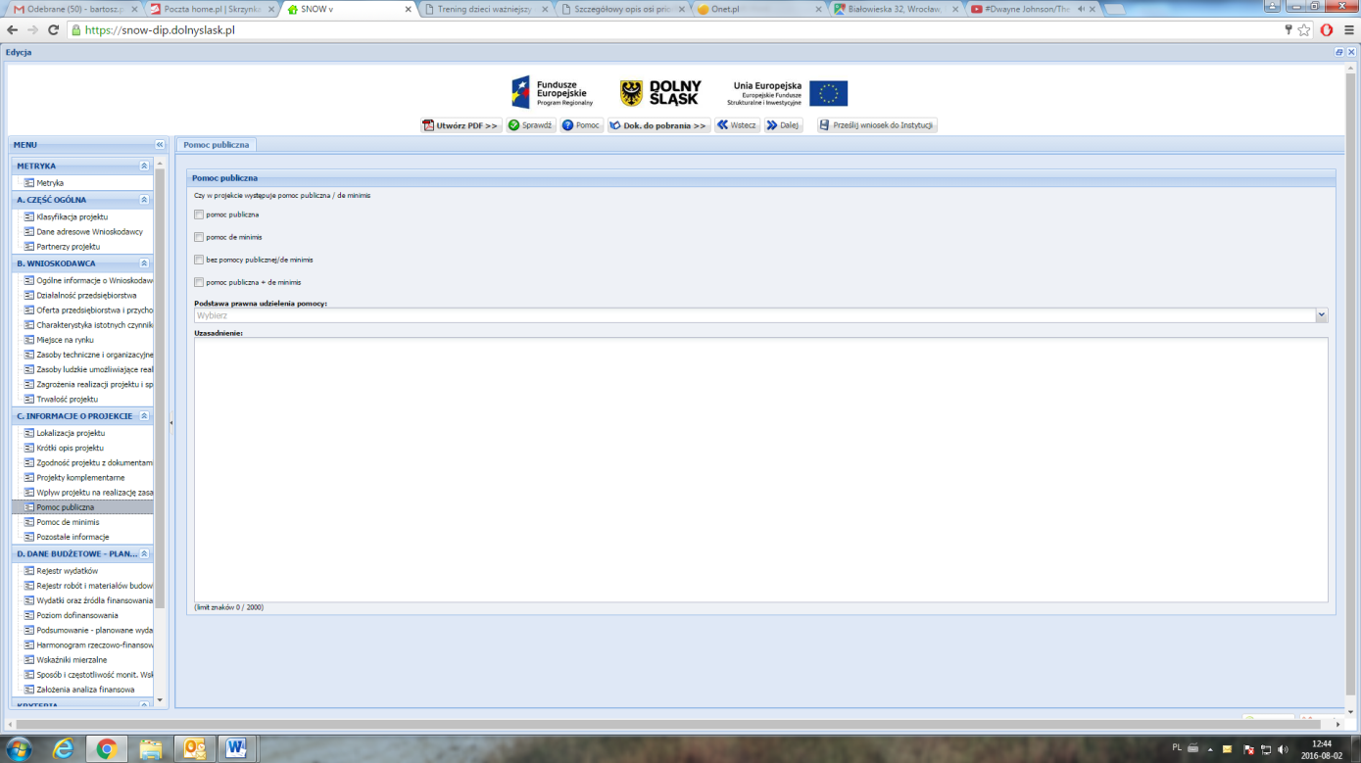
POMOC PUBLICZNA

Czy w projekcie występuje pomoc publiczna/de minimis:
W punkcie tym należy wskazać rodzaj pomocy na realizację projektu, którego dotyczy wniosek.
Zgodnie z Regulaminem konkursu należy wybrać: pomoc de minimis.

Podstawa prawna udzielenie pomocy:
Z listy rozwijanej należy wybrać właściwą podstawę prawną udzielenia pomocy:
Rozporządzenie Ministra Infrastruktury i Rozwoju z dnia 19 marca 2015 r. w sprawie udzielania pomocy de minimis w ramach regionalnych programów operacyjnych na lata 2014-2020,
a następnie uzasadnić wybór.

Całkowita kwota pomocy de minimis przyznanej przez państwo członkowskie jednemu przedsiębiorstwu nie może przekroczyć 200 000 EUR w okresie trzech lat podatkowych.
Całkowita kwota pomocy de minimis przyznanej przez państwo członkowskie jednemu przedsiębiorstwu prowadzącemu działalność zarobkową w zakresie drogowego transportu towarów nie może przekroczyć 100 000 EUR w okresie trzech lat podatkowych. Pomoc de minimis nie może zostać wykorzystana na nabycie pojazdów przeznaczonych do transportu drogowego towarów.

Jeżeli przedsiębiorstwo prowadzi działalność zarobkową w zakresie drogowego transportu towarów a także inną działalność, w odniesieniu do której stosuje się pułap wynoszący 200 000 EUR, to w odniesieniu do tego przedsiębiorstwa stosuje się pułap wynoszący 200 000 EUR, pod warunkiem że dane państwo członkowskie zapewni za pomocą odpowiednich środków, takich jak rozdzielenie działalności lub wyodrębnienie kosztów, by korzyść dotycząca działalności w zakresie drogowego transportu towarów nie przekraczała 100 000 EUR oraz by pomoc de minimis nie była wykorzystywana na nabycie pojazdów przeznaczonych do transportu drogowego
POMOC DE MINIMIS

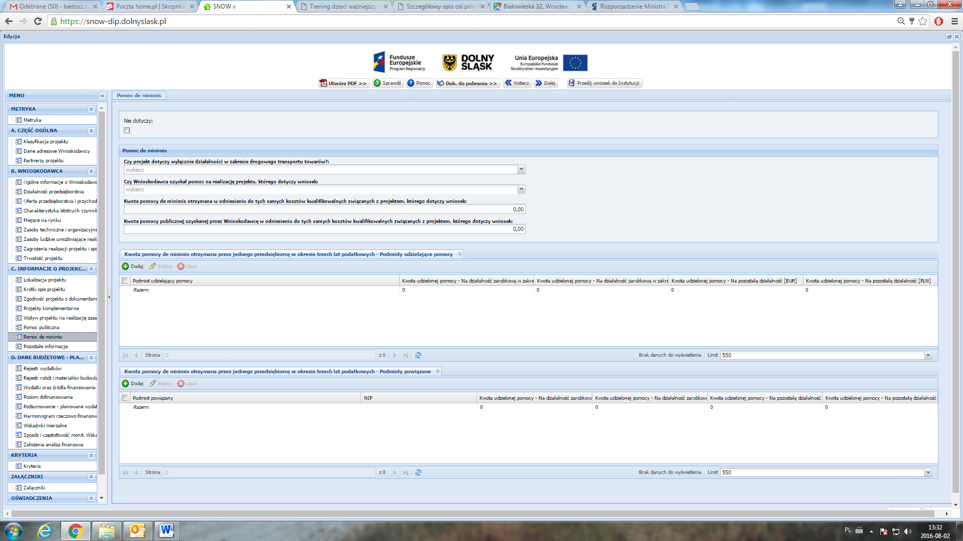

Jeśli projekt będzie objęty pomocą de minimis (na poziomie Wnioskodawcy – Grantodawcy) należy obowiązkowo wypełnić przedmiotowy arkusz. Jeżeli w projekcie nie wystąpi pomoc de minimis wówczas należy zaznaczyć pole „Nie dotyczy”.

Czy projekt dotyczy wyłącznie działalności w zakresie drogowego transportu towarów?:
Należy wybrać „Tak” jeśli dotyczy.

Czy Wnioskodawca uzyskał pomoc na realizację projektu, którego dotyczy wniosek:
Jeśli Wnioskodawca otrzymał pomoc (pomoc de minimis, pomoc publiczną) na realizacje projektu, którego dotyczy wniosek należy wybrać „Tak”.

Kwota pomocy de minimis otrzymana w odniesieniu do tych samych kosztów kwalifikowalnych związanych z projektem, którego dotyczy wniosek:
Należy podać konkretną kwotę.

Kwota pomocy publicznej uzyskanej przez Wnioskodawcę w odniesieniu do tych samych kosztów kwalifikowalnych związanych z projektem, którego dotyczy wniosek:
Należy podać konkretną kwotę.

KWOTA POMOCY DE MINIMIS OTRZYMANA PRZEZ JEDNEGO PRZEDSIĘBIORCĘ W OKRESIE TRZECH LAT PODATKOWYCH
Należy wskazać podmiot udzielający pomoc oraz podać konkretne kwoty w PLN oraz EURO wraz z podziałam na rodzaj działalności, w ramach której pomoc została przyznana. W przypadku gdy projekt objęty jest całościowo lub częściowo pomocą de minimis dane te są niezbędne do określenia wysokości dofinansowania oraz weryfikacji limitu otrzymania przez Wnioskodawcę pomocy de minimis w okresie trzech lat podatkowych.

Całkowita kwota pomocy de minimis przyznawana przez jedno państwo członkowskie jednemu przedsiębiorstwu, w okresie 3 kolejnych lat podatkowych, nie może przekroczyć 200 tys. Euro.

Całkowita kwota pomocy de minimis przyznawana przez jedno państwo członkowskie jednemu przedsiębiorstwu prowadzącemu działalność zarobkową w zakresie drogowego transportu towarów, w okresie 3 kolejnych lat podatkowych nie może przekroczyć 100 tys. Euro (zgodnie z rozporządzeniem Komisji (UE) nr 1407/2013 z dnia 18 grudnia 2013 r. w sprawie stosowania art. 107 i 108 Traktatu do pomocy de minimis).

POZOSTAŁE INFORMACJE

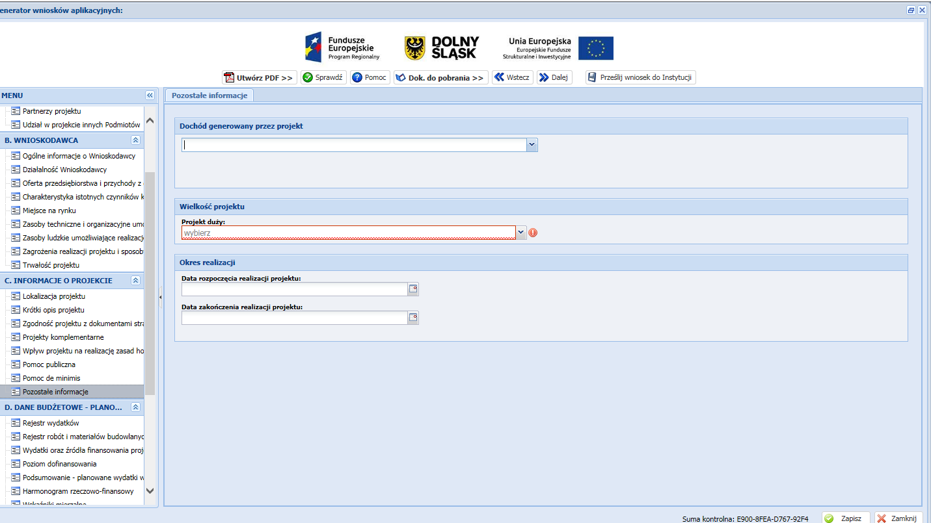

DOCHÓD GENEROWANY PRZEZ PROJEKT
Zgodnie z art. 61 ust. 7 oraz art. 61 ust. 8 Rozporządzenia nr 1303/2013 do kategorii projektów generujących dochód nie zalicza się:
a) operacji lub części operacji finansowanych wyłącznie z Europejskiego Funduszu Społecznego;
b) operacji, których całkowity kwalifikowalny koszt przed zastosowaniem art. 61 ust. 1-6 rozporządzenia nr 1303/2013 nie przekracza 1 000 000 EUR;
c) pomocy zwrotnej udzielonej z zastrzeżeniem obowiązku spłaty w całości ani nagród;
d) pomocy technicznej;
e) wparcia udzielanego instrumentom finansowym lub przez instrumenty finansowe;
f) operacji, dla których wydatki publiczne przyjmują postać kwot ryczałtowych lub standardowych stawek jednostkowych;
g) operacji realizowanych w ramach wspólnego planu działania;
i) operacji, dla których wsparcie w ramach programu stanowi:
- pomoc de minimis;
- zgodną z rynkiem wewnętrznym pomoc państwa dla MŚP, gdy stosuje się limit w zakresie dopuszczalnej intensywności lub kwoty pomocy państwa;
- zgodną z rynkiem wewnętrznym pomoc państwa, gdy przeprowadzono indywidualną weryfikację potrzeb w zakresie finansowania zgodnie z mającymi zastosowanie przepisami dotyczącymi pomocy państwa.

Należy wybrać:
Nie dotyczy

WIELKOŚĆ PROJEKTU
W punkcie tym należy zaznaczyć czy planowany projekt jest projektem dużym.

Duży projekt inwestycyjny – oznacza inwestycję początkową, której koszty kwalifikowalne, obliczane z zastosowaniem cen i kursów wymiany w dniu przyznania pomocy, przekraczają 50 mln EUR. Rozporządzenie Komisji (UE) nr 651/2014 z dnia 17 czerwca 2014 r. uznające niektóre rodzaje pomocy za zgodne z rynkiem wewnętrznym w zastosowaniu art. 107 i 108 Traktatu.

OKRES REALIZACJI
W punkcie tym należy podać rok, miesiąc oraz dzień rozpoczęcia realizacji projektu, w tym rozpoczęcia rzeczowej realizacji projektu, oraz zakończenia realizacji projektu, w tym rzeczowej realizacji projektu. Informacje te muszą być spójne z harmonogramem rzeczowo - finansowym projektu.

Data rozpoczęcia realizacji projektu:
Należy przez to rozumieć datę poniesienia pierwszego wydatku w Projekcie, polegającego na dokonaniu przez Beneficjenta zapłaty na podstawie pierwszej faktury/innego dokumentu księgowego o równoważnej wartości dowodowej, dotyczącej wydatków kwalifikowalnych i/lub niekwalifikowalnych poniesionych w ramach Projektu, które mogą być poniesione przed rozpoczęciem prac.

Data zakończenia realizacji projektu:
Należy przez to rozumieć datę poniesienia ostatniego wydatku w Projekcie, polegającego na dokonaniu przez Beneficjenta zapłaty na podstawie ostatniej faktury/innego dokumentu księgowego o równoważnej wartości dowodowej, dotyczącej wydatków kwalifikowalnych lub niekwalifikowalnych poniesionych w ramach Projektu lub datę podpisania ostatniego protokołu odbioru lub innego dokumentu równoważnego w ramach realizowanego projektu w zależności od tego co następuje później. Data ta nie może być późniejsza niż data określona w umowie o dofinansowanie projektu jako data zakończenia realizacji Projektu.

Najpóźniejszy termin złożenia ostatniego wniosku o płatność do DIP to 30 września 2019 roku.

SEKCJA D. DANE BUDŻETOWE- PLANOWANE WYDATKI

REJESTR WYDATKÓW

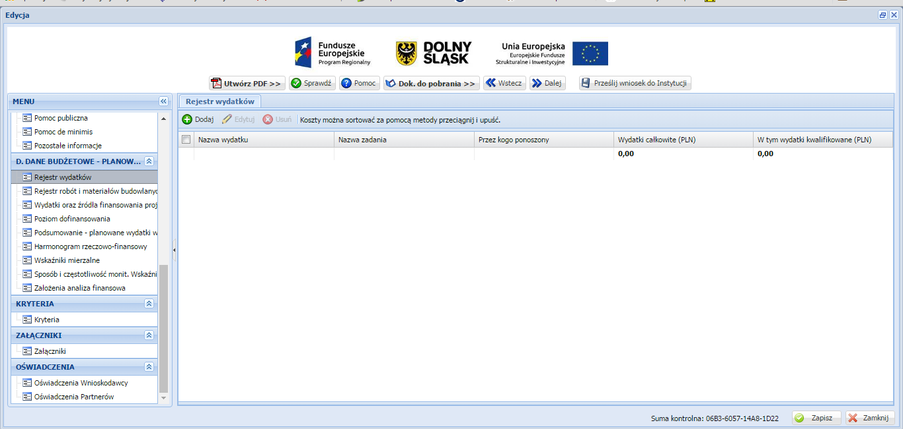

- REJESTR WYDATKÓW
Arkusz ten służy ocenie kwalifikowalności poszczególnych wydatków planowanych do poniesienia w ramach projektu.

Przy określaniu wydatków kwalifikowalnych należy kierować się w szczególności:
- wytycznymi w zakresie kwalifikowalności wydatków w ramach Europejskiego Funduszu Rozwoju Regionalnego, Europejskiego Funduszu Społecznego oraz Funduszu Spójności na lata 2014-2020;
- wytycznymi Instytucji Zarządzającej Regionalnym Programem Operacyjnym Województwa Dolnośląskiego 2014-2020 do realizacji projektów grantowych w ramach działania 1.2 Innowacyjne przedsiębiorstwa Regionalnego Programu Operacyjnego Województwa Dolnośląskiego 2014-2020, schemat 1.2.C.b Usługi dla przedsiębiorstw – „Bon na innowacje”;
- załącznikiem nr 6 do SZOOP określający zasady kwalifikowalności wydatków w RPO WD. Załącznik uszczegóławia poszczególne obszary tematyczne w zakresie, w jakim IZ RPO WD jest uprawniona do określania szczegółowych warunków kwalifikowalności wydatków w ramach RPO WD 2014-2020.

Zgodnie z zał. nr 6 do SZOOP w ramach działania 1.2.C.b, między innymi następujące wydatki nie mogą stanowić wydatków kwalifikowalnych:
- Wydatki na uzyskanie przez IOB certyfikatów potwierdzających standard świadczonych usług doradczych.
- Wydatki na wynagrodzenia będące efektem tworzenia nowych miejsc pracy.
- Wydatki ponoszone przez Beneficjenta projektu grantowego (Grantodawcę) przekraczające 15% całkowitych wydatków kwalifikowalnych projektu grantowego.

UWAGA:
Komisja Oceny Projektu (zwana dalej KOP) na etapie oceny merytorycznej może rekomendować korektę kosztów kwalifikowalnych poszczególnych projektów do wysokości 10% ich łącznej wartości i dopiero pod tym warunkiem uznać kryterium „Zasadności i adekwatność wydatków” za spełnione.
Rekomendacja korekty kosztów kwalifikowalnych do wysokości 10% oznacza sytuację, w której członkowie KOP uznają, że określony wydatek nie jest wydatkiem koniecznym do osiągnięcia celów projektu, lub jego wysokość nie jest adekwatna do zaplanowanych działań. Obniżenie wartości kosztów kwalifikowalnych do 10% nie podlega negocjacjom.

Powoduje to w przypadku zakwestionowania::
a) zasadności wydatku, obniżenie wydatków kwalifikowanych o całkowitą wartość kwalifikowaną niezasadnego wydatku
b) adekwatności wydatków, obniżenie wydatku kwalifikowanego o nieadekwatną, zakwestionowaną wartość wydatku

Korekta kosztów kwalifikowalnych poszczególnych projektów powyżej 10% ich łącznej wartości stanowi podstawę do uznania kryterium oceny merytorycznej „Zasadności i adekwatność wydatków” za niespełnione.

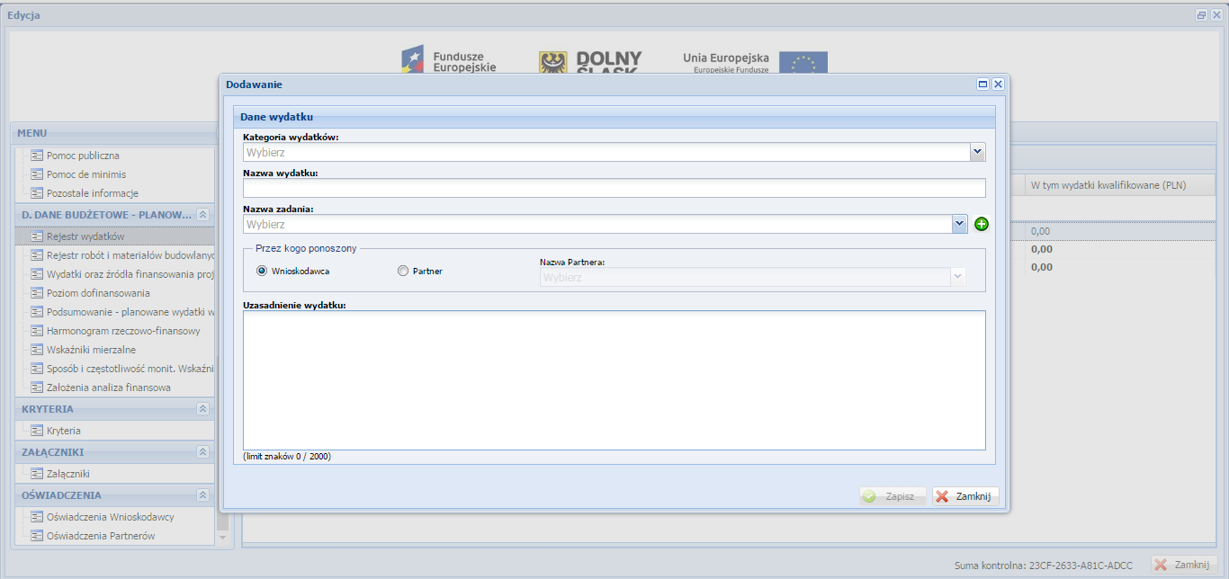
Poprzez kliknięcie przycisku „Dodaj” należy wykazać wszystkie niezbędne do realizacji projektu wydatki tj. wydatki kwalifikowalne jak i wydatki niekwalifikowalne.

- DANE WYDATKU:
Każdorazowo dla danego wydatku należy określić:

- Kategorię wydatku:
Należy wybrać kategorię wydatku, w ramach której wydatek będzie ponoszony.

P.1. ŚRODKI TRWAŁE (inne niż wymienione w punktach P.4 i P.5)
W ramach wydatków planowanych w tej kategorii należy wyróżnić wydatki na nabycie maszyn i urządzeń oraz pozostałych środków trwałych, których zakup jest niezbędny do realizacji projektu.

Nazwy wydatków powinny odnosić się do powszechnie przyjętego nazewnictwa wynikającego z norm
przyjętych w danej branży (PKWiU, KŚT, Sekocenbud, E-Bistyp itp.). Nazwa wydatku musi odpowiadać
nazwie fachowej i jednoznacznie wskazywać istotę urządzenia, jednak co do zasady nie należy stosować nazw własnych, wskazujących na konkretny model/producenta urządzenia.

Każdy środek trwały powinien zostać opisany w oddzielnej pozycji we wniosku. Nabywane przedmioty należy wymienić w osobnych pozycjach we wniosku, nawet jeśli zostaną później zaksięgowane jako jeden środek trwały. Wówczas w uzasadnieniu wydatków lub w opisie pkt. S.2 arkusza „Sposób i częstotliwość monitorowania i pomiaru wskaźników” należy wskazać w jaki sposób zostaną zaksięgowane środki trwałe nabyte w ramach projektu.

W każdym z przypadków w uzasadnieniu wydatku należy zawrzeć informację czy wydatek zostanie zaksięgowany jako samodzielny środek trwały czy zostanie ujęty jako komplet. Łączenie wydatków powinno występować jedynie w przypadku braku możliwości technicznych wynikających z ograniczeń co do ilości pozycji. Połączenie wydatków polega na wydzieleniu ich do osobnych pozycji w oparciu o
podział funkcjonalny bądź przedmiotowy.

Wydatek na zakup środka trwałego będzie zaliczany do kwalifikowalnych, jeżeli środek trwały będzie niezbędny do realizacji projektu, będzie na stałe zainstalowany w projekcie oraz włączony w rejestr (ewidencję) środków trwałych Beneficjenta i będzie traktowany jako wydatek inwestycyjny zgodnie z zasadami rachunkowości.

Wydatki na nabycie ruchomych środków trwałych mogą zostać uznane za kwalifikowalne, jeżeli spełniają łącznie następujące warunki:
− zostaną nabyte od strony trzeciej na warunkach rynkowych; oraz
− środek trwały nie zostanie nabyty od osoby najbliższej bądź przedsiębiorstwa, którego właścicielem lub podmiotem zarządzającym jest wnioskodawca/beneficjent lub osoba najbliższa; oraz
− zostaną ujęte w ewidencji środków trwałych Wnioskodawcy i traktowane jako wydatki inwestycyjne zgodnie z przepisami o rachunkowości.

Uwaga!
Nowy środek trwały to wytworzony (wyprodukowany) przez fabrykę (zakład przemysłowy) środek trwały, który przed nabyciem nie był w jakiejkolwiek formie używany. Muszą to być fabrycznie nowe środki trwałe, co oznacza, że powinny one pochodzić bezpośrednio od producenta lub od podmiotów pośredniczących w ich obrocie. Za fabrycznie nowe środki trwałe można również uznać nabyte od innych zbywców, w przypadku gdy uprzednio nie były używane (eksploatowane) oraz nigdy nie zostały zaewidencjonowane w ewidencji środków trwałych i nie podlegały amortyzacji.

P.2 - Wartości niematerialne i prawne
Należy wymienić wydatki na zakup wartości niematerialnych i prawnych niezbędnych do realizacji projektu. Opis musi zawierać uzasadnienie sposobu oszacowania ceny zgodnie z zasadami wskazanymi w punkcie.

Wydatki poniesione na nabycie wartości niematerialnych i prawnych związanych z transferem technologii przez nabycie patentów, licencji, know-how lub nieopatentowanej wiedzy technicznej mogą zostać uznane za wydatki kwalifikowalne jeżeli spełniają łącznie następujące warunki:
- będą wykorzystywane wyłącznie w ramach przedsiębiorstwa objętego pomocą,
- będą podlegać amortyzacji zgodnie z przepisami o rachunkowości,
- będą nabyte od osób trzecich na warunkach rynkowych, przy czym kupujący nie może sprawować nad sprzedawcą, a sprzedawca nad kupującym kontroli, o której mowa w art. 3 rozporządzenia Rady (WE) nr 139/2004 z dnia 20 stycznia 2004 r. w sprawie kontroli koncentracji przedsiębiorstw (rozporządzenie WE w sprawie łączenia przedsiębiorstw) (Dz. Urz. UE L 24 z 29.01.2004, str. 1; Dz. Urz. UE Polskie wydanie specjalne, rozdz. 8 t. 3, str. 40),
- będą stanowić aktywa przedsiębiorcy co najmniej przez okres 3/5 lat.

P.7 – Na pokrycie kosztów związanych z przygotowaniem dokumentacji projektu
Kwalifikowalne są wydatki na przygotowanie dokumentacji projektu (wymaganej prawem krajowym lub wspólnotowym, bądź przez IZ RPO WD). Wydatki poniesione na dokumenty o charakterze planistycznym, takie jak Lokalny Plan Rewitalizacji czy Program Gospodarki Niskoemisyjnej nie mogą stanowić kosztów kwalifikowalnych w projekcie.

PRZYKŁAD: Wydatkiem kwalifikowalnym może być w szczególności wydatek poniesiony na opracowanie dokumentacji związanej z przygotowaniem projektu:
- biznesplan, studium wykonalności (w przypadku, gdy ten sam wykonawca będzie w ramach jednego zamówienia opracowywał również niekwalifikowalną dokumentację projektową, np. formularz wniosku o dofinansowanie/ wniosek o potwierdzenie wkładu finansowego w przypadku projektów dużych, warunkiem kwalifikowalności biznesplanu/ studium wykonalności, będzie rozbicie w umowie z tymże wykonawcą kosztów na dokumentację kwalifikowalną oraz niekwalifikowalną. Ww. rozbicie kosztów należy również zastosować na etapie rozliczania, tj. na fakturze lub innym dokumencie księgowym o równoważnej wartości dowodowej);
- mapy lub szkiców sytuujących projekt;
- inna dokumentacja techniczna lub finansowa niezbędna do realizacji projektu (np. projekt budowlany, raport oddziaływania na środowisko, ekspertyzy)

Niekwalifikowalne są wydatki na wypełnienie formularza wniosku o dofinansowania oraz wniosku o potwierdzenie wkładu finansowego w przypadku dużych projektów.

P.8. Usługi doradcze
Wydatkiem kwalifikowalnym mogą być wydatki na doradztwo związane z realizacją projektu, np. doradztwo: prawne (z wyjątkiem wydatków związanych z przygotowaniem i obsługą spraw sądowych), finansowe, techniczne. Dla każdej z usług doradczych należy przedstawić jej cel, zakres, elementy składowe, sposób realizacji oraz liczbę godzin usług doradczych oraz stawkę za godzinę.

P.9.1, P.9.2 – Na pokrycie kosztów związanych z zarządzaniem projektem/ kosztów związanych z zarządzaniem projektem z tytułu umowy o pracę
Kwalifikowalne są wydatki związane z wynagrodzeniem osoby wykonującej – na podstawie stosunku pracy w oparciu o przepisy kodeksu pracy lub na podstawie umowy cywilnoprawnej bądź innej nienazwanej w oparciu o przepisy kodeksu cywilnego – prace/czynności na rzecz beneficjenta, partnera w projekcie lub podmiotu realizującego projekt czynności związane z zarządzaniem projektem.
W przypadku, gdy zarządzanie projektem jest wykonywane przez podmiot wybrany zgodnie z zasadą konkurencyjności/ ustawą Prawo zamówień publicznych, wydatki dotyczące jego wynagrodzenia są kwalifikowalne w takiej wysokości, jaka wynika z podpisanej umowy.
W uzasadnieniu wydatków należy wykazać wydatki, które Wnioskodawca ponosi zgodne są z zasadą konkurencyjności/ustawą Prawo zamówień publicznych z wyłączeniem umowy o pracę.

P.10. Koszty osobowe związane z zaangażowaniem personelu (kadry merytorycznej)
Koszty związane z wynagrodzeniem personelu są kwalifikowane w ramach projektu, o ile wynika to ze specyfiki projektu, na warunkach określonych w „Wytycznych w zakresie kwalifikowalności wydatków w ramach Europejskiego Funduszu Rozwoju Regionalnego, Europejskiego Funduszu Społecznego oraz Funduszu Spójności na lata 2014-2020”. W uzasadnieniu należy wskazać podstawę wynagrodzenia, jego elementy składowe, metodologię wyliczenia kosztów osób związanych z realizacją projektu (z wyłączeniem kosztów związanych z zarządzanie projektem).

UWAGA:
(P.9.1; P.9.2; P.10) W przypadku projektów partnerskich nie jest dopuszczalne angażowanie jako personelu projektu pracowników partnerów przez Wnioskodawcę i odwrotnie.

P.11 Wkład niepieniężny
Wkład niepieniężny może stanowić wydatek kwalifikowalny zgodnie z Podrozdziałem 6.10. Wkład niepieniężnym „Wytycznych w zakresie kwalifikowalności wydatków w ramach Europejskiego Funduszu Rozwoju Regionalnego, Europejskiego Funduszu Społecznego oraz Funduszu Spójności na lata 2014-2020”. Możliwość wkładu niepieniężnego dotyczy tylko i wyłącznie Wnioskodawcy (Grantodawcy). Ze względu na specyfikę projektów grantowych wkład własny Grantobiorców musi być określony w formie pieniężnej.

P.12 Koszty operacyjne oraz P.13 Wyposażenie

Koszty bieżącego utrzymania/koszty wyposażenia stanowiska pracy niezbędne do realizacji celów projektu grantowego.

P.14 Informacja i promocja
Wydatkami kwalifikującymi się do objęcia wsparciem są wydatki związane z obowiązkiem informacyjnym beneficjenta jak i możliwość podjęcia dodatkowych działań informacyjno-promocyjnych. Zasady ponoszenia kosztów w ramach tej kategorii zostały zawarte w Podręczniku wnioskodawcy i beneficjenta programów polityki spójności 2014-2020 w zakresie informacji i promocji.

P.15 Granty

Zgodnie z Wytycznymi Instytucji Zarządzającej Regionalnym Programem Operacyjnym Województwa Dolnośląskiego 2014-2020 do realizacji projektów grantowych w ramach działania 1.2 Innowacyjne przedsiębiorstwa Regionalnego Programu Operacyjnego Województwa Dolnośląskiego 2014-2020, schemat 1.2.C.b Usługi dla przedsiębiorstw – „Bon na innowacje” oraz Regulaminem konkursu należy wskazać wszystkie wydatki przeznaczone bezpośrednio na granty.

UWAGA:
Weryfikacji kwalifikowalności wydatków ponoszonych przez Grantobiorców dokonuje Wnioskodawca (Grantodawca). Należy pamiętać o tym, iż wytyczne do realizacji projektów grantowych określiły zamknięty katalog wydatków kwalifikowalnych ponoszonych przez Grantobiorców.

- Nazwę wydatku – należy zachować szczegółowość, która umożliwi identyfikację kosztu, tym samym weryfikację zgodności planowanych kosztów z Wykazem wydatków kwalifikowalnych

- Nazwę zadania – nazwę zadania należy rozumieć jako cele cząstkowe (np. zakup różnego rodzaju grup wyposażenia), bądź kolejne etapy realizacji projektu (np. zakup wyposażenia). Celem zadań jest zobrazowanie organizacji projektu w czasie jego realizacji przypisaniem poszczególnych wydatków. Ilość zadań oraz stopień ich szczegółowości zależy od stopnia skomplikowania samego projektu i może się wahać od jednego zadania w przypadku zakupu w projekcie tylko jednej maszyny do kilku zadań w przypadku zakupu różnorodnych środków trwałych. Sposób określenia zadań wpływa na czytelność harmonogramu rzeczowo – finansowego projektu. Dla każdego wydatku wymienionego w kategorii wydatków należy określić zadanie, w ramach którego planowane jest jego poniesienie.

- Przez kogo ponoszony (Wnioskodawca/Partner) - należy wskazać przez kogo ponoszony będzie wydatek. W przypadku, gdy wydatek jest ponoszony przez Partnera dodatkowo należy wybrać nazwę partnera.

- Uzasadnienie wydatku – opis wydatków powinien być możliwie dokładny i konkretny. W szczególności opis musi zawierać dokładną liczbę urządzeń/maszyn/elementów (np. środków trwałych/wartości niematerialnych i prawnych) oraz parametry przedmiotów (np. środków trwałych oraz wartości niematerialnych i prawnych), które planowane są do zakupu. Z jednej strony należy unikać określeń zbyt ogólnikowych takich jak: „np.”, „około”, „inne”, „m.in.”, z drugiej – niedopuszczalne jest stosowanie opisu zbyt precyzyjnego oraz używanie nazw własnych, wskazujących na konkretny typ, model, producenta urządzeń/maszyn/elementów, co narusza zasady konkurencyjności. W wypadku zakupu tzw. kompletów środków trwałych (np. narzędzi, itp.) należy określić szczegółowo z czego składa się taki zestaw lub wskazać zewnętrzne źródło opisujące jednoznacznie skład czy zakres ilościowy takiego zakupu. Katalog wydatków nie może być otwarty (tzn. nie może zawierać wyrażeń takich jak „np.”, „i inne”, „m.in.”).

Należy pamiętać, aby zarówno nazwa wydatku, jak i jego opis, wskazywały jednoznacznie, co w ramach projektu będzie zakupione (jakiego rodzaju przedmioty, urządzenia, materiały, roboty itp.) Jakość zawartego uzasadnienia będzie miała szczególne znaczenie w opisie maszyn i urządzeń wykonywanych na indywidualne zamówienie czy w pozycjach o wysokim koszcie zakupu.

W uzasadnieniu wydatku należy podać, w oparciu o jakie kryteria dokonano wyboru przedmiotów objętych dofinansowaniem:
- Kryterium techniczne – należy określić kluczowe/najważniejsze parametry techniczne, jakie muszą spełniać zakupione przedmioty, urządzenia. Niedopuszczalne przy tym jest używanie wartości skwantyfikowanych, parametry obligatoryjnie należy opisać poprzez podanie wartości brzegowych (tj. „min-max”) oraz cech charakterystycznych, opisujących dany rodzaj urządzenia i pozwalających na jednoznaczne stwierdzenie o jakie urządzenie techniczne chodzi i jakie posiada ono możliwości (np. obszar roboczy, moc, wydajność). Należy unikać podawania parametrów nieistotnych z punktu widzenia potrzeb inwestycyjnych. W przypadku możliwości należy podać jednostki miar poszczególnych wydatków.
- Kryterium ekonomiczne – opis punktu musi uzasadniać, że:
  - wysokość wydatków jest adekwatna do wdrożenia zaplanowanych działań - w szczególności należy podać informacje w zakresie porównania do innych rozwiązań istniejących na rynku w odniesieniu do poziomu cen, jakości i wydajności;
  - wydatek jest konieczny do osiągnięcia celów projektu.
- Kryterium funkcjonalne – jakie zadania i funkcje ma spełniać dany przedmiot (środek trwały/wartość niematerialna i prawna), objęty dofinansowaniem i w jakim stopniu przyczynia się do realizacji całego projektu.

Opis kryteriów musi precyzyjnie odwoływać się do aspektu ekonomicznego jak i technicznego. Opis nie może odwoływać się do ogólnych sformułowań, np. „urządzenie charakteryzuje się wysokimi parametrami technicznymi”, „urządzenie należy do światowej czołówki w danej klasie”, czy „z uwagi na znajomość rynku określono cenę”. Opis nie może być jedynie deklaracją spełniania przez wydatek kryteriów (technicznych, ekonomicznych, funkcjonalnych) ale zawierać mierzalne dane oraz umożliwiać weryfikowalność przedstawionych założeń, a w szczególności wysokości cen.

Liczba środków trwałych/kompletów/zestawów (dotyczy tylko i wyłącznie następujących kategorii wydatków: „Środki trwałe” oraz „Wartości niematerialne i prawne”: należy wpisać zgodą ze stanem faktycznym i treścią uzasadnienia ilość nabytych środków trwałych, kompletów lub zestawów.
Brak odpowiednio opisanego uzasadnienia, lakoniczny lub niepełny opis, mogą budzić wątpliwości oceniających projekt. W takim wypadku Wnioskodawca może zostać zobowiązany do złożenia dodatkowych wyjaśnień, bądź może to doprowadzić do uznania wydatku za niekwalifikowalny albo nie związany z celami projektu.

W wypadku dokonywania zakupów środków używanych należy szczegółowo opisać przesłanki podjęcia takiego wyboru.

Po wypełnieniu wszystkich pól należy zapisać dane dotyczące wydatku. Po zapisaniu danych pojawi się pole pn. harmonogram rzeczowo – finansowy.

- HARMONOGRAM RZECZOWO – FINANSOWY

W harmonogramie Wnioskodawca określa termin poniesienia poszczególnego wydatku oraz jego całkowitą i kwalifikowalną wartość.
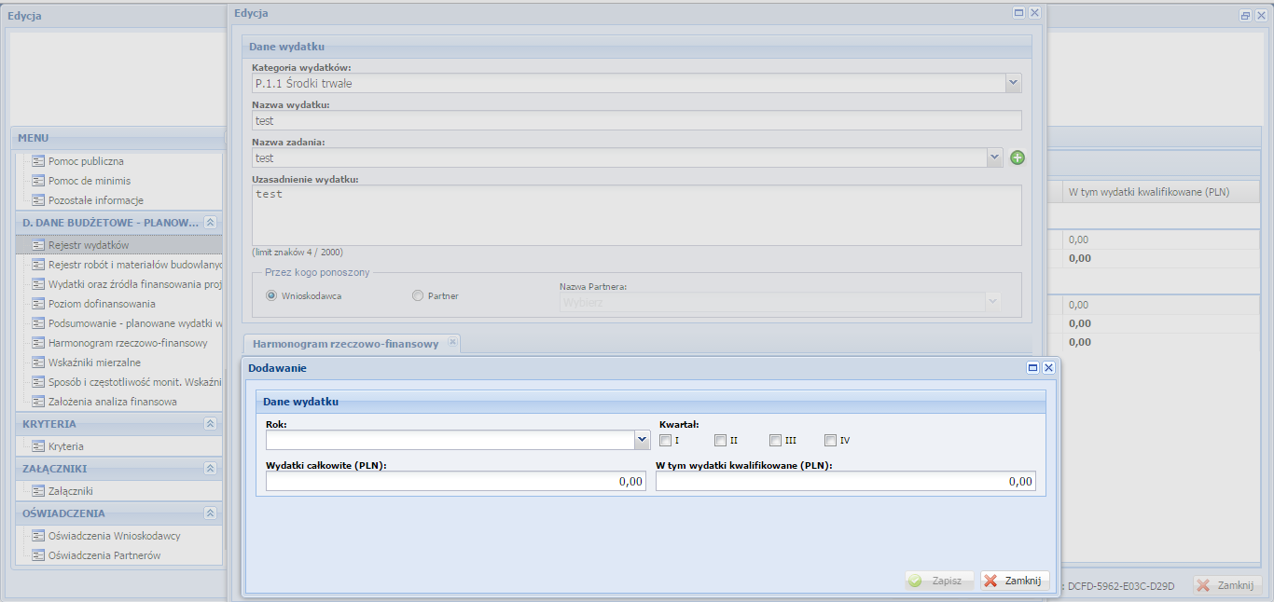

W punkcie tym należy wskazać rok oraz kwartał, w którym ponoszony będzie poszczególny wydatek.

Wydatki całkowite (PLN) /W tym wydatki kwalifikowalne (PLN) – należy wyszczególnić wartości wydatków kwalifikujących się do objęcia wsparciem spośród całkowitych wydatków projektu. Przy określaniu wydatków kwalifikujących się do objęcia wsparciem w ramach poszczególnych kategorii wydatków, należy mieć na uwadze rodzaj projektów podlegających dofinansowaniu określony w Ogłoszeniu o konkursie oraz SZOOP RPO WD.
Należy wykazać wydatki kwalifikowalne, tj. niezbędne do prawidłowej realizacji projektu oraz zgodne z zasadami określonymi w ww. Załączniku, jakie Wnioskodawca zamierza ponieść w trakcie realizacji projektu, przyporządkowując je do odpowiedniej kategorii kosztów.

Jeżeli dany wydatek jest wydatkiem kwalifikującym się do objęcia wsparciem w całości w kolumnach
Wydatki całkowite (PLN) oraz w tym wydatki kwalifikowalne (PLN) należy wpisać taką samą wartość.

Jeżeli planowany wydatek tylko częściowo będzie kwalifikował się do objęcia wsparciem w kolumnie w tym wydatki kwalifikowalne (PLN) należy podać tylko tę wartość wydatku, która kwalifiikuje się do objęcia wsparciem.

Jeśli planowany wydatek w całości nie kwalifikuje się do objęcia wsparciem, w kolumnie w tym wydatki kwalifikowalne (PLN) należy wpisać „0”.

UWAGA:
W przypadku, gdy Wnioskodawca/Parter ma możliwość odzyskania podatku VAT, podatek VAT jest wydatkiem niekwalifikowalnym.

WYDATKI ORAZ ŹRÓDŁA FINSOWANIA PROJEKTU

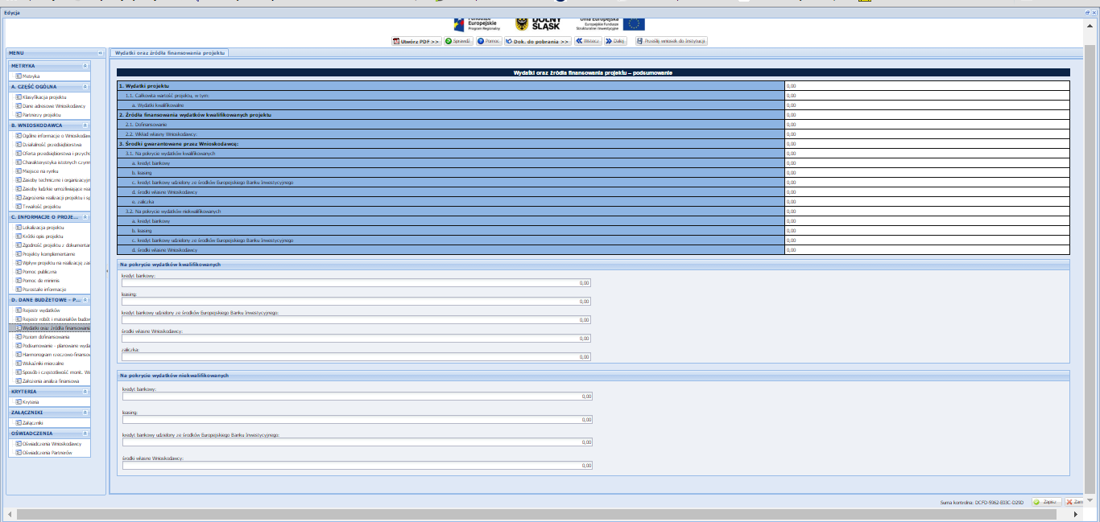
Arkusz składa się z trzech części:

1. Wydatki projektu:
Punkt wypełniany automatycznie na podstawie danych zawartych w Sekcji D. Dane budżetowe – Rejestr wydatków.

2. Źródła finansowania wydatków kwalifikowalnych projektu:
Punkt wypełniany jest automatycznie i obrazuje finansowanie projektu ze środków Funduszu Rozwoju Regionalnego oraz wkładu własnego Wnioskodawcy.

3. Środki gwarantowane przez Wnioskodawcę:
Należy wskazać wartość wydatków kwalifikowalnych i niekwalifikowalnych w ramach projektu, które będą finansowane do momentu wypłaty wsparcia, w podziale na:
- kredyt bankowy;
- leasing;
- kredyt bankowy udzielony ze środków Europejskiego Banku Inwestycyjnego;
- środki własne Wnioskodawcy (w tym środki własne Wnioskodawcy – Grantodawcy; środki własne Grantobiorcy);
- zaliczka (dotyczy wydatków kwalifikowanych).

Środki własne związane z przekazanymi grantami mogą być ponoszone przez Grantobiorców jak również przez Wnioskodawcę (Grantodawcę). Środki te mogą mieć wyłącznie formę pieniężną.
W przypadku finansowania pozostałej części grantu przez Wnioskodawcę (Grantodawcę) Grantobiorca może otrzymać 100% wartości grantu. Wówczas montaż finansowy grantu może przedstawiać się następująco: środki EFRR oraz środki Wnioskodawcy (Grantodawcy).

Posiadanie środków finansowych
Wnioskodawca zobowiązany jest zagwarantować 100% finansowania projektu. W ramach kryterium oceny merytorycznej „Sytuacja finansowa Wnioskodawcy” będzie sprawdzane czy sytuacja finansowa wnioskodawcy/podmiotu wdrażającego/partnera (jeśli dotyczy) gwarantuje możliwość realizacji projektu (z uwzględnieniem innych zadań inwestycyjnych) – w zależności od typu wnioskodawcy i z uwzględnieniem odpowiednich zapisów ustawowych, np. ustawy o finansach publicznych.

Posiadanie środków finansowych na realizację projektu powinno być poparte poprzez dostarczenie wraz z wnioskiem o dofinansowanie następujących, przykładowych dokumentów:
- kopii promesy kredytowej, kopii promesy leasingowej, kopii umowy kredytowej;
- w przypadku dopłaty do kapitału spółki – dokumenty statutowe spółki np. umowa spółki, statut w przypadku spółki akcyjnej, uchwały wspólników) wraz z potwierdzeniem wpływu środków pieniężnych z omawianej operacji na konto Wnioskodawcy;
- udokumentowanie posiadania promesy pożyczki lub umowy pożyczki od innego podmiotu lub wspólnika/ów na CAŁKOWITĄ WARTOŚĆ PROJEKTU – CHYBA ŻE WNIOSKODAWCA WSKAŻE promesę pożyczki na część wydatków projektu a INNE ŻRÓDŁA FINANSOWANIA na pozostałą część projektu (w tym NA KOSZTY NIEKWALIFIKOWALNE) projektu; promesa pożyczki lub umowa pożyczki powinna być podparta uwiarygodnionym oświadczeniem pożyczkodawcy o posiadania legalnych środków finansowych (np. umowa pożyczki wraz z wyciągiem z konta pożyczkodawcy ważny do 30 dni przed dniem złożenia wniosku o dofinansowanie), przed podpisaniem umowy Wnioskodawca zobowiązany jest przedstawić DIP potwierdzoną deklarację zgłoszenia umowy pożyczki do właściwego urzędu skarbowego, wraz z potwierdzeniem zapłaty należnego podatku z tego tyt. Obowiązek zgłoszenia umowy pożyczki oraz oświadczenia pożyczkodawcy nie dot. pożyczek udzielanych przez zarejestrowane instytucje finansowe zajmujące się tego typu działalnością.;
- udokumentowania posiadania środków finansowych na realizację projektu na koncie finansowym Wnioskodawcy: aktualny wyciąg z rachunku bankowego potwierdzony przez pracownika banku podpisem i pieczęcią bankową lub zawierający adnotację o tym, iż dany wyciąg został wygenerowany elektroniczne na podstawie art. 7 ustawy z dnia 29 sierpnia 1997r. Prawo bankowe (Dz. U. z 2012 r. poz. 1376 z późn. zm.), oraz że nie wymaga podpisu ani stempla, ważny 30 dni kalendarzowych;
- inne

W przypadku dołączenia do wniosku o dofinansowanie promesy kredytowej, promesy leasingowej na wzorach określonych przez DIP, umowy kredytowej na minimalną kwotę równą wartości dofinansowania, odstępuje się od oceny sytuacji finansowej Wnioskodawcy na etapie oceny merytorycznej, a kryterium „Sytuacja finansowa Wnioskodawcy” uznaje się za spełnione.

W pozostałych przypadkach dokonana zostanie ocena sytuacji finansowej Wnioskodawcy.

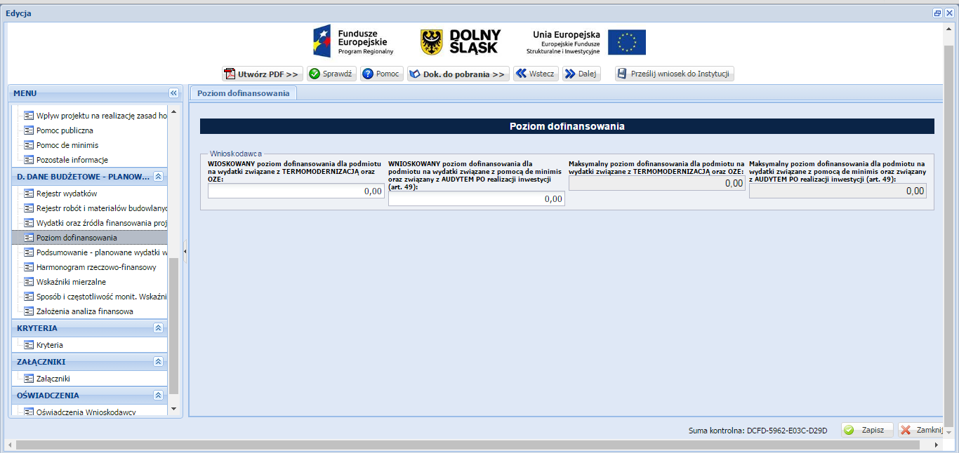
POZIOM DOFINANSOWANIA

DOFINANSOWANIE

- Wnioskodawca

Maksymalny poziom dofinansowania projektu grantowego wynosi
do 85% całkowitych wydatków kwalifikowalnych

Co najmniej 85% wydatków kwalifikowalnych w projekcie grantowym muszą stanowić wydatki przeznaczone na granty i nie więcej niż 15% wydatków kwalifikowalnych muszą stanowić wydatki nieprzeznaczone na granty.

Obliczanie kosztu kwalifikowalnego:
aby obliczyć maksymalną wysokość kosztu kwalifikowalnego „okołograntowego”, należy posłużyć się następującą metodą:
- zsumowując wszystkie koszty kwalifikowalne oprócz kosztów „okołograntowych”, otrzymujemy wartość „a”;
- koszt kwalifikowalny ogółem stanowi niewiadomą „x”;
- wiemy, że 85% kosztu kwalifikowalnego ogółem stanowi koszt kwalifikowalny bez kosztów „okołograntowych”, stąd:
a = 0,85 x
x = a/0,85
- najwyżej 15% tak otrzymanego kosztu kwalifikowalnego ogółem mogą stanowić koszty „okołograntowe”.

Przykład:
Wnioskodawca oszacował wartość działań „okołograntowych” na 400 000 PLN. Wszystkie są niezbędne do wdrażania i realizacji projektu grantowego, więc ich koszt jest kwalifikowalny. Całkowite koszty kwalifikowalne projektu (bez kosztów „okołograntowych”) wynoszą 2 000 000 PLN. Należy obliczyć koszt kwalifikowalny wydatków „okołograntowych”, który jest objęty limitem 15% całkowitych kosztów kwalifikowalnych projektu.

1. Obliczamy całkowity koszt kwalifikowalny projektu:
a = 0,85 x
dla a = 2 000 000
0,85 x = 2 000 000
x = 2 000 000 : 0,85
x = 2 352 941,18

2. Obliczamy wysokość kwalifikowalnych kosztów „okołograntowych” (obliczając różnicę całkowitego kosztu kwalifikowalnego projektu całkowitego kosztu kwalifikowalnego projektu bez kosztów „okołograntowych otrzymujemy wysokość kwalifikowalnych kosztów „okołograntowych”):

2 352 941,18 - 2 000 000,00 = 352 941,18

Koszt kwalifikowalny wydatków „okołograntowych” może wynosić maksymalnie 352 941,18 PLN. Pozostała część tych wydatków (47 058,82 PLN) jest niekwalifikowalna.

Wielkość, limity dofinansowania oraz podstawę prawną udzielenia grantu, każdorazowo określa umowa o powierzenie grantu zawierana pomiędzy Grantodawcą a Grantobiorcą. Umowa o powierzenie grantu podlega akceptacji DIP i musi być zgodna z wymogami zawartymi w rozdziale III Wytycznych Instytucji Zarządzającej Regionalnym Programem Operacyjnym Województwa Dolnośląskiego 2014-2020 do realizacji projektów grantowych w ramach działania 1.2 Innowacyjne przedsiębiorstwa Regionalnego Programu Operacyjnego Województwa Dolnośląskiego 2014-2020, schemat 1.2.C.b Usługi dla przedsiębiorstw – „Bon na innowacje”

PODSUMOWANIE - PLANOWANE WYDATKI W RAMACH PROJEKTU

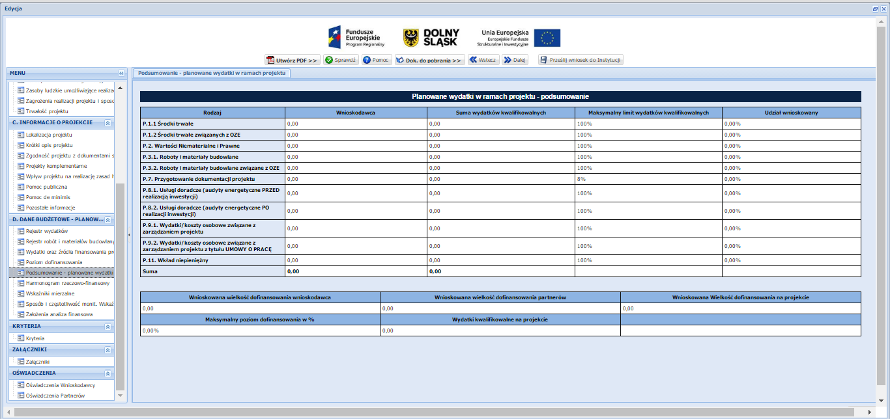

Tabela wypełniana jest automatycznie na podstawie danych podanych w poprzednich arkuszach sekcji D wniosku o dofinansowanie.

Tabela zawiera zbiorcze informacje w odniesieniu do wszystkich poszczególnych kategorii wydatków obejmujące: podstawę prawną przyznanej pomocy, podmiot ponoszący wydatek (Wnioskodawca/Partner), sumę wydatków kwalifikowalnych, maksymalny możliwy i wnioskodawcy limit wydatków kwalifikowalnych w odniesieniu do poszczególnych kategorii wydatków.

Ponadto tabela zawiera zbiorczą informacje nt. całego projektu obejmującą między innymi: sumę wydatków kwalifikowalnych projektu grantowego, wnioskowane dofinansowanie, maksymalne możliwe dofinansowanie, dofinansowanie związane z pomocą de minimis, wnioskowany poziom dofinansowania w projekcie, poziom wkładu własnego Wnioskodawcy.

UWAGA
W odniesieniu do wszystkich kategorii wydatków przedstawionych powyżej należy mieć na uwadze, że Wnioskodawca może ubiegać się o dofinansowanie realizacji projektu w wysokości równej lub niższej niż określony poziom maksymalnej intensywności pomocy.

Procentowy udział wydatków kwalifikowalnych związanych z realizacją projektu grantowego w całkowitych wydatkach kwalifikowalnych projektu nie może przekroczyć 15 % całkowitych wydatków kwalifikowalnych projektu grantowego.

Procentowy udział wydatków kwalifikowalnych związanych z grantami w całkowitych wydatkach kwalifikowalnych projektu musi wynosić co najmniej 85% całkowitych wydatków kwalifikowalnych projektu grantowego.

UWAGA
Wnioskowane intensywności pomocy na etapie Wnioskodawcy (Grantodawcy) i Grantobiorcy oraz kwoty wsparcia dla muszą być wyliczone prawidłowo, z uwzględnieniem pomocy już otrzymanej w odniesieniu do tych samych wydatków kwalifikowalnych projektu. Pomoc ta podlega sumowaniu z każdą inną pomocą oraz pomocą de minimis, a także pomocą z budżetu Unii Europejskiej udzielona przedsiębiorcy niezależnie od jej formy i źródła.

HARMONOGRAM RZECZOWO - FINANSOWY
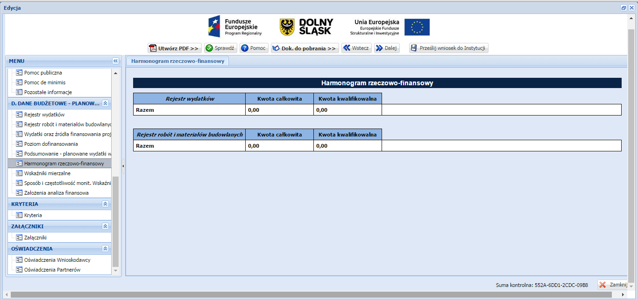

Harmonogram rzeczowo – finansowy projektu przedstawia czasowy przebieg realizacji projektu w podziale na zadania (cele cząstkowe), których wypełnienie skutkuje osiągnięciem celu projektu.

Arkusz jest bezpośrednio połączony z arkuszem „Dane budżetowe – Rejestr wydatków” oraz arkuszem „Dane budżetowe – Rejestr robót i materiałów budowlanych”(jeśli dotyczy) i wypełniany automatycznie na podstawie danych wpisanych do w/w arkuszy sekcji D wniosku o dofinansowanie.

Podany okres realizacji projektu musi być zgodny z okresem realizacji projektu określonym w
Ogłoszeniu o konkursie.

WSKAŹNIKI MIERZALNE
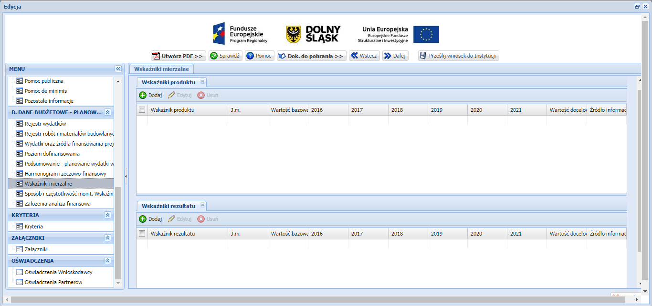

Wskaźniki produktu i rezultatu mają za zadanie monitorowanie postępu rzeczowego projektów o dofinansowanie oraz oczekiwanych rezultatów obrazujących określone zmiany.
Beneficjent jest zobowiązany osiągnąć cele i wskaźniki produktu i rezultatu zakładane we wniosku o dofinansowanie, a także utrzymać te cele i wskaźniki w okresie trwałości projektu.
Należy wybrać wszystkie wskaźniki adekwatne do zakresu i celu projektu.
Poprawność doboru wskaźników jest przedmiotem oceny na etapie oceny merytorycznej.

Efekt wsparcia na poziomie projektu występuje:
- w przypadku wskaźników produktu – w okresie od podpisania umowy o dofinansowanie, przy czym osiągnięte wartości powinny zostać wykazane najpóźniej we wniosku o płatność końcową (wskaźniki muszą być osiągnięte w okresie realizacji projektu),
- w przypadku wskaźników rezultatu określonych na poziomie projektu: co do zasady:
– w okresie 12 miesięcy od zakończenia okresu realizacji projektu określonego w umowie o dofinansowaniu projektu lub, o ile wynika to ze specyfiki projektu, od uruchomienia przedsięwzięcia,

Wskaźniki służą ilościowej prezentacji działań podjętych w ramach projektu i ich rezultatów. Należy je zdefiniować w taki sposób, by dostarczały łatwo weryfikowalnych informacji, na podstawie których można zmierzyć postęp realizacji projektu względem przyjętych założeń i adekwatne do celu projektu. Muszą być one logicznie powiązane z projektem i spójne. Zależność między zadaniami, produktami i rezultatami również powinna być spójna.

Każdy ze wskaźników powinien posiadać następujące cechy, tj. powinien być:
adekwatny – wskaźnik powinien być dostosowany do charakteru projektu oraz oczekiwanych efektów związanych z jego realizacją;
mierzalny – wskaźnik powinien być kwantyfikowalny, a więc wyrażony w wartościach liczbowych;
wiarygodny – wskaźnik powinien być zdefiniowany w taki sposób, aby jego ewentualna weryfikacja nie nastręczała trudności;
dostępny – wskaźnik powinien być łatwy do określenia w wyniku realizacji projektu;
określony w czasie – powinien zostać określony rok osiągnięcia wartości docelowej wskaźnika oraz okres, w którym mierzony będzie wskaźnik.

Poprzez opcję „dodaj” należy wybrać wszystkie wskaźniki (produktu i rezultatu), które w jak najlepszy sposób obrazują cel i rezultaty projektu.

Wybór wskaźnika dokonuje się poprzez rozwinięcie listy przy polu „Wskaźnik produktu” lub „Wskaźnik rezultatu” i wskazanie właściwego wskaźnika.

Wartość bazowa (tzn. wartość w momencie rozpoczęcia realizacji projektu) w przypadku każdego wskaźnika powinna być wykazana na poziomie „0”.

Dla każdego z wybranych wskaźników Wnioskodawca zobowiązany jest do wskazania „Wartości bazowej”, „Terminu osiągniecia wskaźnika”, „Wartości docelowej wskaźnika”, a także „Źródła informacji o wskaźniku”.

Wartość docelowa wskaźnika to wyrażony liczbowo stan danego wskaźnika na moment zakończenia rzeczowej realizacji projektu (w przypadku wskaźników produktu) lub uzyskany w efekcie realizacji projektu (w przypadku wskaźników rezultatu).

Jako źródło informacji o wskaźniku wskazać należy odpowiedni dokument (np. umowa o dofinansowanie, protokół odbioru robót)

Uwaga!
Szczegółowe informacje nt. wskaźników oraz wykaz wskaźników dla schematu 1.2.C.b zawarty jest w Liście wskaźników na poziomie projektu dla działania 1.2 C - Usługi dla przedsiębiorstw – „Bon na innowację”, RPO WD 2014-2020, stanowiącej załącznik nr 1 do instrukcji.

SPOSÓB I CZĘSTOTLIWOŚĆ MONITOROWANIA I POMIARU WSKAŹNIKÓW

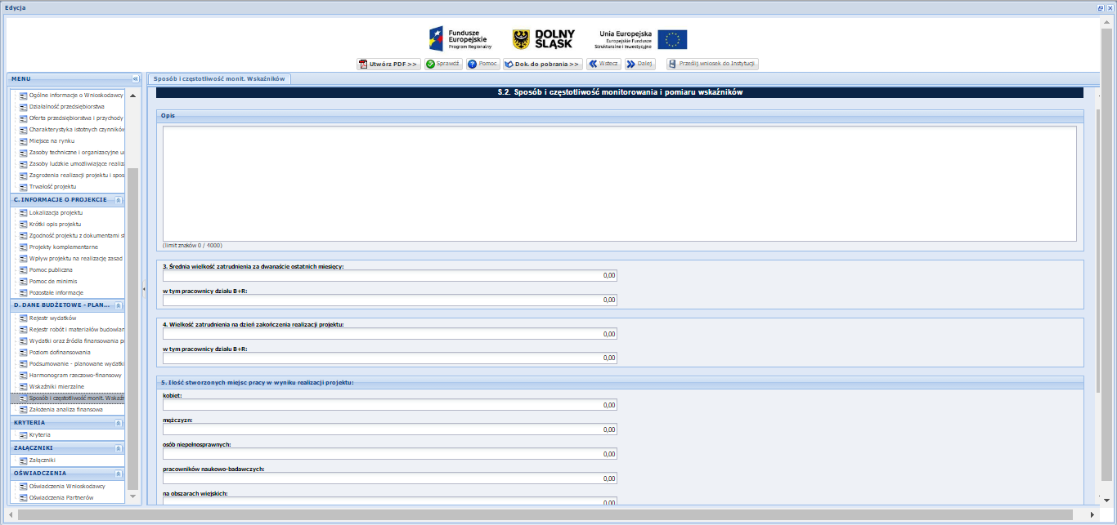

Opis
W tym arkuszu należy podać informację, czy i w jaki sposób będą badane wskaźniki projektu i jak zostanie zorganizowany system monitoringu i kto będzie je monitorował. Źródła weryfikacji wskaźników mogą pochodzić bezpośrednio z dokumentacji projektowej.
Ponadto w punkcie należy przedstawić metodologię osiągnięcia wartości docelowej wskaźników.
Należy pamiętać, że wniosek o dofinansowanie – w tym podane wskaźniki - będzie oceniany pod kątem wiarygodności i rzetelności.

Jeżeli wskaźnikiem produktu jest zakup np. maszyn – konieczne jest posiadanie pełnej dokumentacji technicznej wymaganej dla danego typu urządzenia (instrukcje obsługi, instrukcje stanowiskowe, gwarancje, dokumentacja przebiegu, napraw, DTR, protokół identyfikacji z potwierdzeniem zgodności producenta oraz pozostałą dokumentacją wymaganą w ramach obowiązków kontrolnych).

Średnia wielkość zatrudnienia za 12 ostatnich miesięcy:
Należy podać średnią wielkość zatrudnienia w przedsiębiorstwie za dwanaście ostatnich miesięcy wyliczoną na podstawie dokumentów ZUS. Wielkość zatrudnienia winna zostać wyrażona w EPC (ekwiwalencie pełnego czasu pracy). Liczone są wyłącznie miejsca pracy, które mogą być przeliczone na ww. jednostkę (wyłącznie umowy o pracę w pełnym wymiarze czasu pracy, dla której przyjmuje się wartość EPC=1) w okresie jednego roku. Praca w niepełnym wymiarze godzin i praca sezonowa powinny zostać przeliczone na odpowiednią część EPC (np. praca całoroczna w wymiarze pół etatu 0,5 etatu = 0,5 EPC).

Wielkość zatrudnienia na dzień zakończenia realizacji projektu:
Należy podać planowaną wielkość zatrudnienia w przedsiębiorstwie na dzień zakończenia realizacji projektu (z uwzględnieniem miejsc pracy planowanych do utworzenia w wyniku realizacji projektu). Wskazana wielkość winna zostać wyrażona w EPC.

Ilość stworzonych miejsc pracy w wyniku realizacji projektu:
Należy podać liczbę stworzonych miejsc pracy w podziale na: kobiety, mężczyźni, osoby niepełnosprawne, pracownicy badawczo-naukowi, na obszarach wiejskich. Wskazana wielkość winna zostać wyrażona w EPC.

Wartości wskazane w przedmiotowym punkcie muszą być spójne z wartościami wskazanymi we wskaźnikach dotyczących zatrudnienia.

W opisie do punktu proszę podać dokumenty, na podstawie których będzie mierzony wskaźnik zatrudnienia oraz podać dokładne wyliczenia na EPC.
Należy również określić stanowiska, na jakie zostaną przyjęci nowozatrudnieni, jaki będzie ich zakres obowiązków oraz wskazać, jakie kryteria będą brane pod uwagę przy rekrutacji.

ZAŁOŻENIA ANALIZA FINANSOWA

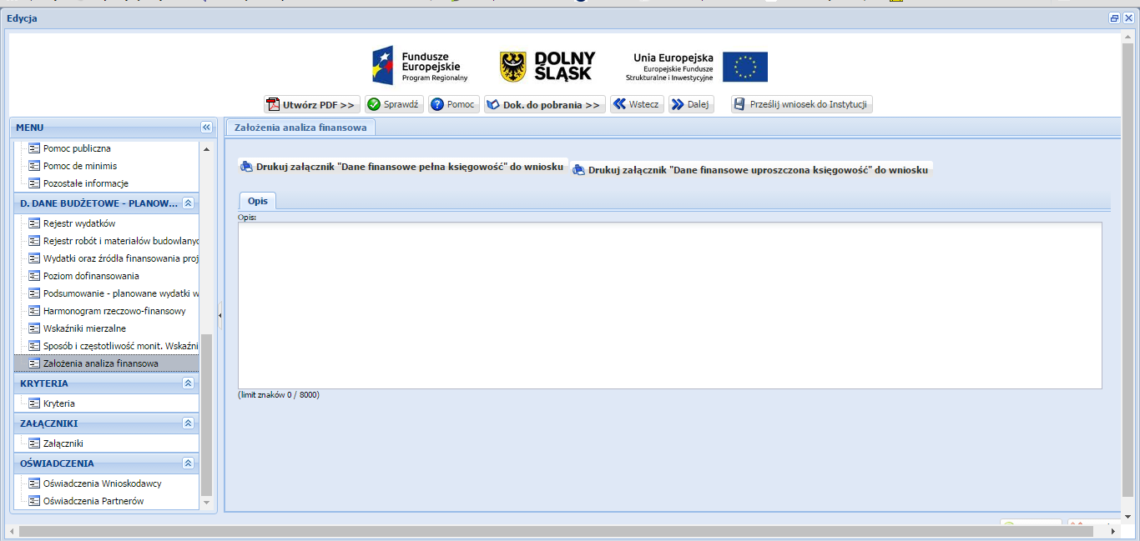

W celu wypełnienia danych finansowych należy pobrać z arkusza Generatora Wniosków jeden z następujących załączników „Dane księgowe pełna księgowość - do wniosku” lub „Dane księgowe uproszczona księgowość - do wniosku” (w zależności od rodzaju prowadzonej księgowości). Po wypełnieniu pobranego załącznika należy go zapisać i zaciągnąć do Generatora za pomocą opcji „dodaj załącznik” zamieszczonej w niniejszym arkuszu.

- Przyjmuje się, że rok obrachunkowy jest rokiem kalendarzowym. Jeżeli jest inaczej, w polu opisowym należy zawrzeć stosowną adnotację.
- Rok bazowy n-2 oraz n-1 to dwa pełne zamknięte okresy obrachunkowe poprzedzające bieżący rok obrachunkowy.
- Okres bieżący to okres, za który Wnioskodawca posiada najbardziej aktualne dane finansowe za zakończone kwartały roku bieżącego (od 21 dnia po zakończeniu kwartału); np. jeżeli wniosek został złożony po 21 października, wówczas będzie to sprawozdanie za trzy pełne kwartały roku obrachunkowego.
- Rok n to okres obejmujący dane finansowe za pełny rok obrachunkowy (np. jeżeli sprawozdanie za okres bieżący obejmuje dane finansowe za trzy kwartały, wówczas rok n obejmuje to sprawozdanie oraz prognozę na kolejny kwartał).
- Sprawozdania finansowe należy wypełnić za trzy poprzednie lata obrachunkowe, okres bieżący oraz przygotować prognozę na okres realizacji projektu oraz trzech lat w przypadku MŚP i pięciu lat w przypadku Wnioskodawców innych niż MŚP od momentu jego planowanego zakończenia (np. jeżeli projekt kończy się w kwietniu 2019 roku, wówczas należy przedstawić następujące sprawozdania: historyczne za rok 2013 (n-3), 2014 (n-2), i 2015 (n-1), aktualne za okres bieżący obrachunkowy (do 30 września 2016) oraz prognozę na lata 2016 (rok n) i lata 2017 (rok n+1), 2018 (rok n+2), 2019 (rok n+3), oraz dodatkowe trzy/pięć lat (w przypadku przedsiębiorstw innych niż MŚP) tj. rok 2020 (n+4), 2021 (n+5), rok 2022 ( n+6) 2023 (n+7) oraz rok 2024 (rok n+8).
- W pozycji bilansu po stronie aktywnej A.II.2. (środki trwałe w budowie i zaliczki na środki trwałe w budowie) należy wykazać ewentualne inne nakłady inwestycyjne nie objęte wnioskiem o dotację.
- W pozycji bilansu Pasywa (C.I) kapitał własny przedstawić należy jako sumę kapitału podstawowego, zapasowego, rezerwowego i z aktualizacji wyceny, po pomniejszeniu o należne ale nie wniesione wpłaty na poczet kapitału, o odpisy z zysku netto w ciągu roku obrotowego oraz o udziały (akcje) własne, zakupione przez podmiot.
- Wszystkie dane finansowe należy podać w tysiącach złotych z dokładnością do jednego miejsca po przecinku.
- Prognozy muszą opierać się na realnych założeniach i być dostosowane do specyfiki danego przedsiębiorstwa oraz branży, w której ono funkcjonuje.
- W polu „Założenia analiza finansowa” należy podać przyjęte przez Wnioskodawcę założenia, na podstawie których sporządzono prognozy finansowe, w szczególności dotyczące:
- źródeł finansowania projektu: obce (np. kredyty, pożyczki, leasing, inne) i środki własne, opisując zasady korzystania z tych źródeł finansowania, koszty z tym związane oraz zasady zwrotu/ spłaty tych kapitałów do kapitałodawców,
- działalności operacyjnej (założenia dotyczące przychodów i kosztów, kapitału pracującego) projektu i pozostałej części przedsiębiorstwa,
- innych istotnych zaplanowanych zdarzeń, które będą miały wpływ na sytuację finansową Wnioskodawcy.
- Bilans, rachunek zysków i strat oraz rachunek przepływów pieniężnych sporządzane są dla Wnioskodawcy z uwzględnieniem jego dotychczasowej działalności i efektów wynikających z realizacji projektu.
- Planowane dofinansowanie powinno być wykazane w sprawozdaniach finansowych sporządzonych na potrzeby wniosku o dofinansowanie, zgodnie z podanym przez Wnioskodawcę harmonogramem, w następujących pozycjach:
- dotowane wartości niematerialne i prawne oraz dotowane rzeczowe aktywa trwałe (w bilansie A. Aktywa trwałe A.I.2 oraz A.II.3) wykazywane są w wysokości ich odpowiedniej wartości księgowej netto, planowana dotacja i jej rozliczenie w kolejnych latach – w pozycji pasywów: „Rozliczenia międzyokresowe” (D.IV.1-2);
- w rachunku zysków i strat:
-odpis umorzeniowy dotyczący dotowanego środka trwałego – w pozycji: „Amortyzacja” (B.I); razem z amortyzacją innych aktywów trwałych;
- dotacja – w odpowiedniej wysokości (w szczególności proporcjonalna do odpisu umorzeniowego część dotacji, dotycząca współfinansowania zakupu środka trwałego) - w pozycji: „Pozostałe przychody operacyjne” (D.I-II);
- w rachunku przepływów pieniężnych:
- wydatki na nabycie współfinansowanego środka trwałego – w pozycji: „Przepływy środków pieniężnych z działalności inwestycyjnej – Wydatki – Wydatki inwestycyjne dotyczące projektu (współfinansowane z dotacji)” (B.II.1); należy tu uwzględnić wydatki kwalifikowalne i niekwalifikowalne inwestycji, objętej wnioskiem o dofinansowanie.
- planowane wpływy z tytułu dotacji – w pozycji: „Przepływy środków pieniężnych z działalności finansowej - Wpływy – Dotacja dotycząca projektu” (C.I.3).

Przy sporządzaniu sprawozdań finansowych (w tym prognoz i danych porównywalnych) należy stosować obowiązujące zasady rachunkowości, nakazujące odzwierciedlanie sytuacji majątkowej i finansowej firmy w sposób prawdziwy, rzetelny i jasny. W szczególności, przedstawione dane muszą uwzględniać zasady ostrożnej wyceny, ciągłości działania oraz wiernego obrazu (Ustawa o rachunkowości z dn. 29 września 1994r. z późn. zm., art. 5 – 8).

PROGNOZA PRZEPŁYWÓW FINANSOWYCH – INSTRUKCJA WYPEŁNIANIA:

- Rachunek przepływów finansowych sporządzany jest w formie uproszczonej i dotyczy Wnioskodawców, którzy nie są zobowiązani do prowadzenia ksiąg rachunkowych zgodnie z ustawą o rachunkowości.
- Rokiem obrachunkowym jest rok kalendarzowy. Jeżeli jest inaczej, należy podać stosowną adnotację w arkuszu „Założenia do prognozy przepływów finansowych”.
- Podczas wypełniania arkusza rachunku przepływów finansowych należy wypełnić pola właściwymi dla Wnioskodawcy wartościami. Domyślnie wszystkie edytowalne komórki posiadają wartość "0.0".
- Rachunek przepływów finansowych należy wypełnić za lata sprzed okresu rozpoczęcia realizacji projektu (jeśli dotyczą), za okres realizacji projektu oraz za okres trzech lat (pięciu lat w przypadku Wnioskodawców innych niż MŚP) od momentu jego planowanego zakończenia (np. jeżeli projekt rozpoczyna się w grudniu 2016, a kończy się w grudniu 2018 roku, wówczas należy podać dane historyczne za lata n-3 (rok 2013), n-2 (rok 2014), n-1 (rok 2015), stan na koniec III kw. 2016, rok 2016 (rok n) i lata 2017 (rok n+1), 2018 (rok n+2), 2019 (rok n+3), 2020 (rok n+4), 2021 (rok n+5), 2022 (n+6), 2023 (n+7) – okres trwałości projektu itp.
- Wszystkie dane finansowe należy podać w tysiącach złotych z dokładnością do jednego miejsca po przecinku.
- Dane dotyczące stanu środków pieniężnych na początek okresów historycznych muszą być zdefiniowane na podstawie wiarygodnych i weryfikowalnych dokumentów, które mogą być złożone jako załączniki dodatkowe do wniosku o dofinansowanie.
- Prognozy muszą opierać się na realnych założeniach i być dostosowane do specyfiki danego przedsiębiorstwa oraz branży, w której ono funkcjonuje.
- Nie należy w żadnym stopniu modyfikować wierszy, kolumn oraz formuł zawartych w tabeli „Rachunek przepływów finansowych”.
- Należy pamiętać, iż pozycja „Przychody netto ze sprzedaży towarów i usług” powinna zawierać „Przychody z realizowanego projektu”. Mimo ich zdefiniowania w pozycji następnej nie należy ich odejmować z pozycji „Przychody netto ze sprzedaży produktów/towarów i usług”.
- W pozycji „Dotacja dotycząca realizowanego projektu” należy w poszczególnych latach określić wysokość planowanych transz płatności dotacji pochodzących z rozliczonych wniosków o płatność, chyba że Wnioskodawca planuje rozliczyć projekt w jednym roku kalendarzowym, wpisując tym samym uzyskaną dotację w jednym okresie.

Słowniczek wybranych pojęć zawartych w rachunku przepływów finansowych:

Rotacja zapasów w dniach – ilość dni po jakich przedsiębiorstwo odnawia swoje zapasy dla zrealizowania sprzedaży.

Okres spływu należności – ilość dni jaka upływa od momentu sprzedaży do momentu otrzymania zapłaty (długość tzw. kredytu kupieckiego).

Przeciętny okres regulowania zobowiązań – przeciętna ilość dni jaka upływa od momentu zakupu do momentu zapłaty za niego.

Zapasy – są to zakupione lub wytworzone przez przedsiębiorstwo, przeznaczone do sprzedaży lub wykorzystania w produkcji:
- Wyroby gotowe,
- Towary,
- Materiały,
- Produkcja w toku,
- Grunty i nieruchomości przeznaczone do obrotu.

W podstawowym rozumieniu, zapasy są dobrami nie wykorzystywanymi przez przedsiębiorstwo w danej chwili, ale trzymanymi z intencją wykorzystania. Zapasy utrzymywane są w celu zapewnienia ciągłości procesu produkcji i sprzedaży. Należy jednak pamiętać, że definicja ta nie jest do końca ścisła, gdyż w księgowości do zapasów zalicza się również produkcję w toku.

Należności – wynikłe z przeszłych zdarzeń uprawnienia podmiotu do otrzymania określonego świadczenia pieniężnego lub rzeczowego od innych podmiotów. Są one wynikiem działalności gospodarczej przedsiębiorstwa.

Zobowiązania – jest to pieniężne lub rzeczowe świadczenie dłużnika na rzecz wierzyciela, które na dzień powstania musi mieć ściśle określoną wartość oraz termin zrealizowania (zapłaty).

Koszty zmienne – są to koszty jakie przedsiębiorca ponosi na działania związane bezpośrednio z produkcją lub świadczeniem usług. Poziom tych nakładów zależny jest wprost od wielkości produkcji, czyli, że w przypadku zwiększenia produkcji koszty zmienne rosną, zmniejszają się natomiast wraz ze spadkiem produkcji. Koszty zmienne wynoszą zero gdy przedsiębiorca nic nie produkuje.

Do kosztów zmiennych związanych z produkcją zaliczamy nakłady na surowce, towar, roboczogodziny itp. oraz energia lub paliwo.
Koszty zmienne to wszystkie nakłady poniesione przez przedsiębiorcę związane z produkcją i nie wchodzące w skład kosztów stałych.

Koszty stałe – są to koszty przedsiębiorstwa, których nie da się zmienić w krótkim okresie bez wprowadzenia radykalnych zmian w firmie, a ich wysokość nie zależy od wielkości produkcji.

Dobrym przykładem kosztów stałych jest amortyzacja budynków fabrycznych lub koszt ich dzierżawy.

Inne koszty stałe to np.:
- wynagrodzenia pracowników,
- koszty sprzedaży,
- koszty ogólnego zarządu,
- odsetki od zadłużenia.

Amortyzacja – jest procesem utraty wartości użytkowanego majątku trwałego i przenoszenia jej na wytworzone przez te środki produkty.

Amortyzacja, czyli utrata wartości, związana jest ze zużyciem fizycznym powstałym na skutek eksploatacji środków trwałych oraz zużyciem ekonomicznym, które powstaje w wyniku postępu technicznego, dzięki któremu przedsiębiorca może pozyskać na rynku maszyny i urządzenia bardziej wydajne i tańsze w eksploatacji od już posiadanych.

Amortyzacja stosowana jest przy:
- obliczaniu kosztów użytkowania środka trwałego,
- korygowaniu wartości inwentarzowej,
- wyodrębnianiu funduszu amortyzacyjnego na odtworzenie środka trwałego,
- remontach kapitalnych.

Kapitał pracujący – jest to różnica pomiędzy zapasami i należnościami, a zobowiązaniami handlowymi. Wynik tego działania może mieć wartość dodatnią co oznacza dodatkową inwestycję w kapitał pracujący, co będzie miało miejsce przy zwiększaniu wartości przychodów, jak i ujemną co oznacza dezinwestycję i może się pojawić przy zmniejszających się przychodach.

Dopłaty właścicieli – wpłaty środków pieniężnych dokonywane przez właścicieli przedsiębiorstwa, wspólników w celu podniesienia jego płynności.

Wypłaty na rzecz właścicieli – wypłaty środków pieniężnych dokonywane przez właścicieli przedsiębiorstwa, wspólników powstałe z wypracowanych nadwyżek finansowych.

KRYTERIA

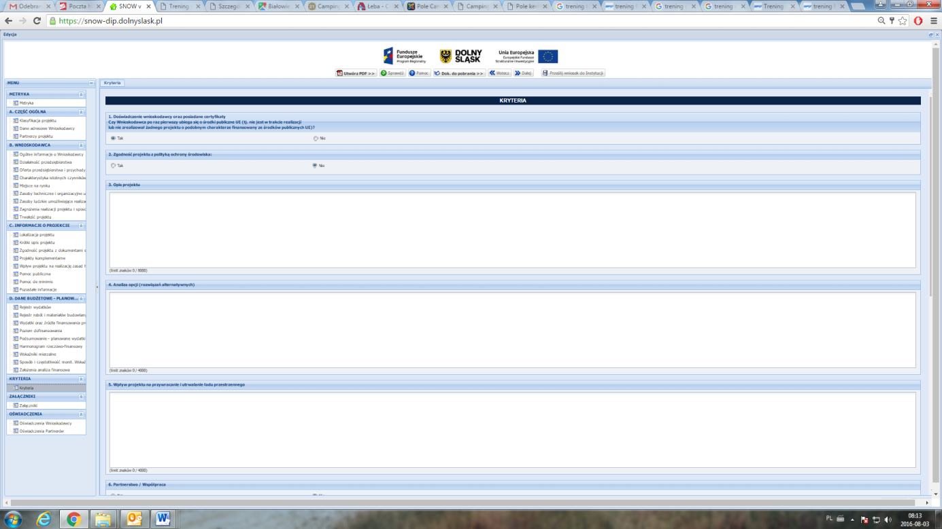
1. DOŚWIADCZENIE WNIOSKODAWCY
Czy Wnioskodawca po raz pierwszy ubiega się o środki publiczne UE (tj. nie jest w trakcie realizacji lub nie zrealizował żadnego produktu o podobnym charakterze finansowany ze środków publicznych UE)?

Jeśli zaznaczono odpowiedź „Nie”, należy podać nazwę programu/działania, w ramach którego projekt był lub jest realizowany, tytuł projektu, numer umowy, całkowitą wartość realizowanego projektu oraz wartość otrzymanego dofinansowania, okres realizacji (zgodnie z umową). Należy również opisać powiązanie zrealizowanego projektu z projektem, którego dotyczy wniosek oraz w jakim zakresie nowy projekt będzie wykorzystywał rezultaty i uzupełniał projekt wcześniej zrealizowany.

UWAGA:
Projekty o podobnym charakterze należy rozumieć wszystkie projekty realizowane i finansowane dotacją.

2. ZGODNOŚĆ PROJEKTU Z POLITYKĄ ŚRODOWISKA

Należy podać informację, czy projekt jest zgodny z przepisami krajowymi i wspólnotowymi dot. ochrony środowiska w tym:
- procedura oceny oddziaływania na środowisko (dyrektywy: środowiskowa 2011/92/UE, siedliskowa 92/43/EWG, ptasia 2009/147/WE, powodziowa 2007/60/WE);
- prawo ochrony środowiska;
- prawo wodne;
- ustawa o odpadach;
- ustawa o ochronie przyrody i inne, a także przystosowanie projektu do zmiany klimatu i łagodzenie zmiany klimatu, a także odporność na klęski żywiołowe.
W opisie uzasadnienia w odrębnych punktach należy odnieść się do zgodności projektu z przepisami wskazanymi powyżej.

Kryterium nie dotyczy działań 1.2, 1.4, 1.5.
Proszę wpisać „nie dotyczy”

3. OPIS PROJEKTU

Opis projektu obligatoryjnie w odrębnych punktach powinien zawierać:
- stan istniejący
- genezę inwestycji
- przedmiot projektu
Należy tu odnieść się do przedstawionych w punktach Sekcji P i R zadań oraz wydatków kwalifikowalnych. Działania zaproponowane w ramach projektu powinny być zasadne i spójne z punktu widzenia osiągnięcia celów projektu.
- cel główny i cele szczegółowe projektu – jakie cele stawia sobie Wnioskodawca i jak zamierza je osiągnąć;
- opis rezultatów realizacji projektu – w odniesieniu do stanu istniejącego przedsiębiorstwa.

4. ANALIZA OPCJI (ROZWIĄZAŃ ALTERNATYWNYCH)

Należy opisać czy spodziewane w wyniku realizacji projektu rezultaty można uzyskać niższym kosztem. W tym celu należy przedstawić inne możliwe opcje realizacji inwestycji wraz ze wskazaniem ich kosztów, kalkulacji ekonomicznej w odniesieniu do możliwości osiągnięcia celu i wskaźników projektu.
Opis musi zawierać argumentację opartą o mierzalne parametry, jednoznacznie wskazujące na opłacalność ekonomiczną projektu przy uwzględnieniu planowanych wydatków oraz porównanie w tym zakresie do innych, konkurencyjnych rozwiązań rynkowych o najbardziej zbliżonym stopniu zaawansowania technologicznego oraz potrzeb rynku.

W przypadku braku innych wariantów realizacji inwestycji należy jasno ten fakt wskazać w opisie punktu oraz uzasadnić dlaczego Wnioskodawca nie może podjąć się wdrożenia inwestycji przy uwzględnieniu innych alternatywnych rozwiązań (tj. dlaczego nie ma innych wariantów realizacji inwestycji).

5. WPŁYW PROJEKTU NA PRZYWRACANIE I UTRWALANIE ŁADU PRZESTRZENNEGO

Należy opisać jaki będzie rzeczywisty wpływ projektu na przywracanie i utrwalanie ładu przestrzennego poprzez spełnienie następujących warunków:
- powstrzymywanie rozpraszania zabudowy, przyczyniające się do ograniczenia kosztów związanych m. in. z uzbrojeniem terenów, usługami komunikacyjnymi, środowiskowymi - czyli realizacja inwestycji na terenach inwestycyjnych uzbrojonych/zabudowanych;
- ponowne wykorzystanie terenu i uzupełniania zabudowy zamiast ekspansji na tereny niezabudowane (priorytet brown-field ponad green-field) - czyli realizacja inwestycji na terenach poprzemysłowych i po mieszkaniowych;
- uwzględnianie kontekstu otoczenia (przyrodniczego, krajobrazowego, kulturowego i społecznego);
- kształtowanie przestrzeni pozytywnie wpływającej na rozwój relacji obywatelskich, istotnych dla społeczności lokalnych;
- dbałość o jakość inwestycji publicznych, poprzez wyłanianie projektów w drodze konkursów architektoniczno – urbanistycznych.

- PARTNERSTWO

Projekt realizowany w partnerstwie oznacza projekt, którego wykonanie przekracza możliwości jednego podmiotu ze względu na jego ograniczony potencjał np. finansowy, naukowy, instytucjonalny czy brak doświadczenia. Promowane będą projekty realizowane w partnerstwie, które zapewnią większą skalę i siłę oddziaływania oraz przyczynią się do osiągnięcia rezultatów projektu.
Za projekt partnerski nie będzie uznawany projekt, który mógłby być zrealizowany równie skutecznie i efektywnie bez udziału partnerów, innych podmiotów.

W przypadku, gdy projekt jest realizowany w partnerstwie należy zaznaczyć odpowiedź „tak”. W uzasadnieniu punktu należy opisać sposób realizacji projektu w partnerstwie/współpracy wskazując:
- zakres i formę udziału poszczególnych partnerów w projekcie – w opisie należy wskazać zasoby ludzkie, organizacyjne techniczne zaangażowane po stronie partnera;
- konkretne zadania realizowane przez poszczególnych partnerów projektu - udział partnera w realizacji projektu nie może mieć charakteru symbolicznego, nieznacznego czy pozornego – każdy z podmiotów musi mieć przyporządkowane faktyczne zadania;
- zakres zaangażowania finansowego każdego z partnerów (jeśli dotyczy - w przypadku partnerstwa jest to wymóg obligatoryjny) –należy mieć na uwadze, że niewystarczające jest samo zaangażowanie finansowe w przedsięwzięcie np. w postaci działań promocyjnych po stronie jednego z partnerów czy też kosztów związanych z zarządzaniem projektem bez dalszego udziału w realizacji projektu;

UWAGA:
W przypadku realizacji projektu w partnerstwie, do wniosku o dofinansowanie obligatoryjnie należy dołączyć umowę partnerstwa.

- KWALIFIKOWALNOSĆ PODMIOTOWA WYKONAWCY USŁUGI

W punkcie tym należy uzasadnić czy założenia realizacji projektu grantowego zapewniają realizację usług poprzez Wykonawcę, który jest wyłącznie jednostką naukową w rozumieniu art. 2 pkt 9 lit. a-f ustawy z dnia 30 kwietnia 2010 r. o zasadach finansowania nauki (Dz. U. Nr 96 poz. 615 z późn. zm.) prowadzącą w sposób ciągły badania naukowe lub prace rozwojowe oraz ma siedzibę na terytorium Rzeczypospolitej Polskiej.

- INNOWACJA PRODUKTOWA LUB PROCESOWA

W uzasadnieniu punktu należy przedstawić założenia realizacji projektu grantowego umożliwiające otrzymanie bonu/grantu jedynie projektom, których realizacja przyczyni się do powstania innowacji produktowej lub innowacji procesowej.

- ZGODNOŚĆ Z REGIONALNYMI INTELIGENTNYMI SPECJALIZACJAMI DOLNEGO ŚLĄSKA

W ramach kryterium sprawdzane będzie czy założenia realizacji projektu grantowego przedstawione przez wnioskodawcę, umożliwiają otrzymanie bonu/grantu jedynie projektom wpisują się w specjalizacje i podobszary dolnośląskich regionalnych inteligentnych specjalizacji wymienionych w dokumencie „Ramy Strategicznie na rzecz inteligentnych specjalizacji Dolnego Śląska” –aktualizacja przyjęta uchwałą nr 1063/V/15 Zarządu Województwa Dolnośląskiego z dnia 19 sierpnia 2015) (załącznik RSI).
RSI - Regionalna Strategia Innowacji dla Województwa Dolnośląskiego na lata 2011-2020 (RSI WD) została przyjęta uchwałą nr 1149/IV/11 Zarządu Województwa Dolnośląskiego z dnia 30 sierpnia 2011 r. (z późn. zm.)

załącznik RSI – przyjęty uchwałą nr 1063/V/15 Zarządu Województwa Dolnośląskiego z dnia 19 sierpnia 2015 r. w sprawie przyjęcia programu rozwoju pn. „Regionalna Strategia Innowacji dla Województwa Dolnośląskiego na lata 2011-2020” po dokonaniu aktualizacji i przeprowadzeniu konsultacji społecznych.

- ZAPOTRZEBOWANIE PRZEDSIĘBIORSTW NA RODZAJE WSPARCIA MOŻLIWE DO REALIZACJI W FORMULE „BON NA INNOWACJE”

W ramach kryterium sprawdzane jest czy Wnioskodawca wykazuje znajomość potrzeb przedsiębiorców, tzn. dysponuje aktualnymi (do 2 lat wstecz od złożenia wniosków) badaniami/analizami dotyczącymi wsparcia oferowanego w tym typie projektu oraz
czy zaplanowane wsparcie jest dostosowane do wyników analizy.

Uwaga!
Wnioskodawca dysponując ww. analizami (własnymi, zleconymi lub ogólnie dostępnymi), powinien dołączyć je do wniosku w formie załącznika.

- DOŚWIADCZENIE WNIOSKODAWCY

Należy opisać doświadczenie Wnioskodawcy w realizowaniu projektów dot. nawiązywania współpracy MŚP z uczelniami wyższymi i jednostkami naukowymi finansowanych ze środków publicznych albo prywatnych, tzn. był liderem lub partnerem projektu z tego zakresu. Wnioskodawca powinien podać nazwę/y i zakres zrealizowanego/ych projektu/ów (pod uwagę brane będą projekty realizowane od 2007 r.).

- Wnioskodawca był liderem lub partnerem 2 lub więcej projektów na terenie Dolnego Śląska (4 pkt.)
- Wnioskodawca był liderem lub partnerem 2 lub więcej projektów (3 pkt.)
- Wnioskodawca był liderem lub partnerem 1 projektu na terenie Dolnego Śląska (2 pkt.)
- Wnioskodawca był liderem lub partnerem 1 projektu (1 pkt.)
- Wnioskodawca nie ma doświadczenia w realizacji ww. projektów (0 pkt.)

Uwaga!
Dokumentami potwierdzającymi doświadczenie mogą być np. referencje.

- ZAPEWNIENIE ODPOWIEDNIEGO POZIOMU ZAINTERESOWANIA POTENCJALNYCH GRANTOBIORCÓW

Czy Wnioskodawca zaplanował działania mające na celu dotarcie do szerokiego grona potencjalnych grantobiorców?

Należy wskazać, czy przewidziano w ramach projektu grantowego zapewnienie działań mających na celu intensyfikacje udziału w projekcie MŚP jako grantobiorców.

- Wnioskodawca przedstawił szczegółowy plan działań w ww. zakresie, w logiczny i przemyślany sposób pokazujący ich wpływ na zwiększenie zainteresowania MŚP wsparciem – (3 pkt.);
- Wnioskodawca przedstawił tylko wykaz działań w ww. zakresie, ale nie zawarł w nim uzasadnienia lub przedstawione uzasadnienie nie jest wystarczające; – (1 pkt.);
- Wnioskodawca nie zaplanował żadnych działań w ww. zakresie – (0 pkt.).

Uwaga: 0 punktów w kryterium oznacza odrzucenia wniosku

- WPŁYW PROJEKTU NA OSIAGNIĘCIE WSKAŹNIKA Liczba przedsiębiorstw otrzymujących dotacje
(nie dotyczy projektów ocenianych w ramach naborów skierowanych do ZITów)

Proszę krótko uzasadnić wartość wskaźnika Liczba przedsiębiorstw otrzymujących dotacje przyjętego w projekcie przez Wnioskodawcę.

0 -50 wspartych przedsiębiorstw - (0 pkt.)
51- 75 wspartych przedsiębiorstw – (1 pkt.)
76- 125 wspartych przedsiębiorstw – (3 pkt.)
126-175 wspartych przedsiębiorstw – (5 pkt.)
Powyżej 175 – (6 pkt.)

ZAŁĄCZNIKI

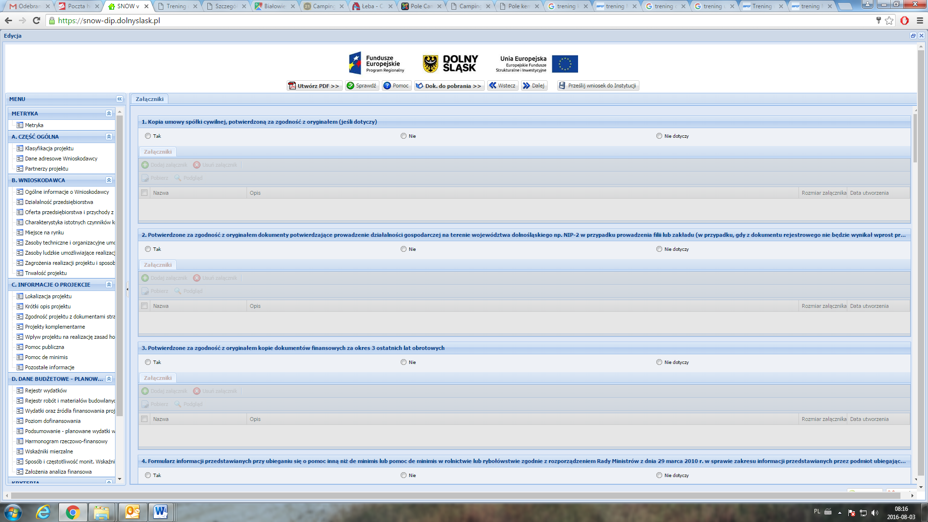

Do wniosku o dofinansowanie należy dołączyć wymagane załączniki w wersji papierowej i elektronicznej (zgodnie z Regulaminem konkursu)

W przypadku Wnioskodawców realizujących projekt w partnerstwie załączniki należy złożyć również dla partnerów projektu. Jeśli ze specyfiki projektu oraz umowy w ramach której podmioty będą realizować projekt wynika konieczność złożenia dodatkowo innych załączników przez partnerów należy je dołączyć do wniosku.

UWAGA:
Wzory załączników do wniosku o dofinansowanie projektu nie znajdujące się w dokumentacji konkursowej dostępne są na stronie internetowej DIP - www.dip.dolnyslask.pl.

ZAŁĄCZNIKI
Lp. | Nazwa załącznika | Tak / Nie / Nie dotyczy
1 | Potwierdzone za zgodność z oryginałem dokumenty potwierdzające prowadzenie działalności gospodarczej na terenie województwa dolnośląskiego np. NIP-2 w przypadku prowadzenia filii lub zakładu (w przypadku, gdy z dokumentu rejestrowego nie będzie wynikał wprost przedmiotowy fakt). | Tak / Nie / Nie dotyczy
2 | Potwierdzone za zgodność z oryginałem kopie dokumentów finansowych za okres 3 ostatnich lat obrotowych. | Tak / Nie / Nie dotyczy
3 | Formularz informacji przedstawianych przy ubieganiu się o pomoc de minimis | Tak / Nie / Nie dotyczy
 | Na wzorze dostępnym na stronie DIP.
4 | Umowa partnerstwa | Tak / Nie / Nie dotyczy
5 | Umowa konsorcjum, współpracy | Tak / Nie / Nie dotyczy
6 | Oświadczenie Beneficjenta o kwalifikowalności podatku VAT | Tak / Nie / Nie dotyczy
 | Na wzorze dostępnym na stronie DIP.
7 | Oświadczenie Partnera o kwalifikowalności podatku VAT | Tak / Nie / Nie dotyczy
 | Na wzorze dostępnym na stronie DIP.
8 | Pełnomocnictwo
9 | Procedury realizacji projektu grantowego | Tak / Nie / Nie dotyczy
Wnioskodawca zobowiązany jest dołączyć do wniosku o dofinansowanie „Procedury realizacji projektu grantowego” . Zgodnie z pkt.5), rozdziału III „Przygotowanie wniosku o dofinansowanie projektu grantowego” wytycznych do realizacji projektów grantowych procedury realizacji projektu grantowego opracowane przez Grantodawcę (Wnioskodawcę) zawierają co najmniej:
- kryteria wyboru Grantobiorców,
- tryb aplikowania o granty,
- informacje o przeznaczeniu grantów,
- informacje o trybie wypłacania grantów, w tym zakres wymaganej dokumentacji od Grantobiorcy oraz jej weryfikacja (z uwzględnieniem zapisów Rozdziału V niniejszego dokumentu),
- informacje o wymogach w zakresie zabezpieczenia grantów,
- zasady dotyczące odzyskiwania grantów w przypadku ich wykorzystania niezgodnie z celami projektu grantowego
- zasady dotyczące monitorowania i kontroli grantów,
- wzór umowy o powierzenie grantu zawieranej między Grantobiorcą a Grantodawcą, który winien określać w szczególności:
  - zadania Grantobiorcy objęte grantem
  - kwotę grantu i wkładu własnego,
  - okres realizacji grantu,
  - warunki przekazania i rozliczenia grantu,
  - obowiązki związane z monitorowaniem wskaźników realizacji grantu,
  - zobowiązanie do zwrotu grantu w przypadku wykorzystania go niezgodnie z celami projektu grantowego,,
  - zobowiązanie do poddania się kontroli przeprowadzanej przez Grantodawcę lub uprawnione podmioty (IZ RPO WD/IP/UKS/KE),
  - zagadnienia związane z przetwarzaniem danych osobowych, w tym w zakresie wyrażenia zgody Grantobiorcy na przetwarzanie danych osobowych oraz wykonywania wobec niego obowiązków informacyjnych.

10 | Analiza zapotrzebowania „Bonu na innowacje” | Tak / Nie / Nie dotyczy
11 | Dokument potwierdzający doświadczenie w realizowaniu projektów dot. nawiązywania współpracy MŚP z uczelniami wyższymi i jednostkami naukowymi finansowanych ze środków publicznych albo prywatnych np. referencje. | Tak / Nie / Nie dotyczy
12 | Potwierdzone za zgodność z oryginałem dokumenty potwierdzające zewnętrzne finansowanie projektu (kopia promesy kredytowej, kopia umowy kredytowej, kopia promesy leasingowej), zgodnie z informacjami podanymi w dokumentacji aplikacyjnej. | Tak / Nie / Nie dotyczy
 | Odpowiedź „tak” należy zaznaczyć w przypadku, gdy Wnioskodawca do wniosku o dofinansowanie dołączył: promesę kredytową/leasingową na wzorach określonych przez DIP lub umowę kredytową na realizację projektu określonego we wniosku. W przypadku dołączenia do wniosku innych niż ww. dokumentów potwierdzających zewnętrzne finansowanie projektu w punkcie należy zaznaczyć odpowiedź „nie” a pozostałe dokumenty należy wymienić w arkuszu „załączniki” w pozycji „Inne”.
13 | Potwierdzone za zgodność z oryginałem kopie dokumentu potwierdzających wartość wkładu niepieniężnego (wycena) | Tak / Nie / Nie dotyczy
14 | Potwierdzone za zgodność z oryginałem kopie otrzymanych Zaświadczeń o pomocy de minimis (wszystkie zaświadczenia o pomocy de minimis, jakie otrzymał w roku, w którym ubiega się o pomoc, oraz w ciągu 2 poprzedzających go lat, albo oświadczenia o wielkości pomocy de minimis otrzymanej w tym okresie, albo oświadczenia o nieotrzymaniu takiej pomocy w tym okresie) (jeśli dotyczy) | Tak / Nie / Nie dotyczy
15 | Inne (jakie). | Tak / Nie / Nie dotyczy
Zachowując kolejność punktów należy wymienić wszystkie inne załączniki jakie Wnioskodawca dołączył do wniosku o dofinansowanie, np.:
15.1 - Status Stowarzyszenia/fundacji/związku jst,
15.2 - umowa pożyczki
15.3 – oświadczenie VAT dla podmiotu realizującego projekt

OŚWIADCZENIA WNIOSKODAWCY

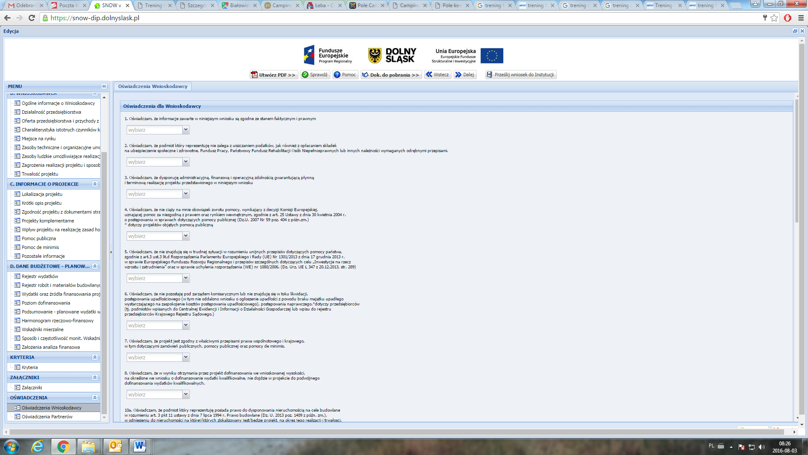

OŚWIADCZENIA DLA WNIOSKODAWCY

Wnioskodawca powinien potwierdzić spełnienie wymogów określonych w oświadczeniach według kryteriów zawartych w Regulaminie konkursu, poprzez wybranie odpowiedniej pozycji z listy rozwijanej.

Na podstawie art. 37 ust. 4 ustawy oświadczenia oraz dane zawarte we wniosku o dofinansowanie projektu są składane pod rygorem odpowiedzialności karnej za składanie fałszywych zeznań. Wniosek o dofinansowanie projektu zawiera klauzulę następującej treści: „Jestem świadomy odpowiedzialności karnej za podanie fałszywych danych lub złożenie fałszywych oświadczeń.”

Klauzula ta zastępuje pouczenie właściwej instytucji o odpowiedzialności karnej za składanie fałszywych zeznań.

OŚWIADCZENIA PARTNERÓW

OŚWIADCZENIA PARTNERÓW

Sekcję należy wypełnić analogicznie jak w przypadku Sekcji Oświadczenia Wnioskodawcy.

OŚWIADCZENIA
Jestem świadomy/a odpowiedzialności karnej za podanie fałszywych danych lub złożenie fałszywych oświadczeń.
Wnioskuję o zagwarantowanie przez właściwą instytucję ochrony informacji i tajemnic zawartych w niniejszym wniosku:
Podstawa prawna ochrony ww. informacji i tajemnic ze względu na status Wnioskodawcy:

Wypełniając rubryki, Wnioskodawca zapewnia sobie prawo do nieujawniania wybranych informacji, które stają się informacją publiczną czyli ogólnodostępną w momencie podpisania umowy o dofinansowanie projektu (zgodnie z Wytycznymi MR w zakresie trybu wyboru projektów na lata 2014-2020 z dnia 31 marca 2015r.).

Dane osoby / osób upoważnionych do podpisania wniosku o dofinansowanie wraz z załącznikami zgodnie z dokumentami statutowymi lub załączonym Pełnomocnictwem
Imię i nazwisko |  | Podpis i pieczęć
Stanowisko
Data

Dane osoby/osób upoważnionych do podpisania wniosku

W punkcie należy podać dane osób upoważnionych do podpisania wniosku o dofinansowanie zgodnie z dokumentacji statutowymi lub załączonym do wniosku pełnomocnictwem.

W przypadku pełnomocnika do podpisania wniosku oraz załączników w imieniu Wnioskodawcy niezbędne jest pełnomocnictwo w formie pisemnej. Pełnomocnictwo powinno wskazywać na uprawnienie pełnomocnika do wykonywania w imieniu i na rzecz Wnioskodawcy wszystkich czynności prawnych i faktycznych związanych ze złożeniem wniosku o dofinansowanie.

Dane osoby do kontaktów roboczych w sprawach projektu
Imię i nazwisko
Miejsce zatrudnienia
Stanowisko
Telefon
Fax
E-mail

Dane osoby do kontaktów roboczych w sprawach projektu:

Imię i nazwisko:

Należy wpisać imię i nazwisko osoby wyznaczonej do kontaktów roboczych, z którą w razie potrzeby kontaktować się będzie DIP. Powinna być to osoba dysponująca pełną wiedzą na temat projektu, zarówno w kwestiach związanych z samym wnioskiem, jak i późniejszą realizacją projektu.

Miejsce zatrudnienia i stanowisko:
Należy określić miejsce zatrudnienia i stanowisko jakie zajmuje w strukturze wewnętrznej Wnioskodawcy osoba wyznaczona do kontaktów.

Numer telefonu:

Należy podać bezpośredni numer telefonu do osoby wyznaczonej do kontaktów roboczych. W sytuacji gdy z osobą tą można skontaktować się za pomocą telefonu stacjonarnego i komórkowego należy podać oba numery. Numer telefonu stacjonarnego należy poprzedzić numerem kierunkowym.

Numer faksu/adres poczty elektronicznej:

Wypełnienie pola fax jest obligatoryjne. Wypełnienie pola e-mail jest niezbędne do szybkiego kontaktu DIP z Wnioskodawcą.

ZAŁĄCZNIKI:
- Lista wskaźników na poziomie projektu dla działania 1.2.C.b

Na podstawie rozporządzenia wykonawczego Komisji (UE) nr 215/2014 z dnia 7 marca 2014 r. ustanawiające zasady wykonania rozporządzenia Parlamentu Europejskiego i Rady (UE) nr 1303/2013 ustanawiającego wspólne przepisy dotyczące Europejskiego Funduszu Rozwoju Regionalnego, Europejskiego Funduszu Społecznego, Funduszu Spójności, Europejskiego Funduszu Rolnego na Rzecz Rozwoju Obszarów Wiejskich oraz Europejskiego Funduszu Morskiego i Rybackiego oraz ustanawiające przepisy ogólne dotyczące Europejskiego Funduszu Rozwoju Regionalnego, Europejskiego Funduszu Społecznego, Funduszu Spójności, oraz Europejskiego Funduszu Morskiego i Rybackiego w zakresie metod wsparcia w odniesieniu do zmian klimatu, określania celów pośrednich i końcowych na potrzeby ram wykonania oraz klasyfikacji kategorii interwencji w odniesieniu do europejskich funduszy strukturalnych i inwestycyjnych – załącznik I, Tabela 1.
zgodnie z rozporządzeniem Rady Ministrów z dnia 30 listopada 2015 r. w sprawie sposobu i metodologii prowadzenia i aktualizacji krajowego rejestru urzędowego podmiotów gospodarki narodowej, wzorów wniosków, ankiet i zaświadczeń , oraz szczegółowych warunków i trybu współdziałania służb statystyki publicznej z innymi organami prowadzącymi urzędowe rejestry (Dz. U. z 201,5 poz. 2009)
zgodnie z rozporządzeniem Rady Ministrów z dnia 30 listopada 2015 r. w sprawie sposobu i metodologii prowadzenia i aktualizacji krajowego rejestru urzędowego podmiotów gospodarki narodowej, wzorów wniosków, ankiet i zaświadczeń (Dz. U. z 2015 r. poz. 2009)
zgodnie z rozporządzeniem Rady Ministrów z dnia 30 listopada 2015 r. w sprawie sposobu i metodologii prowadzenia i aktualizacji krajowego rejestru urzędowego podmiotów gospodarki narodowej, wzorów wniosków, ankiet i zaświadczeń , oraz szczegółowych warunków i trybu współdziałania służb statystyki publicznej z innymi organami prowadzącymi urzędowe rejestry (Dz. U. z 201,5 poz. 2009)
Na podstawie rozporządzenia wykonawczego Komisji (UE) nr 215/2014 z dnia 7 marca 2014 r. ustanawiające zasady wykonania rozporządzenia Parlamentu Europejskiego i Rady (UE) nr 1303/2013 ustanawiającego wspólne przepisy dotyczące Europejskiego Funduszu Rozwoju Regionalnego, Europejskiego Funduszu Społecznego, Funduszu Spójności, Europejskiego Funduszu Rolnego na Rzecz Rozwoju Obszarów Wiejskich oraz Europejskiego Funduszu Morskiego i Rybackiego oraz ustanawiające przepisy ogólne dotyczące Europejskiego Funduszu Rozwoju Regionalnego, Europejskiego Funduszu Społecznego, Funduszu Spójności, oraz Europejskiego Funduszu Morskiego i Rybackiego w zakresie metod wsparcia w odniesieniu do zmian klimatu, określania celów pośrednich i końcowych na potrzeby ram wykonania oraz klasyfikacji kategorii interwencji w odniesieniu do europejskich funduszy strukturalnych i inwestycyjnych. – załącznik I, Tabela 3.
art. 7 i 8 rozporządzenia 1303/2013 z dnia 17 grudnia 2013 r. ustanawiającego wspólne przepisy dotyczące Europejskiego Funduszu Rozwoju Regionalnego, Europejskiego Funduszu Społecznego, Funduszu Spójności, Europejskiego Funduszu Rolnego na rzecz Rozwoju Obszarów Wiejskich oraz Europejskiego Funduszu Morskiego i Rybackiego oraz ustanawiające przepisy ogólne dotyczące Europejskiego Funduszu Rozwoju Regionalnego, Europejskiego Funduszu Społecznego, Funduszu Spójności i Europejskiego Funduszu Morskiego i Rybackiego oraz uchylającego rozporządzenie Rady (WE) nr 1083/2006.
Załącznik nr 6 do Szczegółowego opisu osi priorytetowych RPO WD 2014-2020 - Zasady kwalifikowalności wydatków w RPO WD 2014-2020.

